# Hướng dẫn sử dụng MageFan Blog Extension

<https://magefan.com/magento2-blog-extension/change-log>

<https://magefan.com/blog/magento-2-blog-extension-documentation>

<https://magefan.com/magento-2-zero-downtime-deployment/commands>

<https://blog.demo.magefan.top/blog>

Đây là link demo cho ứng dụng:

**Frontend**:

|  |
| --- |
| <https://blog.demo.magefan.top/blog> |

**Backend:**

|  |
| --- |
| <https://blog.demo.magefan.top/admin/blog/post/> |

Magento 2 Blog là là một công cụ tiếp thị mạnh mẽ giúp bạn tăng cường SEO cho cửa hàng, thu hút khách hàng mới và duy trì một blog chuyên nghiệp. Nó cho phép bạn tạo bài đăng trên Blog, danh muc, thẻ, bình luận và tác giả, và quản lý chúng từ một bảng quản trị.

Các phương pháp SEO tốt nhất, bộ tính năng mở rộng, hơn 22 mẫu và nhiều tuỳ chọn khác sẽ giúp blog của bạn nổi bật.

Bạn không cần dựa vào wordpress hoặc bất cứ nền tẳng bên thứ ba nào khác khi bạn có một Blog Megafan thu hút và tương tác và chuyển đổi.

Tham khảo nhanh về cách cầu hình Blog Magento 2:

|  |
| --- |
| <https://www.youtube.com/watch?v=mLilPlVQnR8> |

## Chương I: Configuration

### 1.1 Custom CSS

Người đọc sẽ chú ý đến thiết kế blog của bạn trước khi họ đọc nội dung. Bởi vậy, bạn cần để tập trung làm nó trở nên đơn giản và dễ dàng để duyệt.

Mặc dù Magento 2 Blog extension kế thừa các theme của bạn, bạn có thể cần để thay đổi một số thứ. E.g. link colours, font size, font style, etc. Trong hầu hết trường hợp nó yêu cầu chỉnh sửa code chuyên sâu hơn. Nhưng có một cách dễ dàng hơn.

Bạn có thể thêm custom CSS trong Magento 2 Blog nằm ngay trong bảng quản trị. Không cần phải đào sâu vào mã nguồn một cách tẻ nhạt.

Bây giờ chúng ta sẽ xét ví dụ cách để chuyển màu của Blog Post Title.

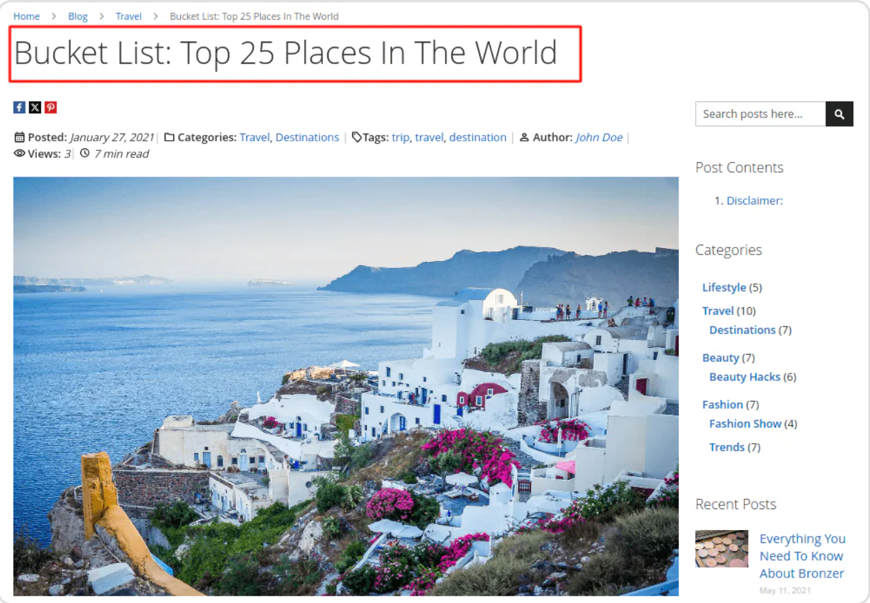

Để thêm custom CSS trong Magento 2 Blog ta làm như sau:

1. Điều hướng đến **Stores > Configuration > Magefan Extensions > Blog > Developer > CSS Settings**.
2. Chọn Yes để để **include Blog CSS on all** pages và thêm **Custom CSS** code trong trường phù hợp.

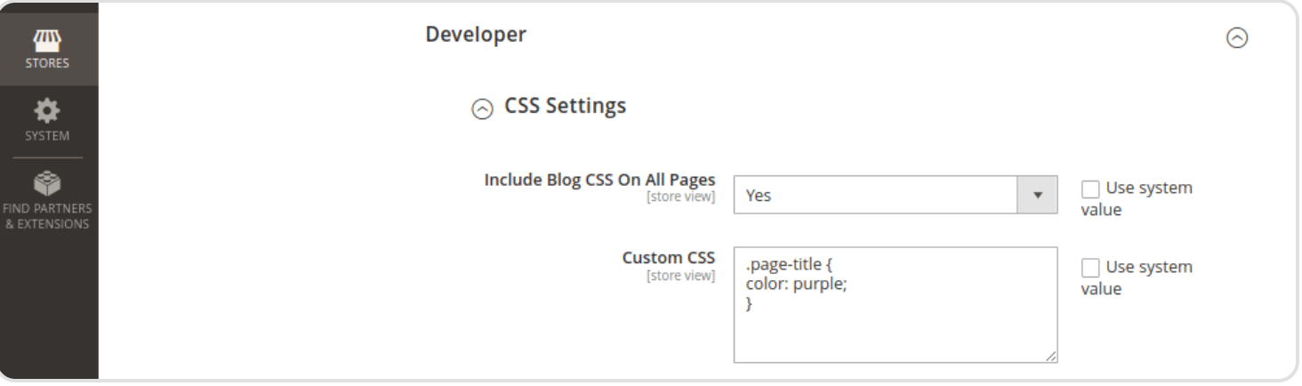

Chú ý: Nếu bạn không muốn CSS được áp dụng tới tất cả các page, chọn No trong Include Blog On All Pages field. Sau đó các trang cụ thể được áp dụng CSS cho Blog.

Trong ví dụ này, chúng ta chuyển màu của tiêu đề. Nhưng bạn có thể làm nhiều hơn thế nữa và điều chỉnh giao diện Blog của bạn khi cần thiết. Với chức năng Custom CSS bạn có rất nhiều lựa chọn .

Cùng với đó, đừng quên các khía cạnh [thiết kế](https://magefan.com/magento2-blog-extension/design-configuration) khác như bố cục và mẫu đề làm cho blog của bạn trở nên hoàn hảo.

|  |
| --- |
| <https://magefan.com/magento2-blog-extension/design-configuration> |

### 1.2 Post Contents

Tạo danh mục Blog trong Magento và thêm sidebar widget để chắc rằng khách truy cập có thể truy cập đến nội dung blog của bạn nhanh hơn. Tuy nhiên, điều quan trọng không kém là người đọc có thể điều hướng qua nội dung bài đăng trên Blog của bạn. Một trong những cách tốt nhất để dành được điều đó chính là Post Contents.

Trong Blog Extension của chúng tôi thì post contents được sinh ra dựa trên các thẻ <h> và thêm vào thông qua widget. Bởi vậy chúng ta sẽ tìm hiểu cách để tạo ra nó.

Blog Post Contents là đặc điểm chỉ có trong Blog Extra edition.

|  |
| --- |
| <https://magefan.com/magento2-blog-extension/post-contents#how-to-add-contents-to-post-content> |

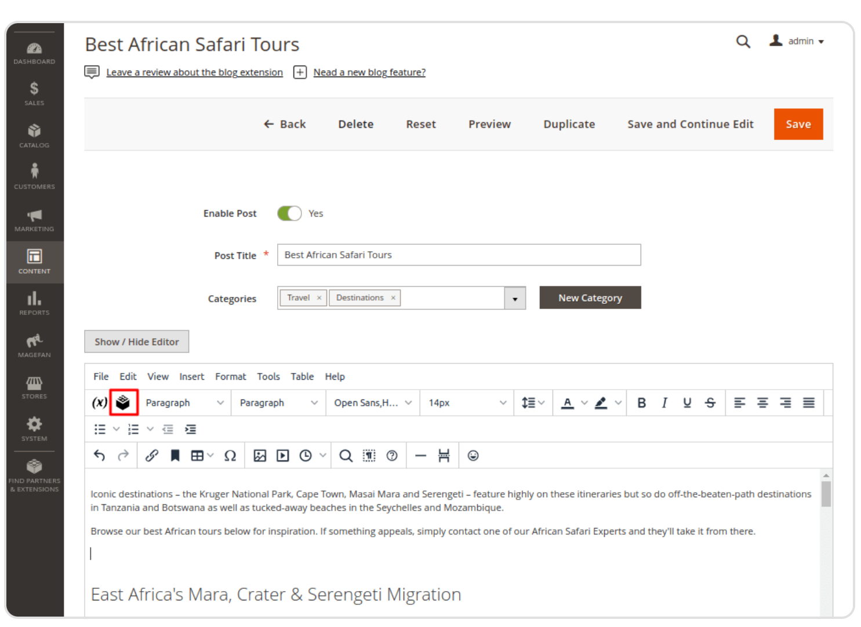

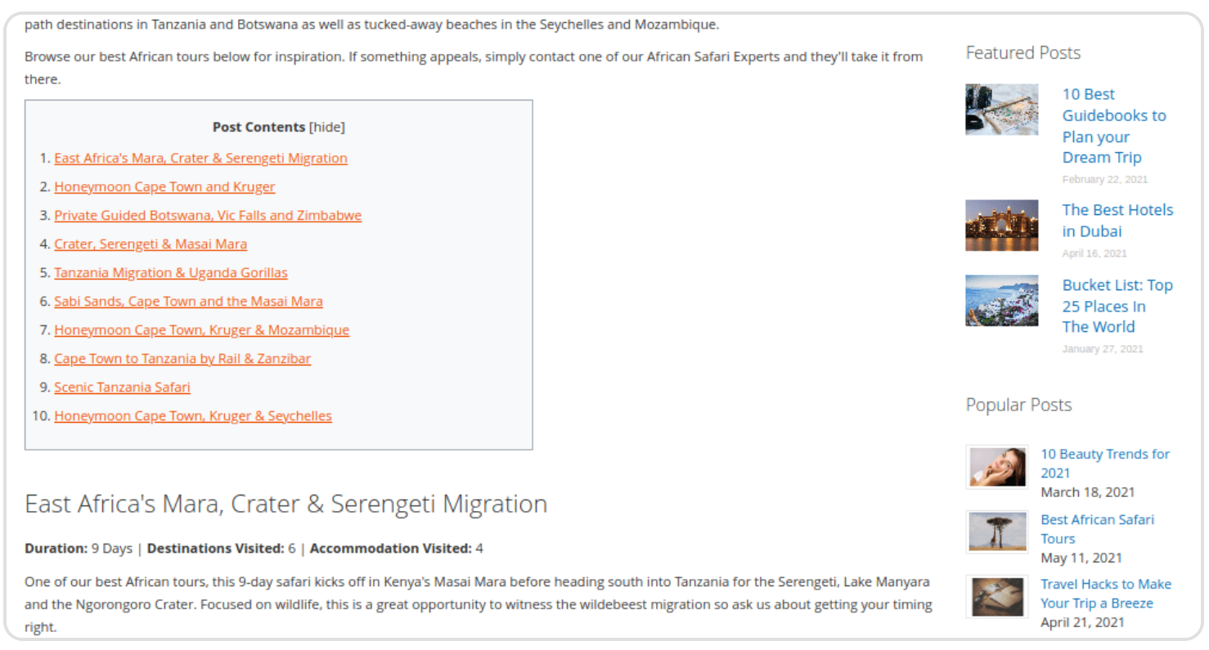

### 1.3 Translate Blog Posts

Quản lý một cửa hàng đa ngôn ngữ là một nhiệm vụ, đặc biệt nếu bạn cũng quản lý một Blog. Sớm muộn gì bạn cũng phải dịch bài đăng trên blog của mình. Và từ khi có Blog Extension hỗ trợ đa ngôn ngữ bạn cũng phải dịch bài đăng trên blog của mình. Blog Extension có hỗ trợ chúng ta nhiều ngôn ngữ nên bạn có thể hướng đến đối tượng khán giả toàn cầu bằng nhiều ngôn ngữ khác nhau.

|  |
| --- |
| <https://magefan.com/blog/how-to-create-multi-language-store-in-magento-2>  <https://magefan.com/magento2-blog-extension> |

Đó là một nhiệm vụ khá lớn phải không ? Đó là lý do tại sao bạn cần biết cách dịch bài đăng trên blog trong Magento 2 một cách dễ dàng.

Để dịch bài đăng trong Blog Post trong Magento 2:

1. Đi đến Content > Blog > Post và chọn Blog Post bạn muốn để dịch

Bản dịch của bài đăng trên Blog yêu cầu tạo thủ công một mục mới. Vì vậy, bạn có thể nhấn nút thêm bài đăng mới và tiến hành thêm bản dịch – Add New Post và tiến hành thêm bản dịch. Hoặc nếu bạn có thể mở bài đăng trên blog, nhấn nút sao chép (Duplicate) và dịch bản sao.

1. **Enable** bài đăng **Post** và dịch tiêu đề bài đăng – **Post Title**
2. Chọn Categories phù hợp để thêm bài đăng trên blog. Nhưng đừng quên để cũng dịch cả Blog Categories của bạn.

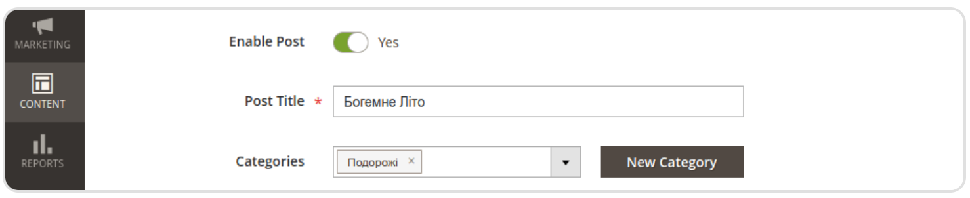

1. Dịch nội dung của bài đăng trên Blog của bạn và thêm thông qua trình chỉnh sửa văn bản bạn đang sử dụng

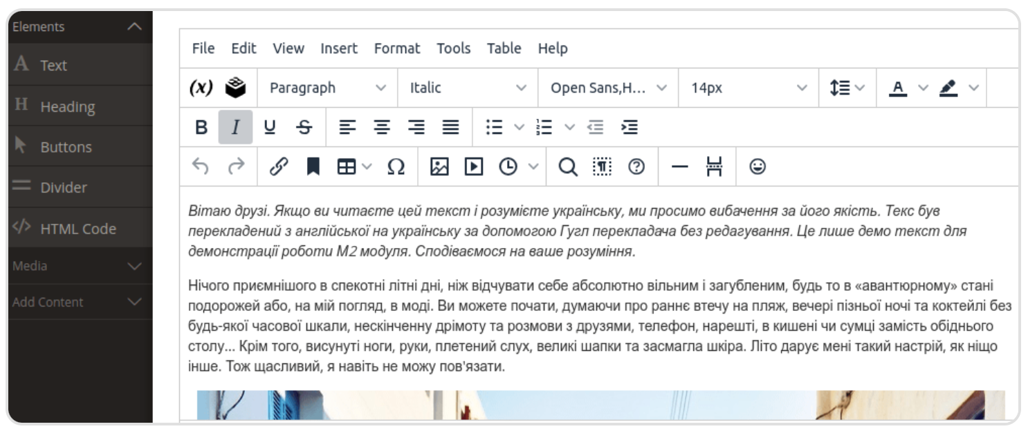

1. Xem qua các cài đặt hiển thị **Display Settings** và chắc chắn để thêm thẻ đã dịch (**Tags**)

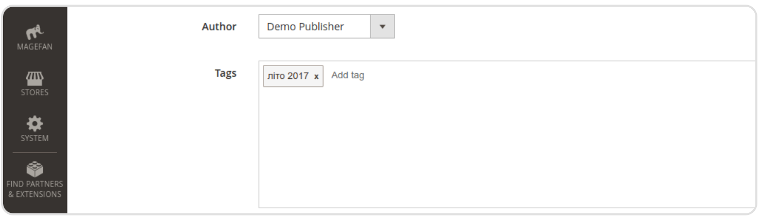

1. Di chuyển tới phần Search Enginee Optimization và thêm dịch cho metadata cho bài đăng blog.

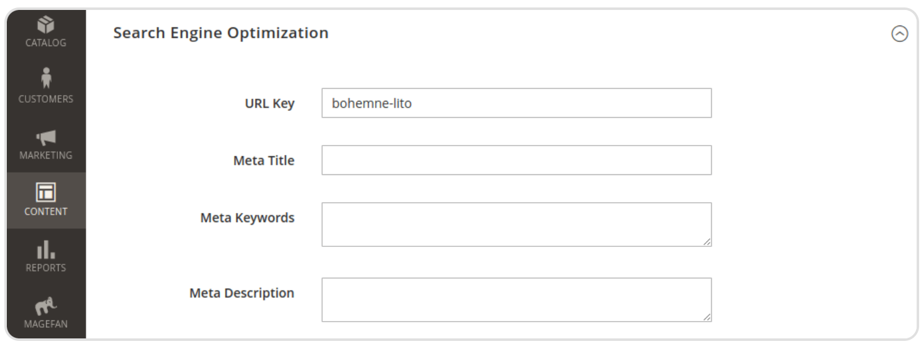

1. Trong phần **Post in Websites**, chắc chắn để chọn **Store View** bạn đang dịch cho bài đăng blog

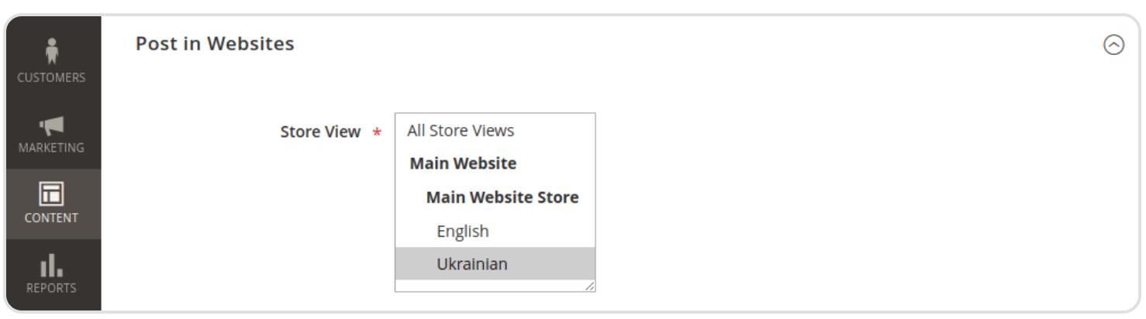

1. Xem qua các phần khác, chẳng hạn như **Short Content** và **Open Graph Metadata** và dịch nội dung bạn có.

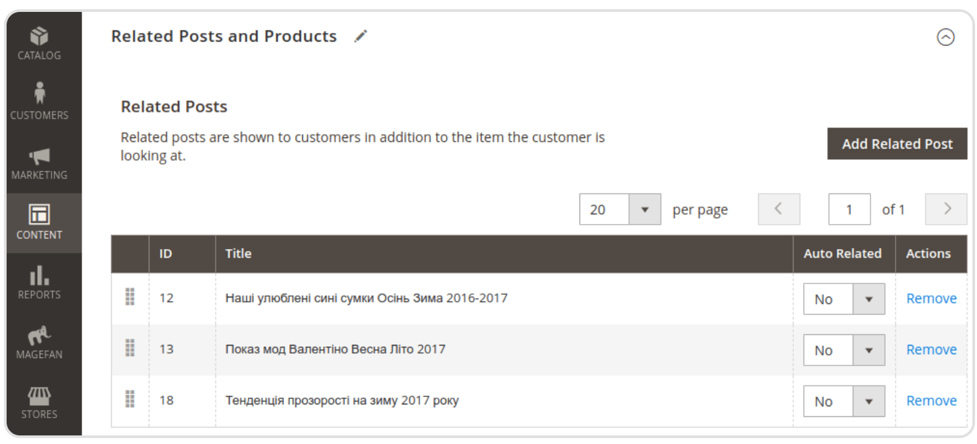

1. Khi bạn hoàn thành với tất cả các phần và dịch ra, nhấn Save button và kiểm tra bài đăng trên frontend.

Mẹo chuyên nghiệp: Chúng tôi khuyến nghị bạn thêm [hreflang tags](https://magefan.com/magento2-alternate-hreflang-extension/blog-post-page-configuration) cho bài đăng của bạn. Bằng cách này, bạn chỉ ra rằng có nhiều trang bằng ngôn ngữ khác nhau. Do đó, các công cụ tìm kiếm xếp hạng từng phiên bản của bài đăng riêng biệt.

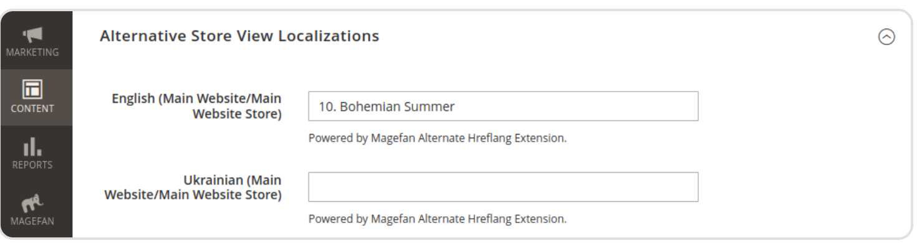

Đây là cách bạn dịch bài đăng blog trong Magento 2. Mặc dù nó yêu cầu một chút thủ công, kết quả sẽ xứng đáng cho tất cả nỗ lực.

### 1.4 Translate Blog Categories

Có một cửa hàng đa ngôn ngữ trong Magento 2 là một lợi thế tuyệt vời, đặc biệt nếu bạn cũng quản lý một blog. Đây là cách hoàn hảo để chia sẻ nội dung của bạn với đối tượng khán giả toàn cầu.

Tuy nhiên, để hoàn thành nhiệm vụ này bạn phải dịch blog của mình cho tất cả cửa hàng bạn có. Điều đó có nghĩa là, việc dịch các blog categories là điều bạn phỉa xử lý.

Để dịch blog categories trong Magento 2:

1. Điều hướng Content > Blog > Categories và chọn category bạn muốn để dịch

Lưu ý: Bạn cần tạo một mục mới để dịch một category trong Magento. Bởi vậy bạn sẽ có 2 tuỳ chọn: tạo một new Category bằng cách nhấn Add New Category button hoặc Duplicate một bài post đã tồn tại và thực hiện dịch nó

1. Thiết đặt tuỳ chọn Enable Category tới Yes.
2. Dịch Category Title và chọn Parent Category phù hợp, nếu bạn có.

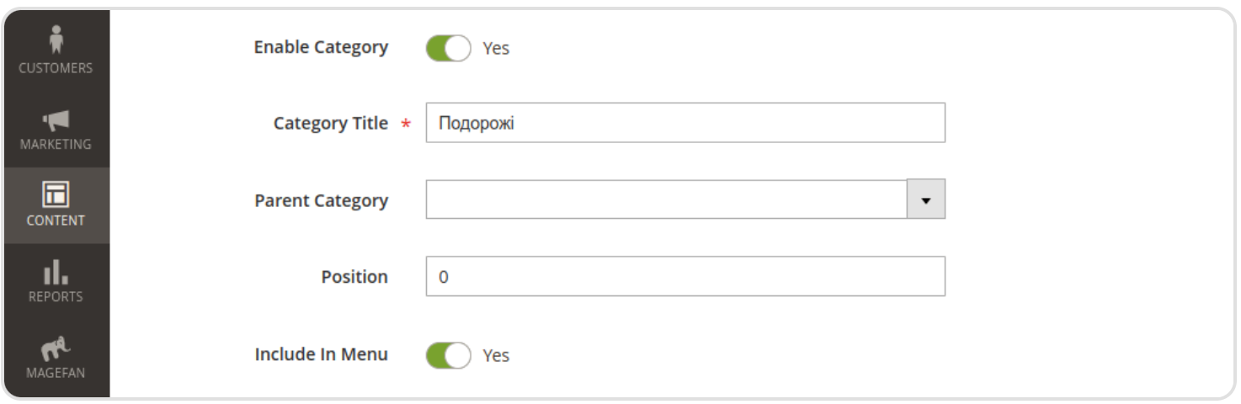

1. Thêm một bản dịch của nội dung Category Content.

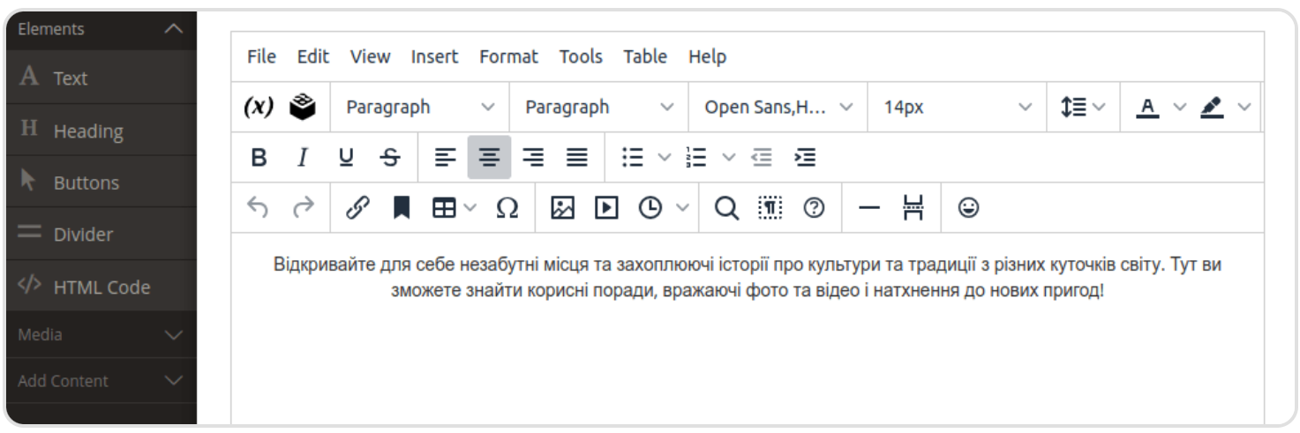

1. Đi đến Category in Websites section và chọn Store View bạn muốn category được hiển thị trên đó.

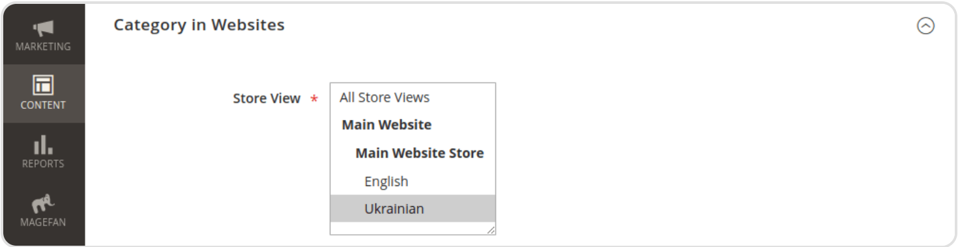

1. Di chuyển tới Search Enginee Optimization section và điền đầy đủ các trường bạn có ở đây.

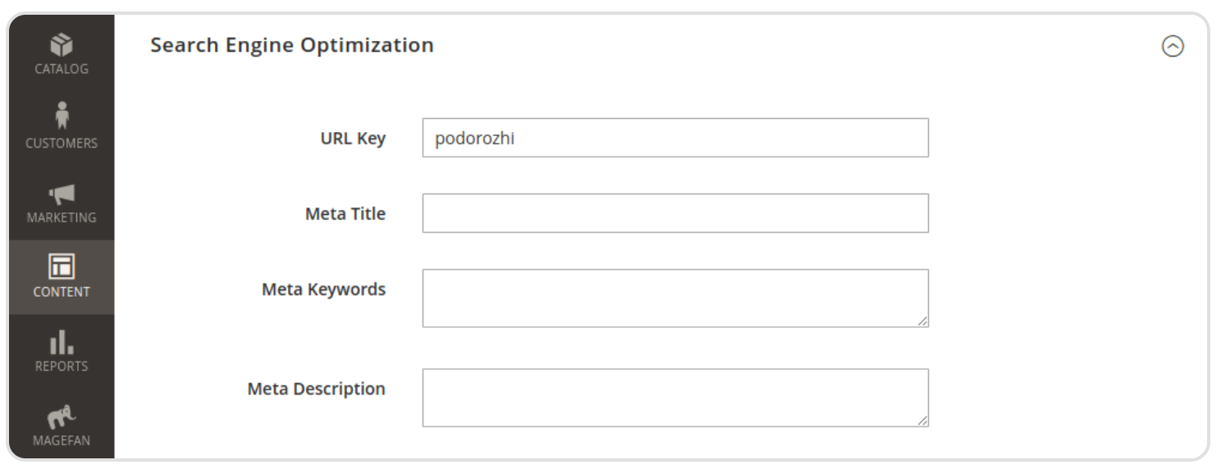

1. Xem các phần còn lại để đảm bảo tất cả nội dung đều liên quan.

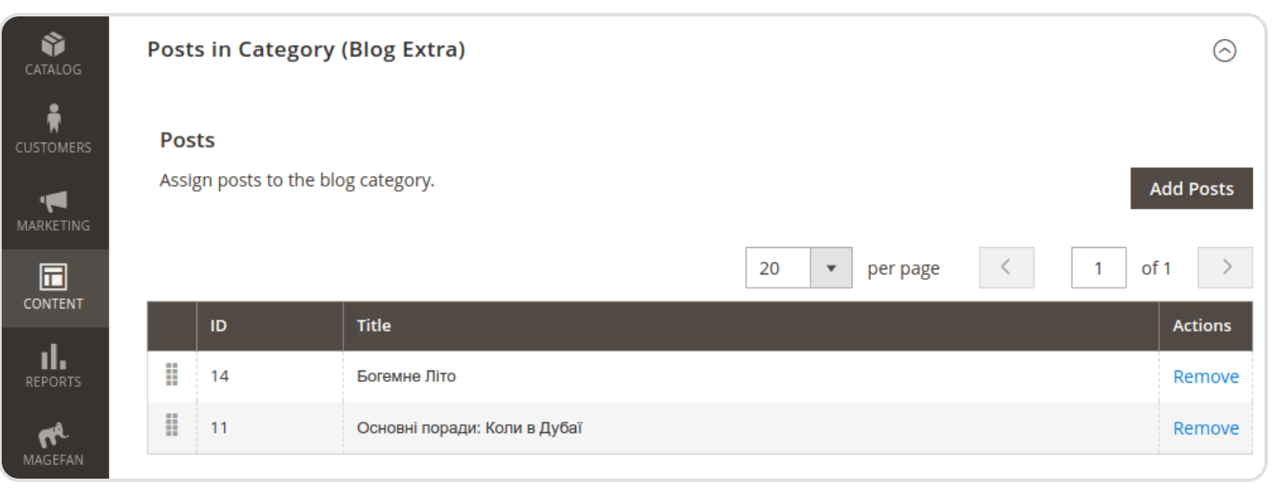

1. Nhấn **Save** button và kiểm tra category của bạn trên front end.

Bạn có thể thêm hreflang tag tới blog category page của bạn. Với cách này bạn định nghĩa nhiều trang trong các ngôn ngữ thay thế. Bởi vậy mỗi trang sẽ được công cụ tìm kiếm xếp hạng riêng.

Sau khi bạn đã dịch xong Blog Categories trong Magento 2, bạn có thể chuyển sang bước tiếp theo là dịch các bài đăng trên blog.

### 1.5 Custom Blog Homepage

Trang chủ Blog có cấu trúc tốt sẽ cải thiện khả năng điều hướng và khuyến khích khách hàng duyệt qua Blog của bạn lâu hơn. Bạn nên hiển thị các categories phổ biến, liệt kê các bài đăng nổi bật và chia sẻ các sự kiện sắp tới ở đó trong khi vẫn giữ cho nội dung được tổ chức và hấp dẫn.

Chúng tôi nhận rất nhiều yêu cầu từ các khách hàng của chúng tôi về cách để tạo các demo homepage của chúng tôi.

|  |
| --- |
| <https://blog.demo.magefan.top/blog> |

Bởi vậy chúng tôi quyết định để dạy bạn làm thế nào để xây dựng và tổ chức một custom homepage cho một blog với sự giúp đỡ của **Blog Extra Template**.

|  |
| --- |
| <https://magefan.com/magento2-blog-extension/pricing> |

Để tạo ra custom blog homepage:

1. Đi tới ***Stores / Configuration / Magefan Extensions/ Blog/ Blog Index Page*** và thiết lập Display Mode tới Blank.

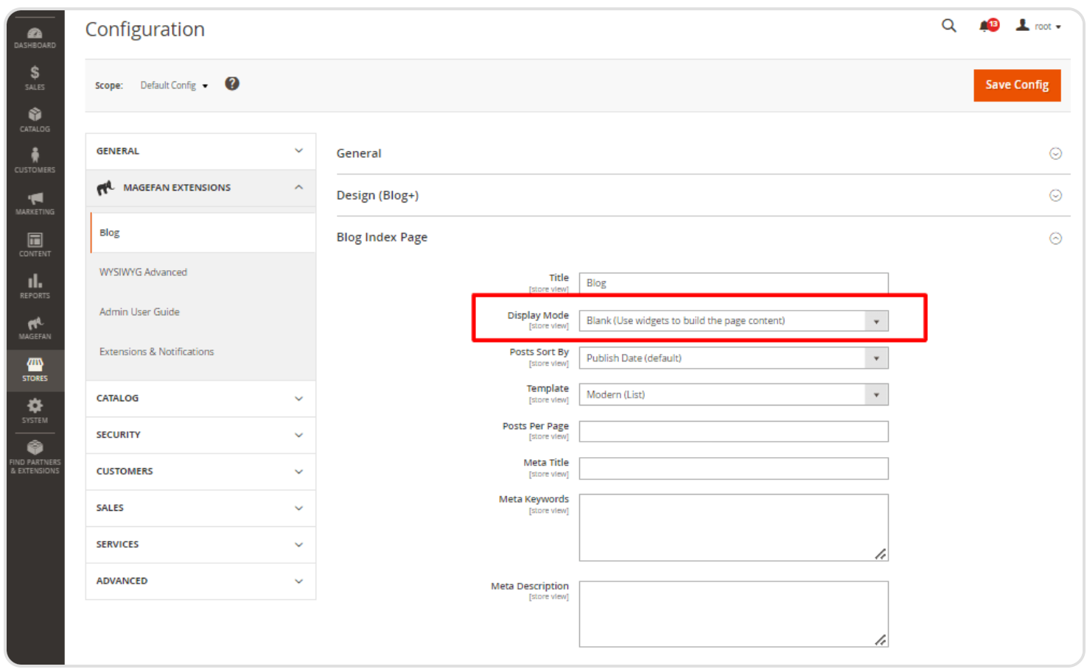

Lưu ý: Khi trang chủ của bạn trống trơn theo đúng nghĩa đen. Bạn có thể cần để làm lại các bước này cho lần thực hiện sau nếu bạn có một blog đang hoạt động và không muốn chỉ hiện sidebar.

1. Đi đến **Content/ Elements/ Blocks** và **Add New Block**. **Enable** it, đưa nó một **Title**, **Identifier** và chọn nó sẽ hiển thị trên **Store View** nào.
2. Click trên **Widgets** icons để bắt đầu thêm blog Widget.

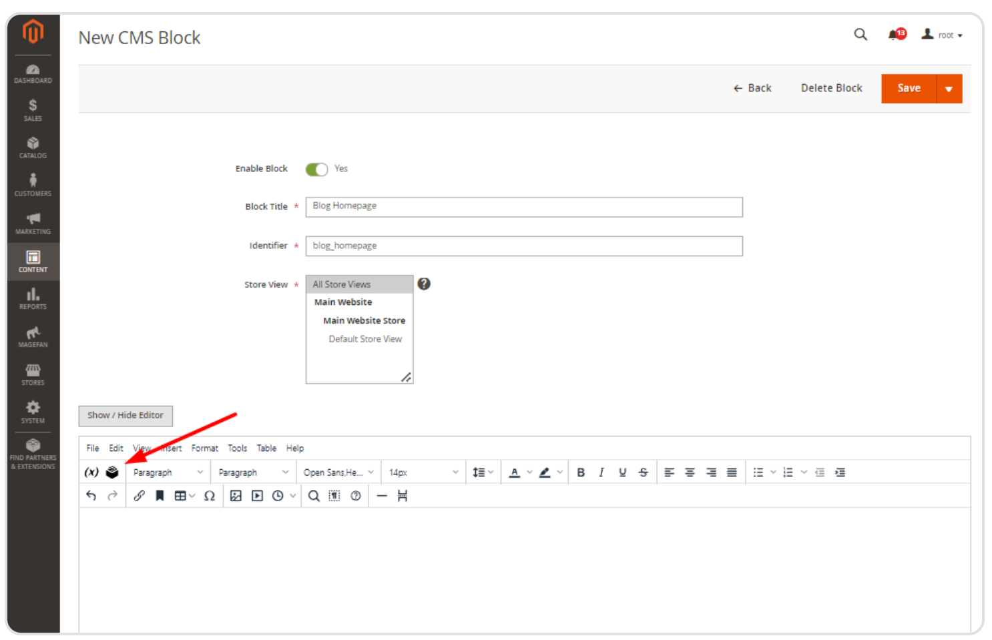

* Chọn Magefan Recent Post Widget như là Widget Type và thiết lập Title để nó được hiển thị trên storefront.
* Cho phép tuỳ chọn **Don’t Repeat posts** nếu bạn muốn hiển thị nhiều Widget trên cùng một trang và không muốn các bài posts bị lập lại.
* Thiết lập số bài Post (**Number of Posts**)bạn muốn hiển thị trong Widget này.

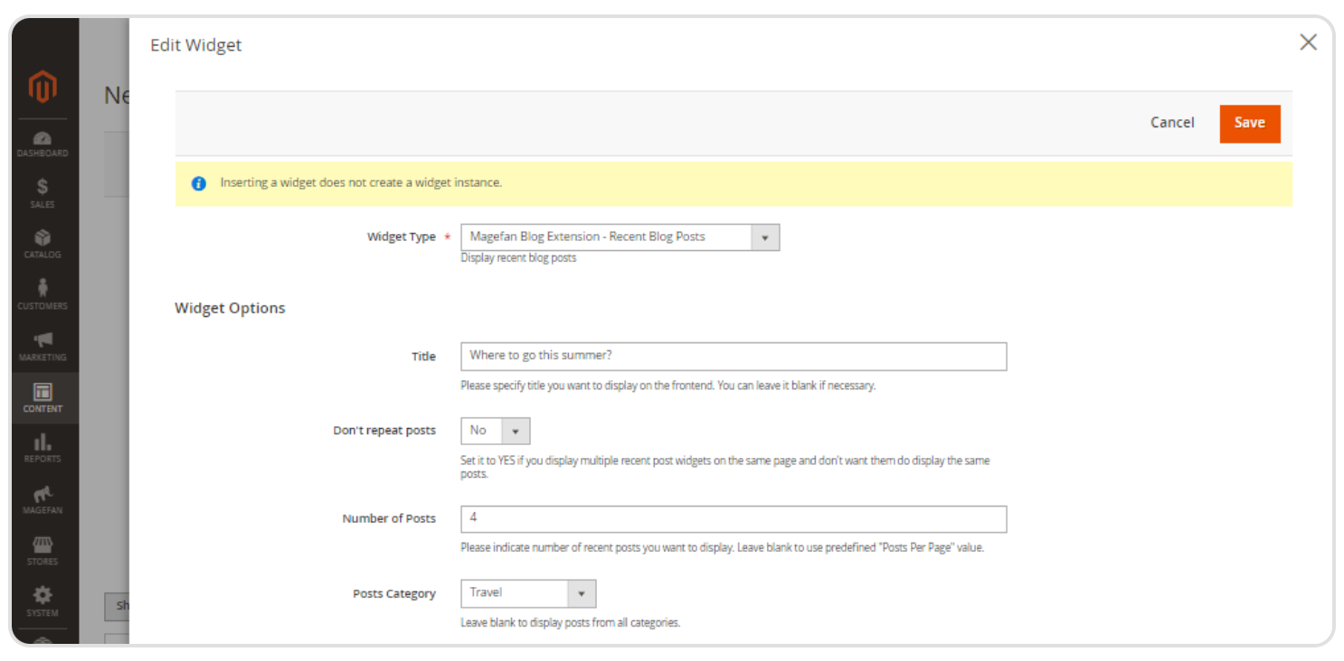

* Lọc các Post bởi **Category**, **Tag** hoặc **Author** để hiển thị các bài đăng blog cụ thể trong Widget này.
* Thiết lập Range of Post Pubish Date From and To để hiển thị các bài báo tại thời điểm cụ thể
* Chọn Custom Template cho Widget này và Save nó.

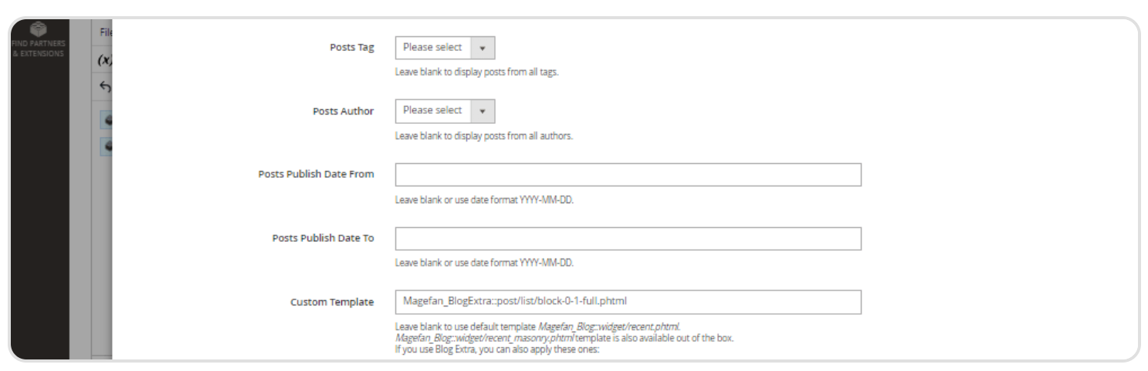

Tiếp tục thêm cùng Widget với các template khác biệt và các bài posts để tạo các nội dung khác nhau và thiết kế khách nhau trên blog homepage.

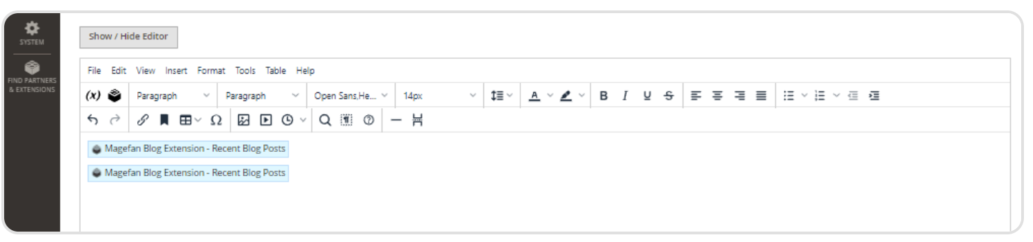

Sau khi lưu CMS block, đã đến lúc để hiển thị nó trên trang Blog Index Page.

1. Điều hướng tới **Content > Elements > Widget** và **Add New Widget**

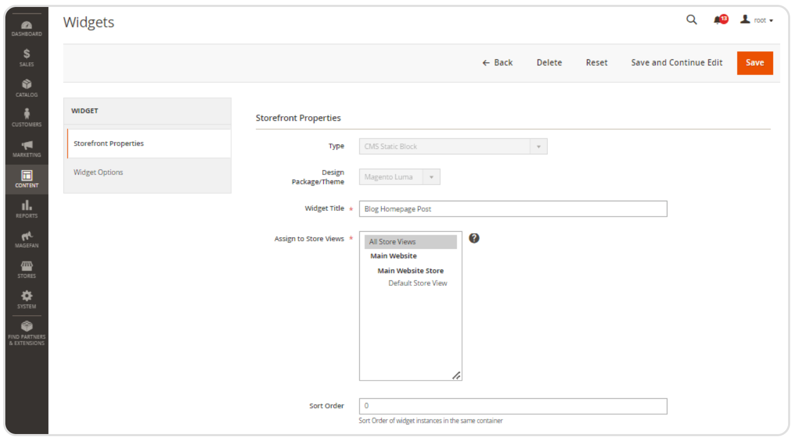

1. Điền các tuỳ chọn chung Widget và chuyển tới **Layout Updates**. Thiết lập một Widget để hiển thị trên một trang cụ thể (**Specified Page**), nó là **Blog Homepage** và định nghĩa một trang container – **Main Content Area**.

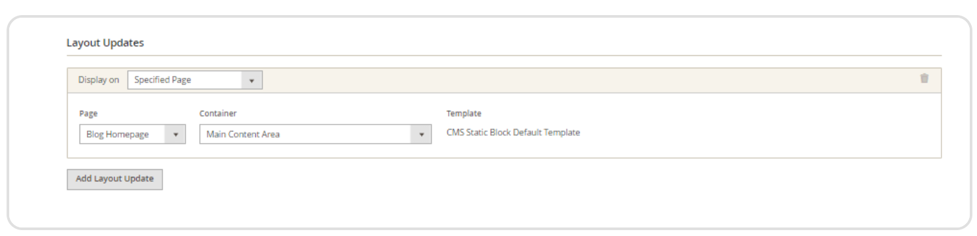

Sau khi bạn lưu một Widget, thì xoá cache và kiểm tra kết quả trên Blog Homepage.

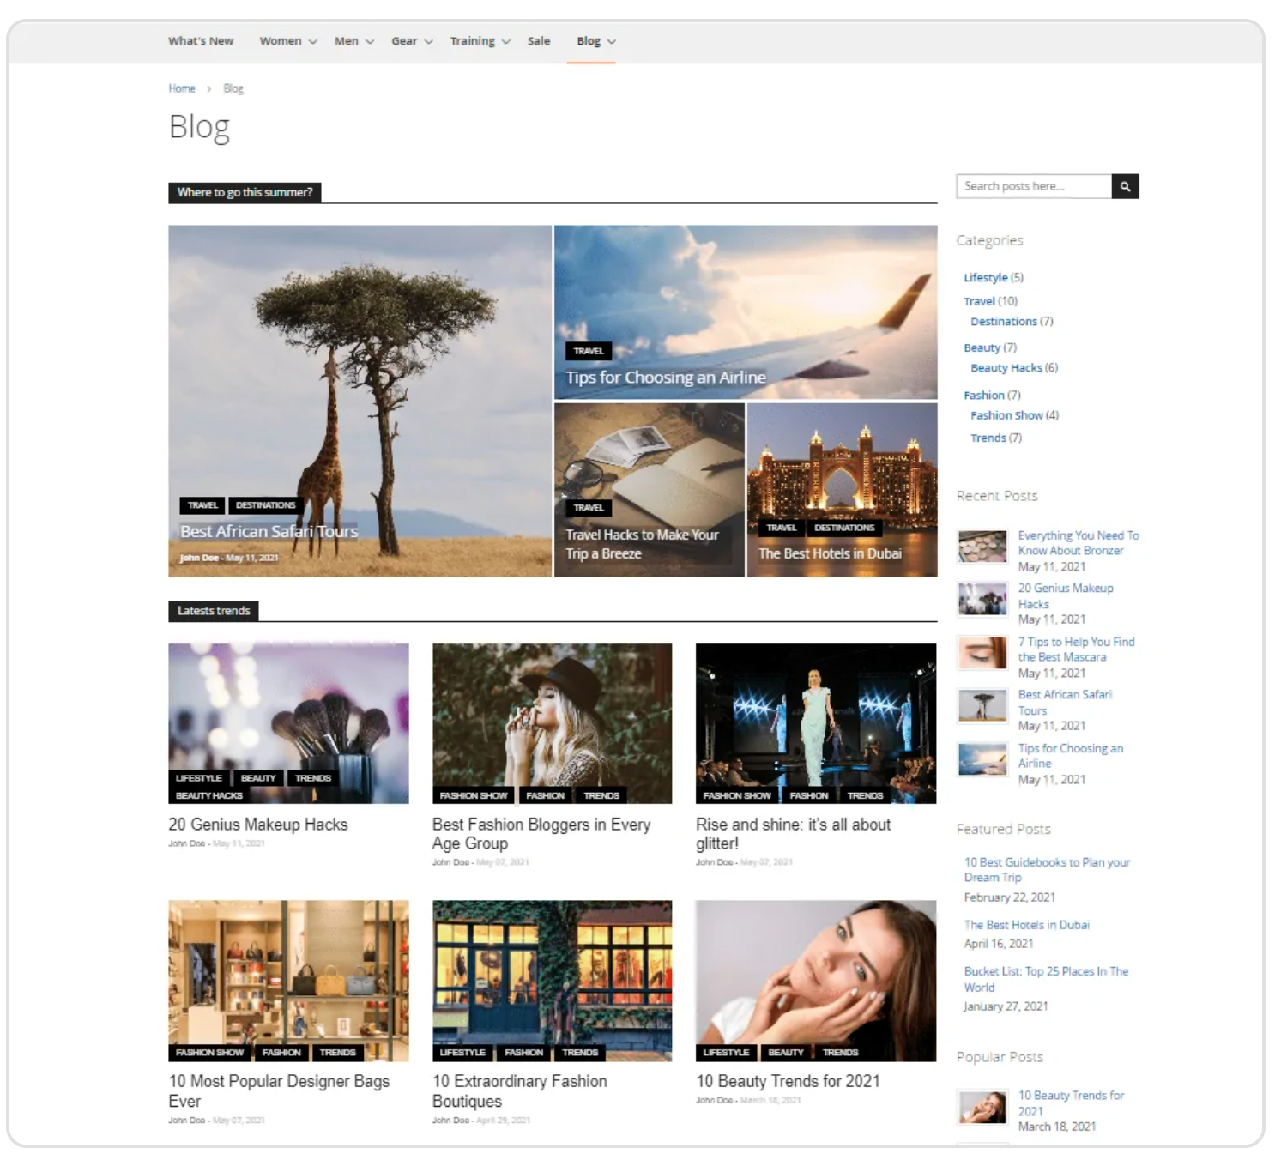

Đây chỉ là 2 templates chúng tôi áp dụng cho Magento blog homepage. Chúng tôi có hơn 22+ mẫu để các bạn có thể chọn trong Blog Extra edition. Bởi vậy bạn có thể tuỳ chỉnh Blog Index Page như bạn mong muốn và sử dụng các widget và template khác biệt.

Ngoài ra bạn có thể sử dụng các template khác nhau cho mỗi trang khác như là Category, tag, author hoặc Search. Tuy nhiên không chỉ có vậy. Nếu bạn quyết định sử dụng Extra edition bạn nên biết các lợi ích của Blog Extra.

### 1.6 Schedule Blog Posts

Việc liên tục tạo nội dung mới cho Blog của bạn cho phép bạn giữ chân khách hàng truy cập và xếp hàng cho nhiều từ khoá hơn trong tìm kiếm. Đây là chiến lược quan trọng nếu bạn muốn thu hút nhiều hơn người đến cửa hàng của mình hơn và tăng trưởng doanh thu tương ứng.

Tuy nhiên khi thoảng bạn không có đủ thời gian để tạo và đăng tải toàn bộ nội dung. Để theo kịp lịch trình bạn phải đăng nhập vào bảng quản trị (admin panel) và bật các bài đăng trên blog mà bạn muốn xuất bản. Hôm nay chúng tôi sẽ thay đổi điều đó.

Nếu bạn đã tạo và sửa một số bài posts trước đó, bạn có thể lên lịch xuất bản và với Magento 2 Blog Extesion cảu chúng tôi bạn có thể xuất bản nó tự động.

Để lập lịch tạo ra các bài viết trong Magento 2 Blog Extension ta làm như sau:

1. Điều hướng tới Content > Blog > Posts và đi đến Blog Post bạn muốn để lập lịch
2. Cuộn xuống tới Display Settings, tìm Publish Date, và thiết lập ngày trong tương lai bạn bạn cần đăng bài viết trên Blog.

Nếu bạn cần tắt bài đăng trên Blog sau một thời gian, bạn có thẻ sử dụng ngày kết thúc (**End Date**). Extension của chúng ta sẽ chỉ tắt bài post tại thời điểm thiết lập nhưng sẽ tạo một điều hướng tới Blog Homepage một cách tự động. Đây là đặc điểm của người sử dụng Blog Extra.

1. Scroll back tới đầu trang và Enable bật bài đăng trên Blog. Không cần lo lắng, nó không hiển thị trên frontend cho đến ngày chỉ định. Nó là cần thiết bởi vì khi đến ngày đó, phần mở rộng sẽ biết blog nào được xuất bản.

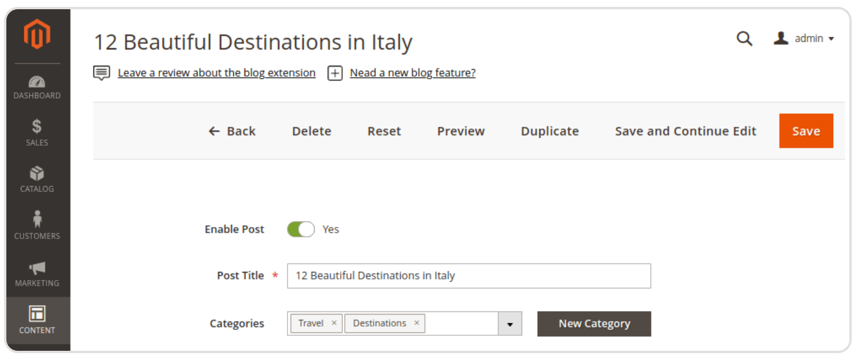

Đừng quên Save Post và bạn đã sẵn sàng. Bạn có thể lên lịch các bài posts một tuần hoặc một tháng để phù hợp với mục tiêu của mình và Blog của chúng tôi sẽ lo phần còn lại.

Trong trường hợp bạn không muốn hiển thị ngày xuất bản bài đăng trên blog hoặc muốn thay đổi định dạng, hãy kiểm tra phần hướng dẫn hiển thị ngày đăng trên Blog.

|  |
| --- |
| <https://magefan.com/magento2-blog-extension/manage-dates-displaying> |

### 1.7 Access Control List (ACL)

Quản lý Blog trong Magento 2 thoạt nhìn có vẻ không khó. Tuy nhiên, trước khi được xuất bản, các bài đăng trên Blog phải trải qua nhiều giao đoạn: tạo, chỉnh sửa, đọc, xuất bản.

Đôi khi nhiều người cùng làm việc trên một bài viết. Tương ứng, họ có những vai trò và trách nhiệm khác nhau. Bởi vậy, trong bài viết này, Bạn sẽ tìm hiểu thêm về danh sách kiểm soát truy cập blog và cách hạn chế quyền truy cập của người dùng vào các phần khác nhau của blog.

Để cấu hình quyền truy cập cho blog admin pages:

1. Đi đến **Admin Panel > System > User Roles**

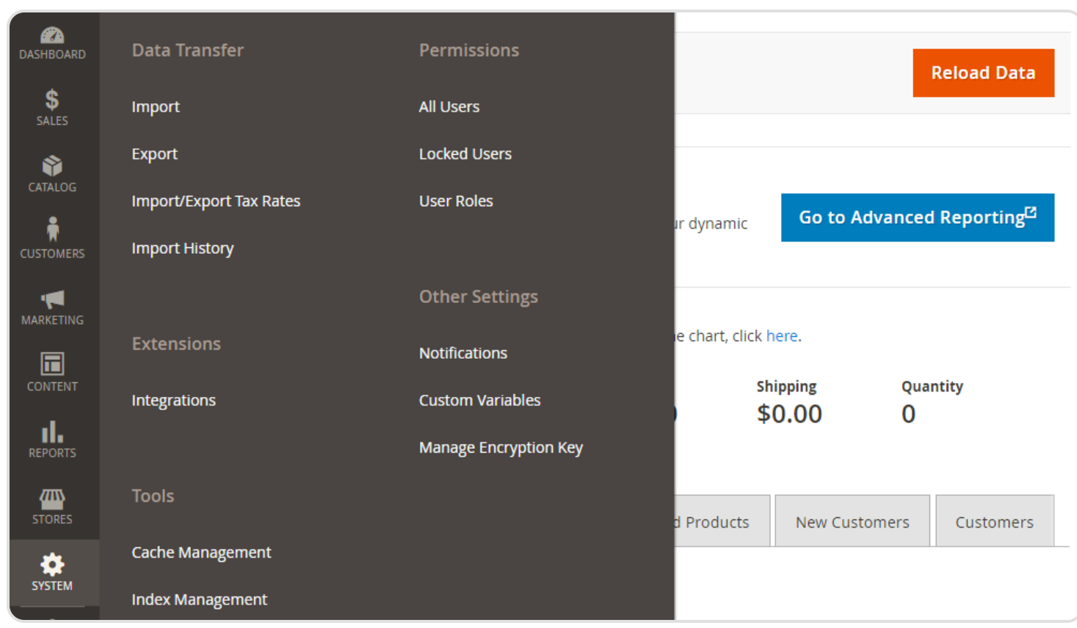

1. Chọn ***user role*** (vai trò người dùng) bạn muốn thay đổi quyền truy cập blog.

|  |
| --- |
| <https://magefan.com/blog/create-user-role-in-magento-2> |

1. Trong Role Resources section, bạn sẽ nhìn cây resource. Tìm phần Blog và thiết lập quyền hạn cho nó.

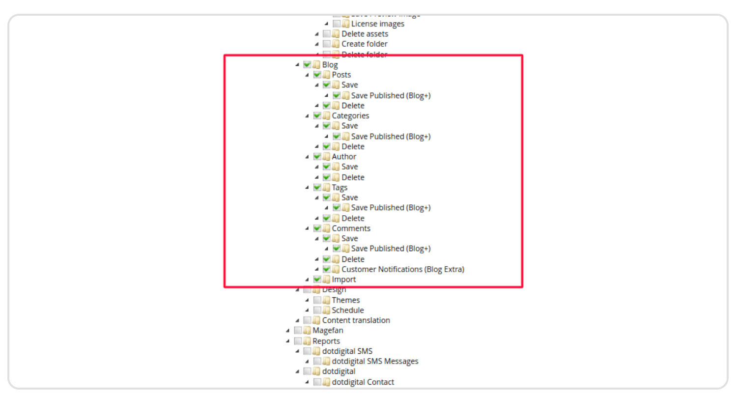

Sau khi bạn đã hoàn tất đừng quên việc nhấn vào Save Role button. Với ACL bạn có thể hạn chế quyền xem, chỉnh sửa, xoá bài đăng trên blog, danh mục, thẻ, tác giả và bình luận. Bên cạnh đó, bạn có thể thiết lập thêm quyền để import blog và quản lý cấu hình blog chính.

Như các đề cập trước đó, rất nhiều người làm việc trên một bài đăng trên Blog. Vì vậy, bạn có thể cần ai đó tạo bài đăng trên blog và ai đó xuất bản chúng hoặc chỉnh sửa các mục blog đã xuất bản (posts,categories,thẻ, bình luận, v.v.).

Cho ví dụ, bạn có một người viết bài, người mà tạo và lưu nhưng khôgn thể đăng bài viết vì người hiệu đính và người quản lý chịu trách nhiệm cho việc đó. Trong Magento 2 Blog Plus và Blog Extra chúng ta có chức năng để hạn chế quyền chỉnh sửa bài viết đã xuất bản của một số người dùng.

Ngoài ra chúng tôi khuyên bạn chỉ nên giới hạn tuỳ chọn (**Delete**) xoá cho một số vai trò quản trị viên nhất định.

### 1.8 Design

Để cấu hình thiết kế Blog trong Magento 2 chúng ta điều hướng tới ***Stores > Configuration > Magefan Extensions > Blog*** và tìm đến phần Design Section.

**Note**: tuỳ chọn này chỉ được cho phép với Blog Plus và Blog Extra users. Trong phần này bạn được phép chọn **Layouts** cho **Blog Post**, **Category**, **Tag**, **Author**, **Search** và **Index Pages**.

Nó có thể **empty**, **1 column**, **2 columns with right bar or left bar or 3 column**. Trong trường hợp bạn có một số thiết kế trên phiên bản Magento của bạn thân bạn cũng có thể hiển thị ở đây.

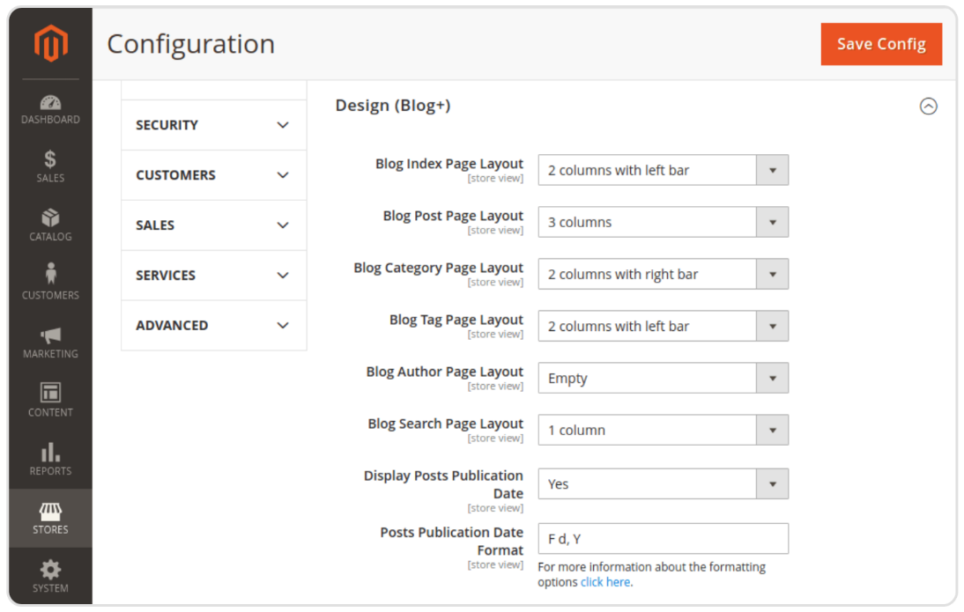

Vì vậy cũng xem các bố cục sẽ làm việc thể nào trên Storefront của chúng ta.

#### 1 Column

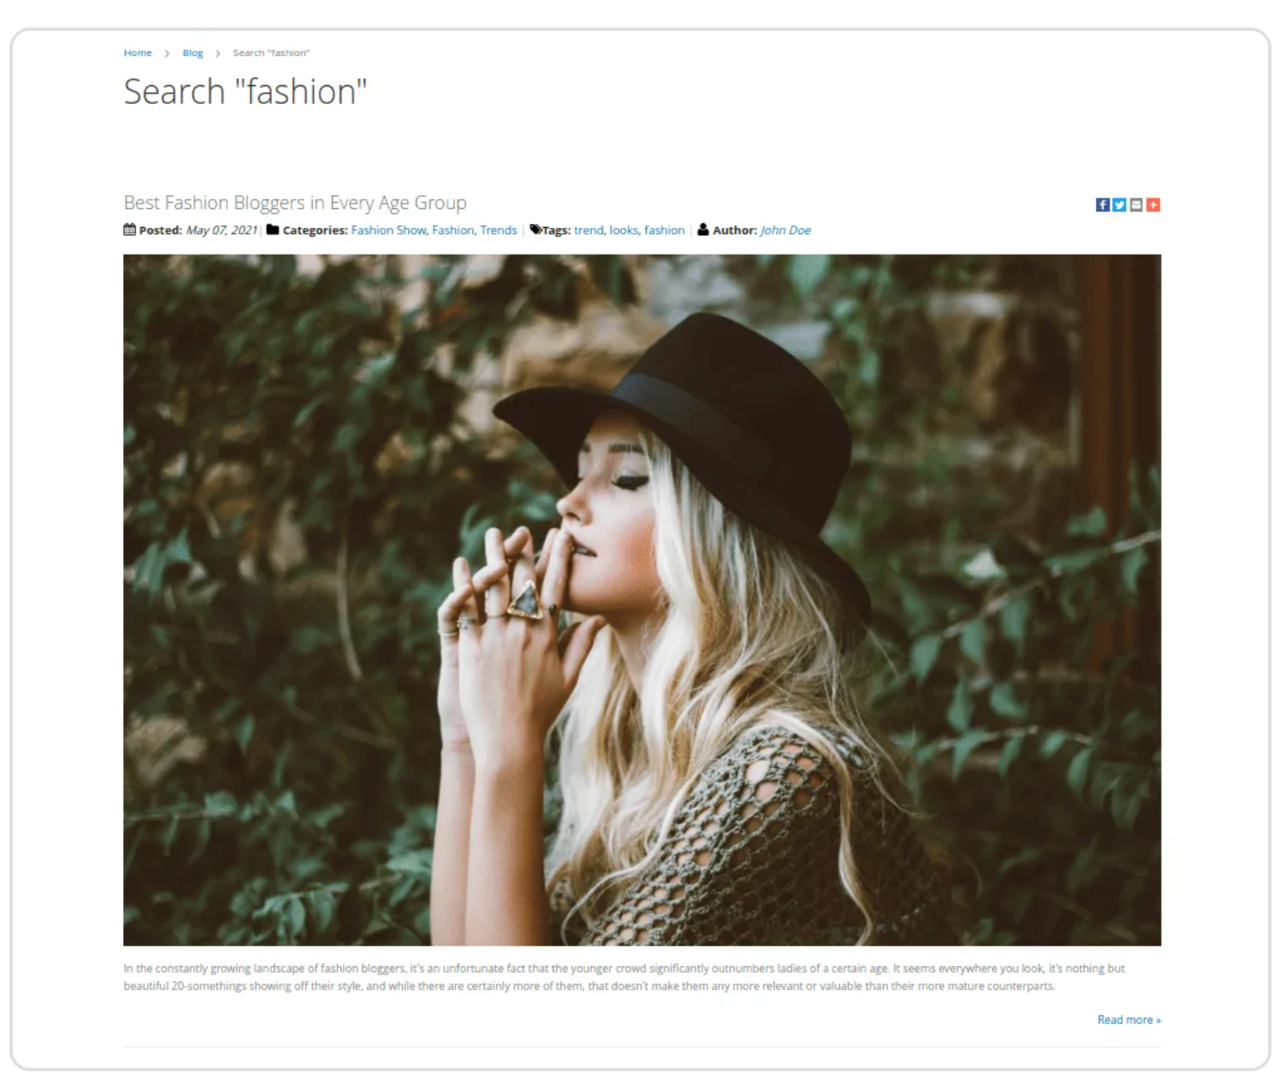

#### 2 Column with left bar

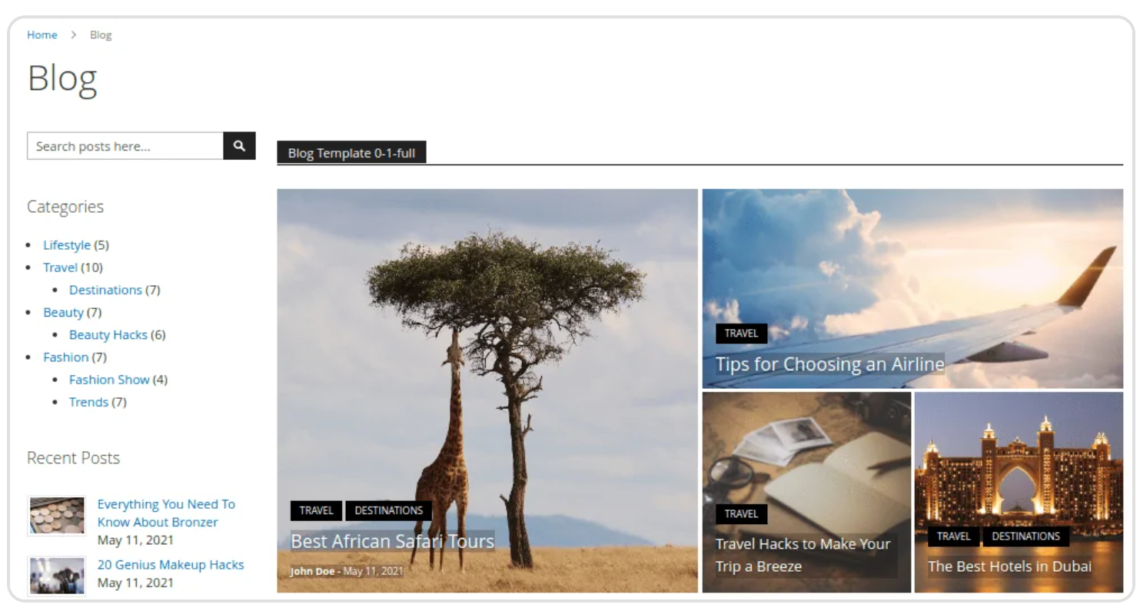

#### 2 Column with right bar

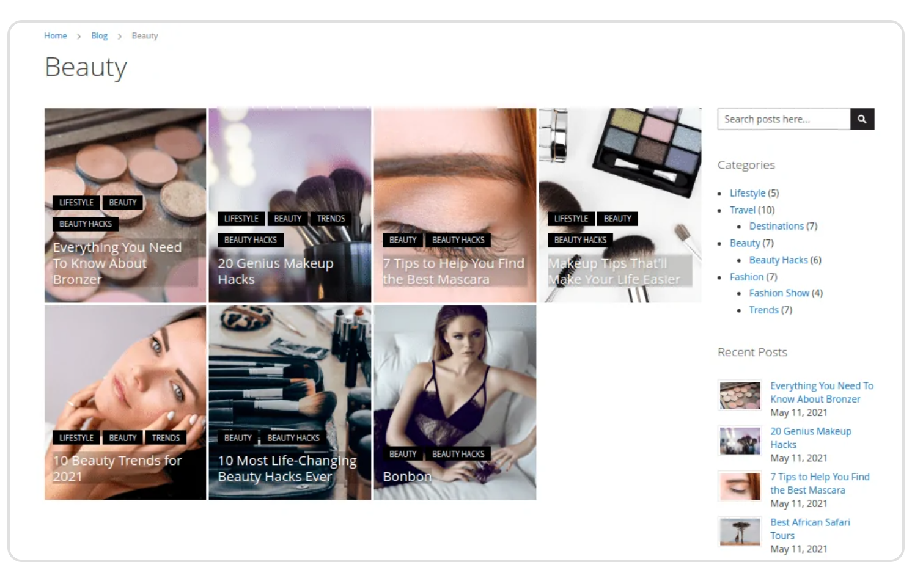

#### 3 Columns

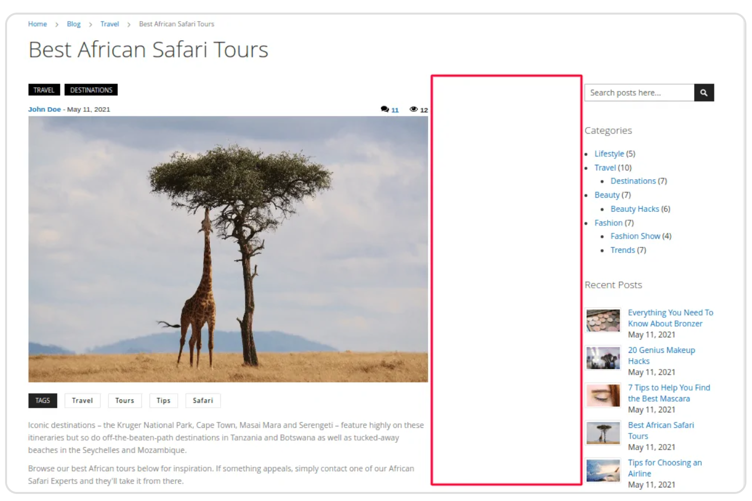

#### Các cấu hình trong phần thiết kế Design Section

Bạn có thể lựa chọn có nên hiển thị ngày xuất bản bài viết **Display Post Publication Date** và chọn **Post Publication Date Format** trong phần Design. Chúng ta có thể tìm hiểu thêm về nó trong phần cấu hình hiển thị cấu hình định dạng ngày tháng của Blog.

|  |
| --- |
| <https://magefan.com/magento2-blog-extension/manage-dates-displaying> |

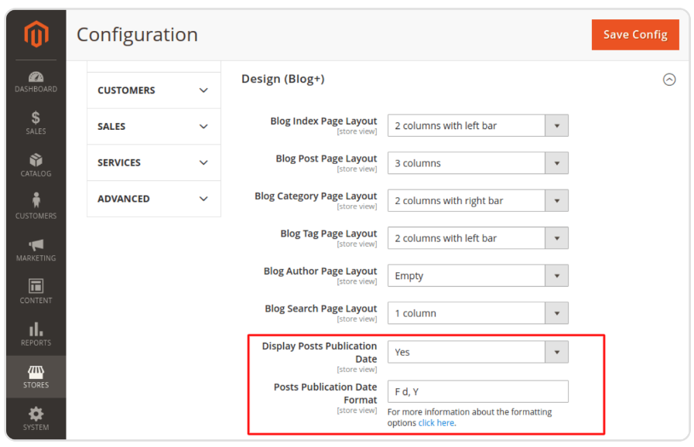

Trong phần thiết kế có sẵn (**Design**) tất cả các trang Blog ví dụ như Blog post, category, author. Bạn có thể thiết lập **Design Layout** và quản lý **Custom Design Update** trên **Blog Post, Category, Tag and Author Pages**.

Note: Nếu bạn không thiết lập layout khi chỉnh sửa các trang, thì Extension sẽ lấy thiết lập đã được cấu hình trong phần Design Section. (**Store > Configuration > Megafan Extension > Blog > Design**).

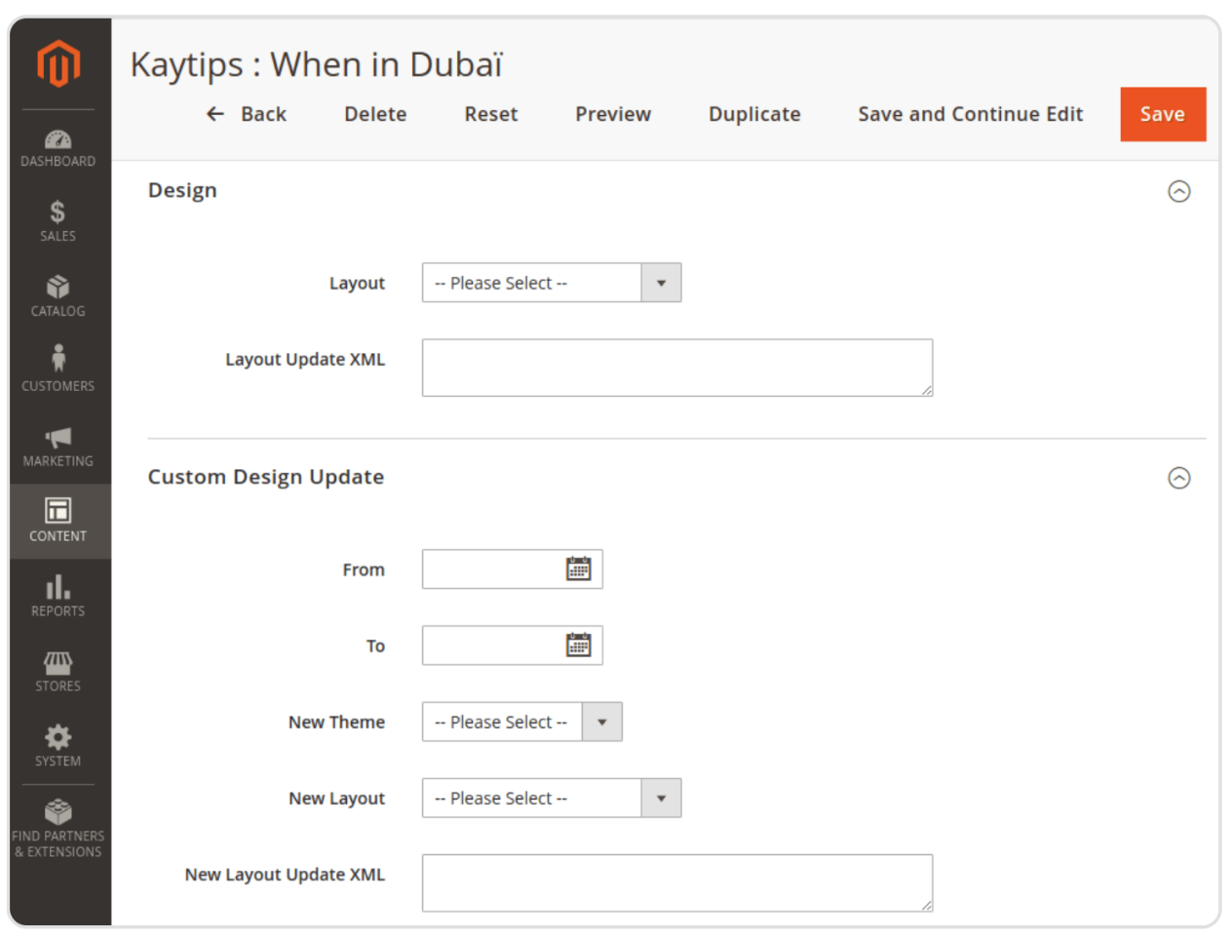

Sau khi bạn chọn bố cục cho các trang blog của mình, hãy chọn các template để làm cho các bài posts của bạn thu hút hơn. Kiểm tra những lợi thế của Blog Plus và Extra tại:

|  |
| --- |
| <https://magefan.com/blog/what-are-the-advantages-of-using-blog-plus-and-blog-extra>  <https://blog.demo.magefan.top/> |

### 1.9 Homepage

Magento 2 Blog index page hoặc Blog Homepage là trang đầu tiên mà độc giả của bạn truy cập vào. Bởi vậy bạn nên cấu hình nó theo cách giúp việc điều hướng qua blog trở nên liền mạch nhất có thể. Tuy nhiên nó cũng nên được tối ưu hoá cho SEO để điều hướng click từ công cụ tìm kiếm.

Trong bài viết này chúng tôi sẽ đề cập đến cả 2 vấn đề làm sao cho nó liền mạch nhất và cũng tốt cho SEO.

Để quản lý Blog Homepage trong Magento 2 Blog Extension, điều hướng đến **Store > Configuration > Magefan Extensions > Blog** và tìm **Blog Index Page** section.

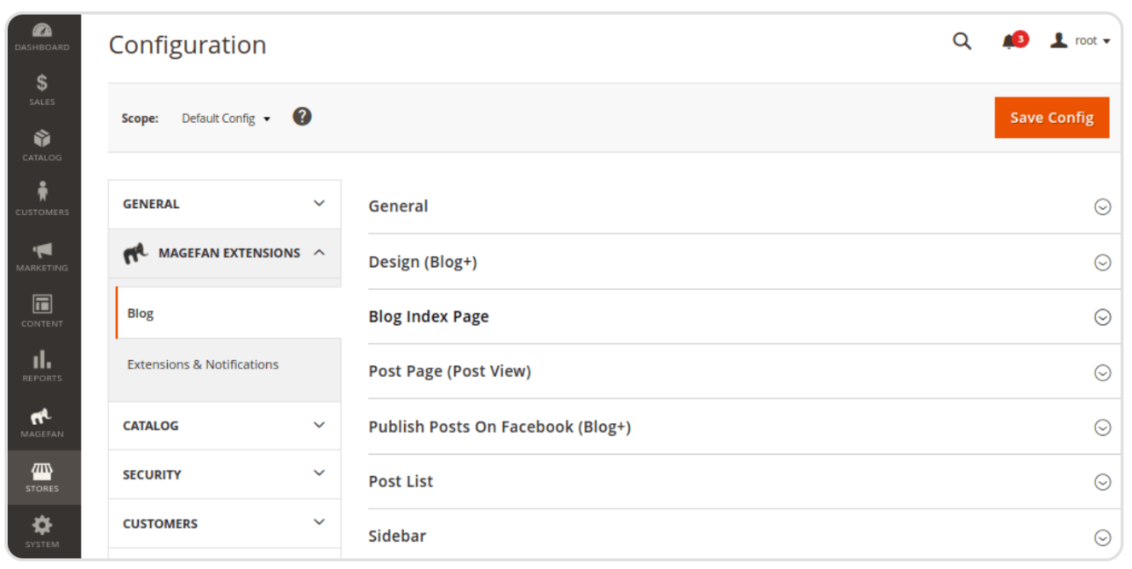

#### Title and Description

Nhập tiêu đề Title của Blog Homepage và thiết lập lập miêu tả và nó sẽ hiển thị tại frontend.

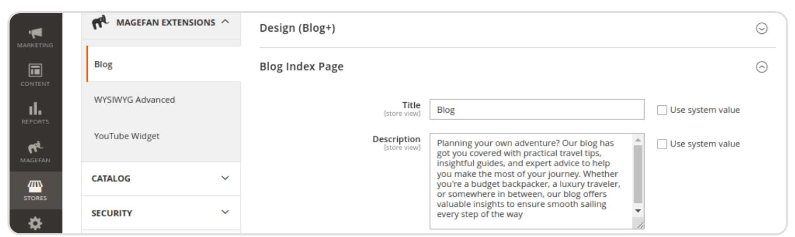

#### Display Mode

Chọn một Display Mode để định nghĩa làm thế nào bài viết posts sẽ được hiển thị trên Blog Index Page. Bạn có thể chọn Recent Blog Posts, Featured Blog Posts, hoặc đơn giản để blank nếu bạn muốn để xây dựng custom blog homepage với các Widgets.

Lưu ý: Nếu bạn chọn hiển thị các bài posts nổi bật trên blog index page hãy đặt các IDs của bài viết. Nếu bạn chọn để trắng – blank bạn cần tạo CMS block với các widgets để tạo custom blog homepage.

#### Posts Sort By

Trong Post Sort By bạn chọn cách để sắp xếp các bài viết (posts) trên homepage. Bạn có thể chọn giữa 3 tuỳ chọn: *Publish Date, Position và Title*.

#### Template

Làm Blog của bạn trông tuyệt vời hơn với Blog Templates. Bạn có thể sử dụng System Settings hoặc Mordern (List). Khi mà bạn sử dụng Blog Extra thì chúng ta sẽ có 22+ template để có thể chọn lựa.

#### Posts per Page

Bất kể **template** và chế độ hiển thị nào (**Display mode**), bạn có thể thiết lập số bài viết được quy định trên mỗi trang Posts per Page để hiển thị.

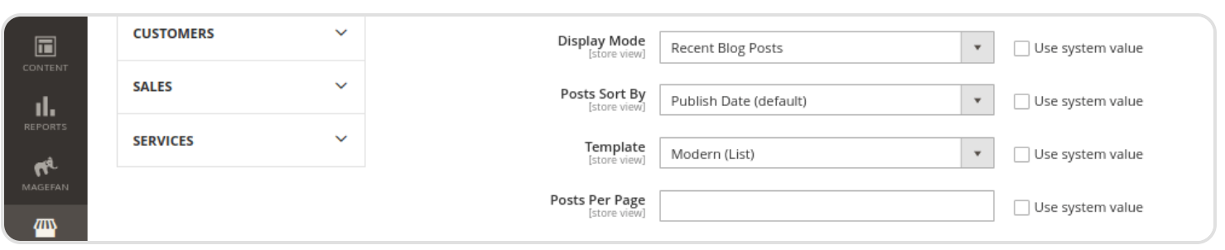

#### Meta Information

Meta Information không chỉ cung cấp thông tin cho cho robots tìm kiếm thông tin về trang của bạn. Nó cũng thu hút sự chú ý của mọi người và làm cho họ click vào trang của bạn trong tìm kiếm.

Trong phần này bạn sẽ thiết lập: **Meta Title**, **Description** và **Keywords**

Lưu ý: Title không nên quá 50 – 60 ký tự, description không dài hơn 160 ký tự,và sử dụng meta keyword là không được khuyến khích trong các nghiên cứu SEO muộn nhất.

Sau khi đã hoàn thành thì bạn đừng quên nhất **Save Config** button.

#### Homepage URL Path

Đường dẫn trang Blog được định nghĩa bởi cài đặt liên kết cố định (permalink settings). Để cấu hình nó điều hướng tới [permalink settings](https://magefan.com/blog/manage-magento-2-blog-permalink-settings) section.

|  |
| --- |
| <https://magefan.com/blog/manage-magento-2-blog-permalink-settings> |

### 1.10 Post View Page – Cấu hình bài đăng trên trang

Khi bạn tạo một bài posts trong Magento 2 bạn thêm các nội dung bài post, tags, categories và điền đẩy đủ các thiết lập hiển thị….etc. Tuy nhiên, cách các bài viết được hiển thị trên frontend được định nghĩa bởi post view settings. Trong phần Extension của chúng tôi đến với khá nhiều thiết lập về hiển thị cho bạn, hôm nay chúng ta sẽ đề cập chi tiết đến chúng.

#### Design

Chọn giữa các cài đặt hệ thống và Modern Template

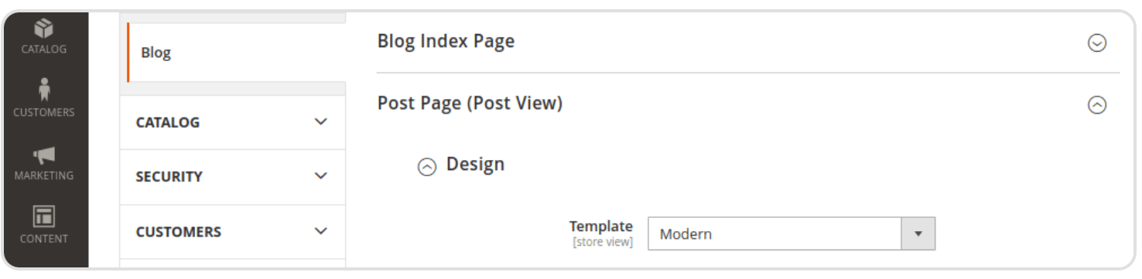

#### Post from the Same Category

Chọn xe có nên hiển thị các bài Posts trong cùng Category (Display Posts From the Same Category )trên trang bài đăng blog và thiết lập số bài viết được hiển thị (Number of Posts).

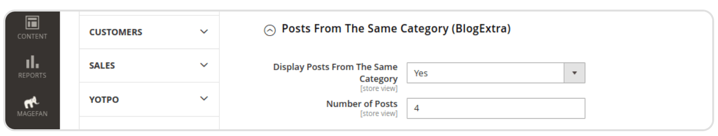

Và đây là cách các bài posts trong cùng category được hiển thị trên Storefront:

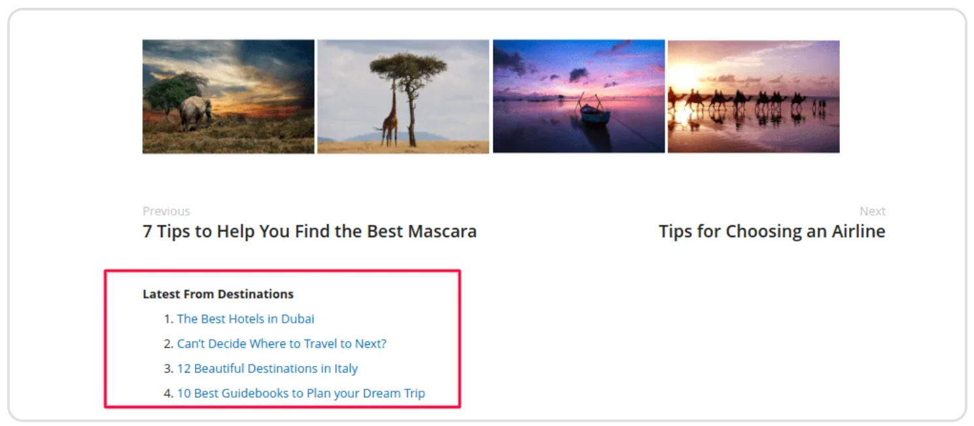

#### Related Post

* Cho phép hiển thị tuỳ chọn các bài Posts liên quan (**Display Related Posts**)
* Chọn **Template** của các bài posts liên quan. Bạn có thể sử dụng System Settings, Modern hoặc Slider template.
* Thiết lập số bài viết Post (**Number of Posts**) bạn muốn để hiển thị
* **Enable Auto Related Posts** nếu bạn muốn các bài posts liên quan để sinh ra một cách tự động. (tính năng này chỉ có trên Blog + và Blog Extra)

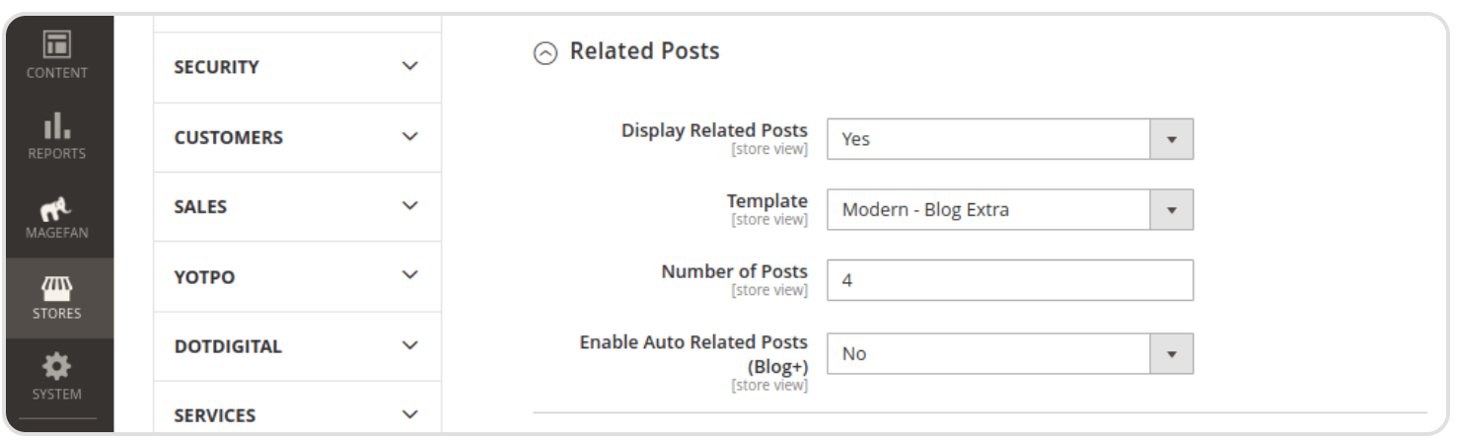

Nếu bạn cho phép [tự động sinh ra các bài posts liên quan](https://magefan.com/magento2-blog-extension/auto-related-posts) đây là một trong số tuỳ chọn bạn cần điền một số tuỳ chọn nữa.

Đây là cách các bài viết liên quan hiển thị trên storefront trong modern template:

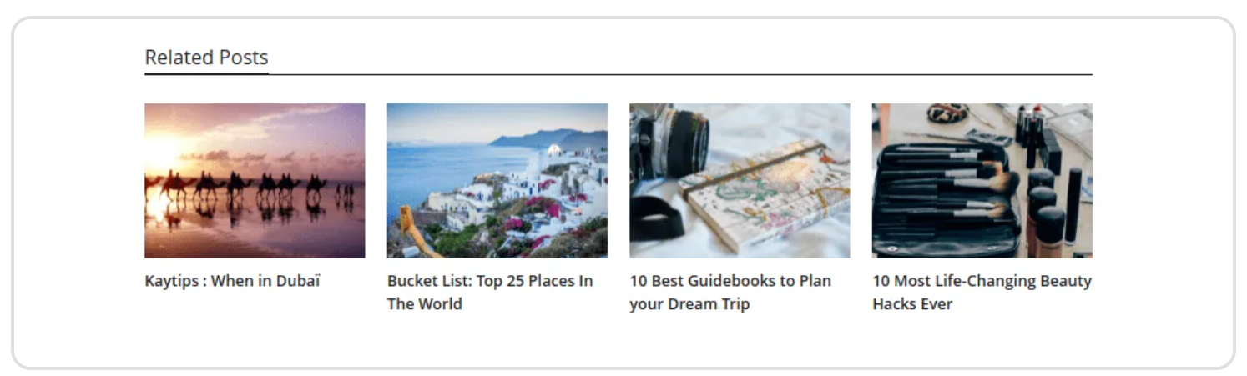

#### Lastest Posts by Author

Trong phần này, bạn có thể chọn hiển thị các bài viết muộn nhất bởi tác giả (**Display Lastest Post By Author**) và thiết lập số bài posts được hiển thị (Number of Posts) nếu bạn cho phép tuỳ chọn này. Bạn có thể chọn **Template** cho phần này là *System Settings hoặc Modern*.

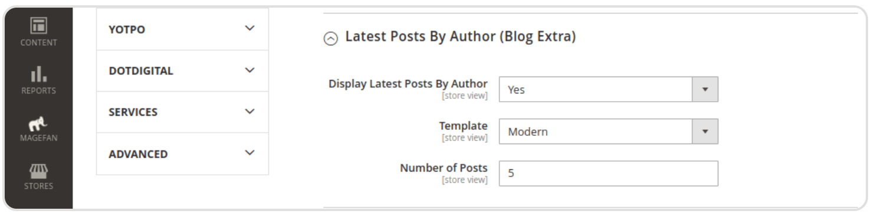

Lastest Posts by Author được hiển thị bên dưới khối Author’s Block và bạn cần [cấu hình riêng](https://magefan.com/magento2-blog-extension/blog-post-author).

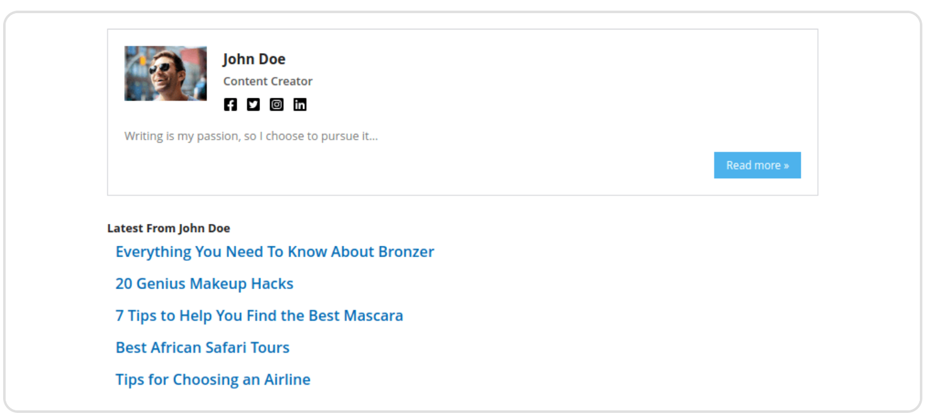

#### Related Products

* Chọn có hiển thị các sản phẩm liên quan (**Display Related Products**) hoặc không.

**Note**: Khi bạn thêm sản phẩm liên quan vào bài đăng trên blog, bài đăng trên blog xuất hiện trong phần Bài đăng liên quan trên trang sản phẩm.

* Thiết lập **Number of Products** bạn muốn để hiển thị
* **Enable Auto Related Products**.

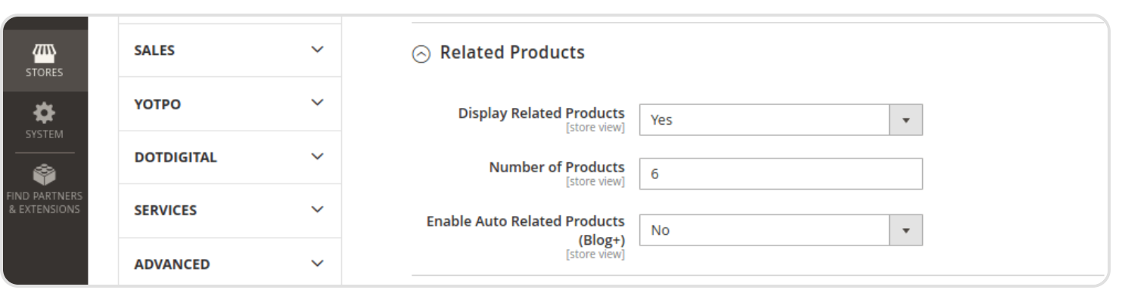

Giống với các bài viết liên quan (related posts), nếu bạn chọn enable [auto-related blog products](https://magefan.com/magento2-blog-extension/auto-related-products) nó sẽ xuất hiện một tuỳ chọn mới.

|  |
| --- |
| <https://magefan.com/magento2-blog-extension/auto-related-products> |

Đây là phần Related Products trên storefront:

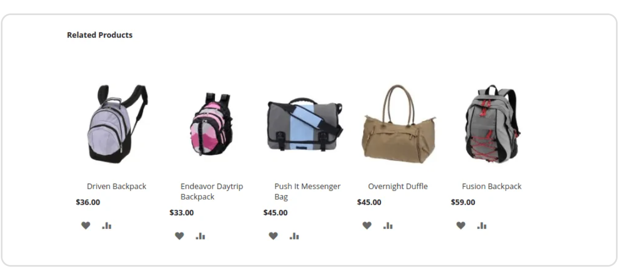

Lưu ý: Trong thiết lập [Blog Sidebar](https://magefan.com/magento2-blog-extension/auto-related-products) bạn có thể chọn để hiển thị các sản phẩm liên quan trong Sidebar.

|  |
| --- |
| <https://magefan.com/magento2-blog-extension/auto-related-products> |

#### Comments

Trong Magento 2 Blog Extension có 3 loại comment được chấp nhận: Magefan, Facebook và Disqus Blog Comments.

|  |
| --- |
| <https://magefan.com/magento2-blog-extension/comments-configuration> |

Each type của comment có các tuỳ chọn khác biệt và được hiển thị khác nhua trên cửa hàng.

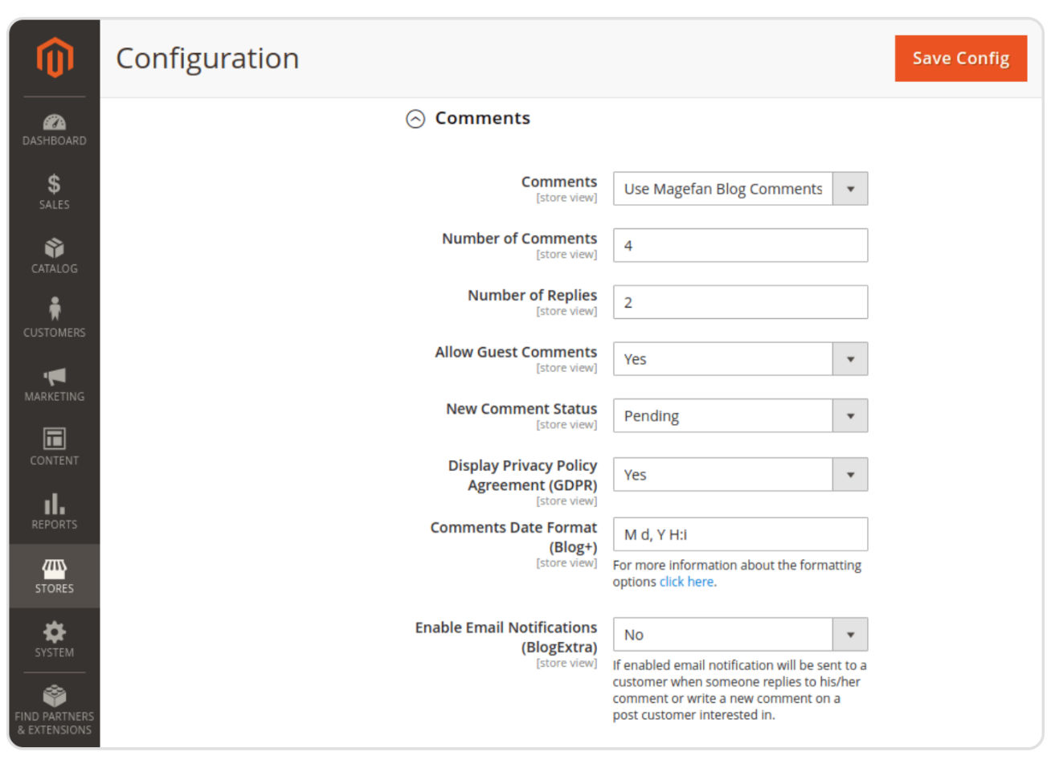

#### Previous and Next Post Links

Đây là việc bạn có thể chọn đó là có hiển thị Next và Previous Link (**Display Previous & Next Post Links**) lên trang bài đăng blog của bạn. Bạn có thể chọn **Template** hoặc là *Default* (Next/Previous links) hoặc *Modern* (Next/Prev Post Title links).

Bạn có thể disable tuỳ chọn này nhưng nó là cách tốt nhất để tăng tương tác của người sử dụng với liên kết nội bộ.

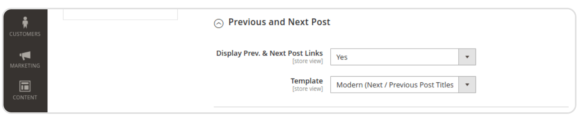

Đây là cách **Modern** Previous and Next post link được hiển thị trên Storefront:

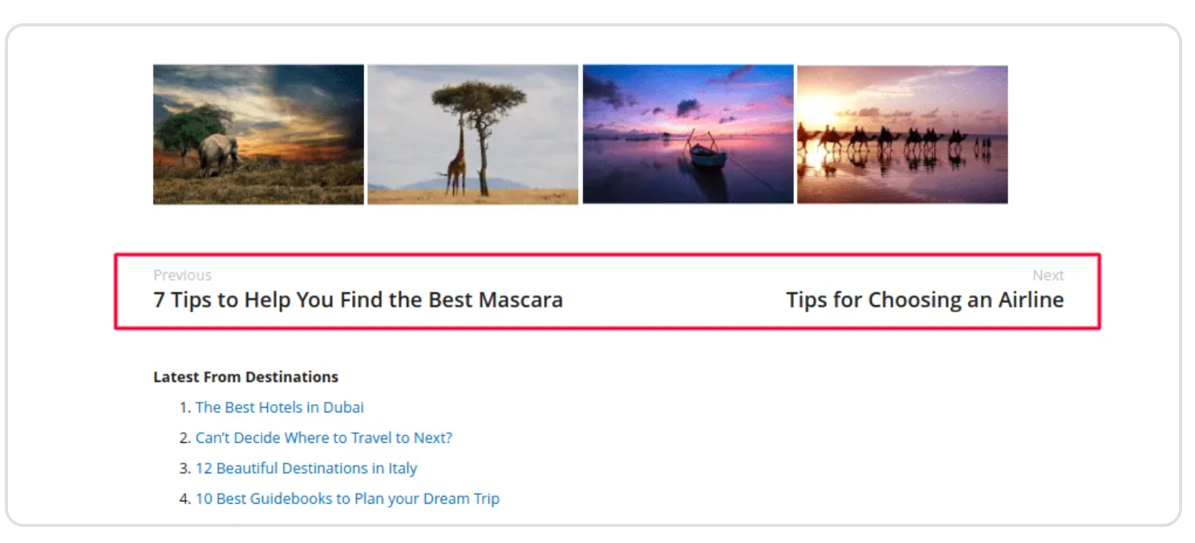

#### Views Count

Chọn để Calculate & Display View Count để xem bài đăng trên Blog nào là được ưa chuộng nhất. Nó được sử dụng để sinh ra [Blog Popular posts](https://magefan.com/magento2-blog-extension/sidebar#popular-posts).

|  |
| --- |
| <https://magefan.com/magento2-blog-extension/sidebar#popular-posts> |

Đây là View Count được hiển thị trên Storefront nếu bạn chọn *Modern Tempate* cho trang bài viết (post page).

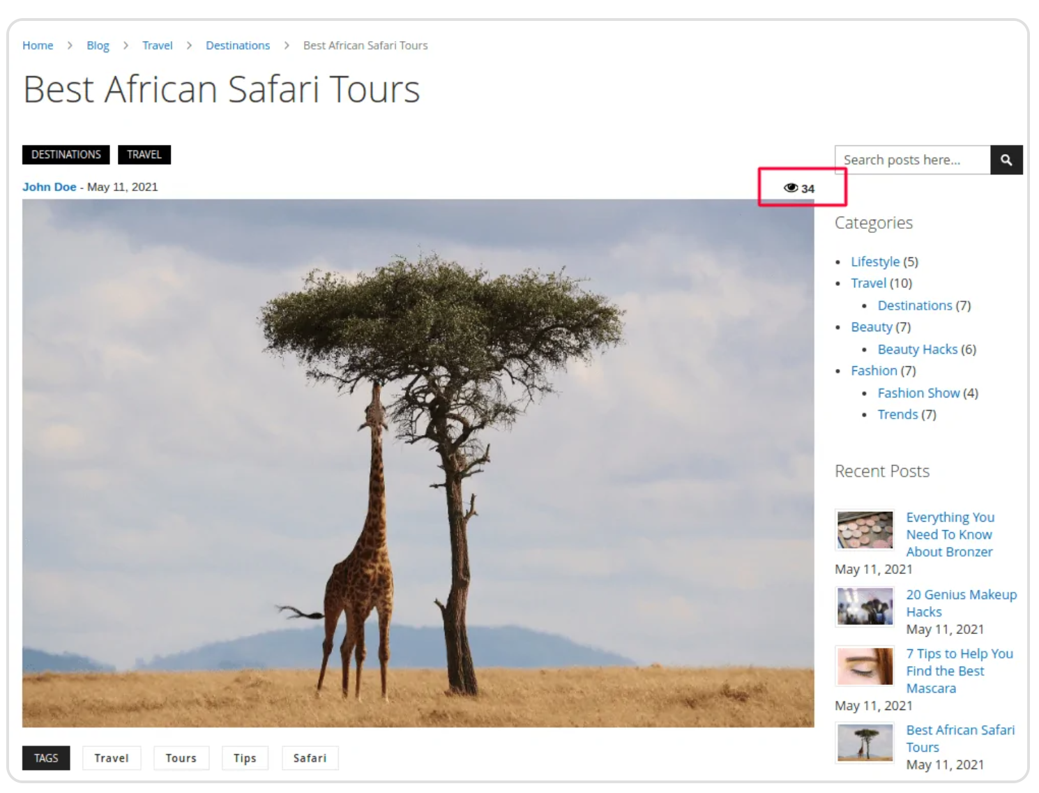

#### Reading Time

Bật tuỳ chọn thời gian đọc trung bình (**Reading Time**) để hiển thị tới khách hàng của bạn thời gian cần thiết để truy cập một bài đăng trên Blog.

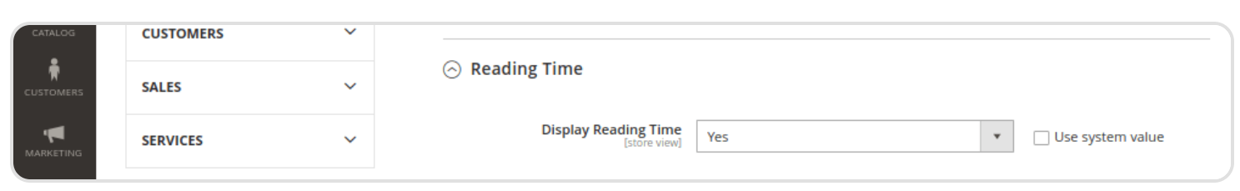

Và đây là cách nó được hiển thị trên Storefront, gần với authors.

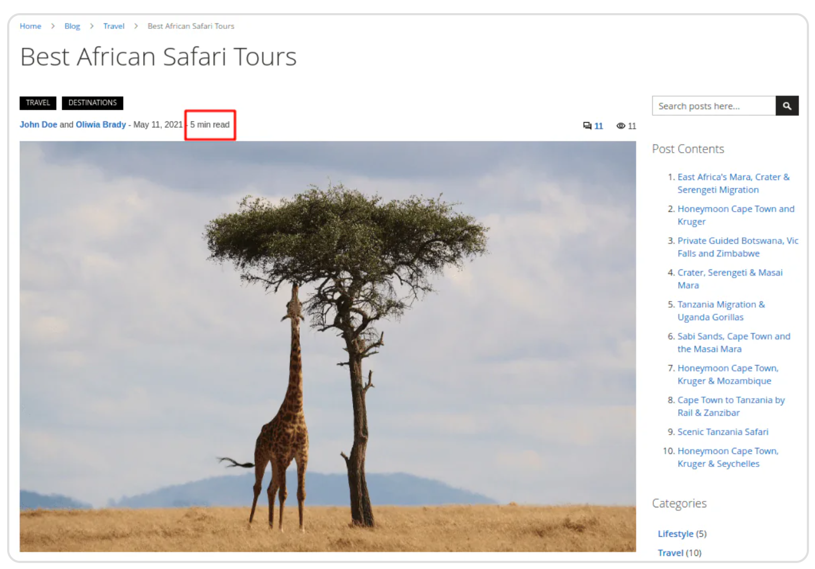

Nó là quan trọng để ghi chú rằng lượng người đã xem bài viết (Views Count) và Reading Time được tính toán bằng extension một cách tự động. Tuy nhiên, nếu bạn muốn để thiết lập giá trị riêng của bạn có 2 tuỳ chọn bạn có thể làm trong bài đăng trên Blog trong phần **Display Settings**.

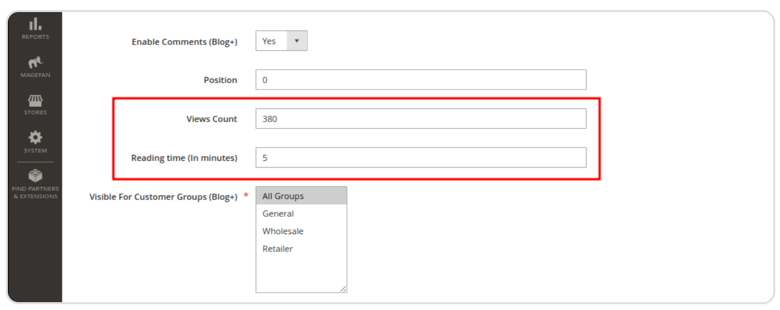

#### Reading Progress Bar

Cuối cùng, Bật **Reading Progress Bar**. Sau đó bạn cũng có thể điều chỉnh các cài đặt thiết lập cho chúng.

* Postion – Top (Horizontal), Bottom (Horizontal), Left (Vertical), Right (Vertical)
* Width/Height
* Color
* Opacity

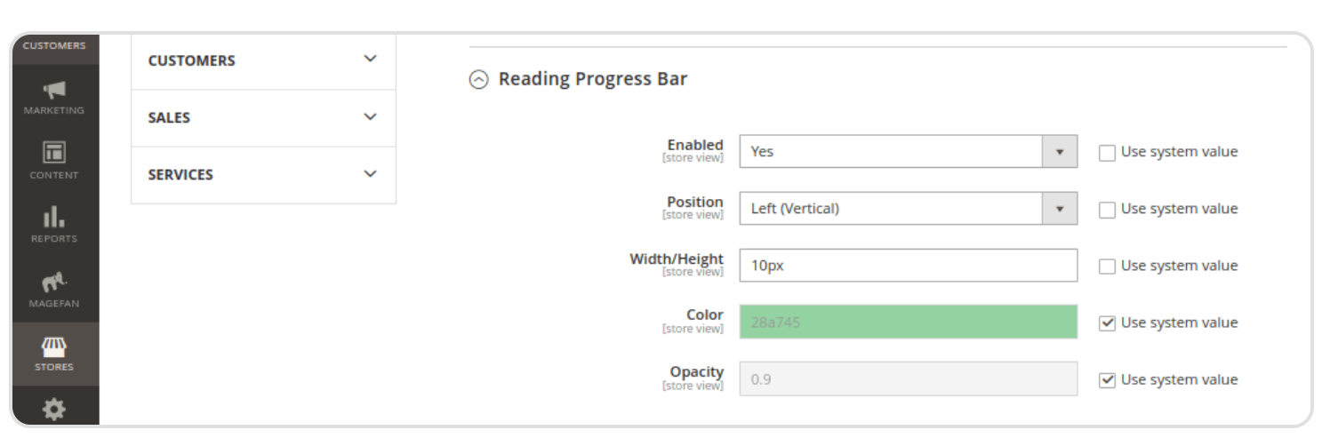

Đây là cách Left(Vertical) của reading progress bar sẽ hiển thị trên frontend:

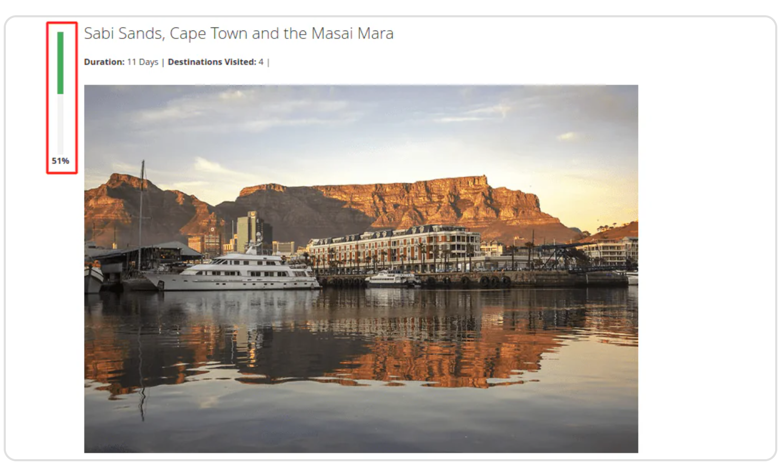

Sau khi bạn đã hoàn tất, đừng quên nhấn Save thiết ập và đi đến storefront và kiểm tra chế độ xem bài đăng trên blog của bạn. Nhưng nó không chỉ có vậy.

### 1.11 Blog Post List

Các trang danh sách blog của bạn rất quan trọng vì đây là những trang mà người độc blog của bạn truy cập vào. Cách bạn sắp xếp các bài đăng trong danh sách và mẫu bạn chọn ảnh hưởng đáng kể đến lựa chọn của người độc: tiếp tục đọc hoặc rời đi.

Trong Magento 2 Blog đó là vài trang bạn có thể cấu hình danh sách bài đăng trên blog:

* Blog Index Page
* Blog Category Page
* Blog Search Page
* Blog Archive Page
* Blog Tag Page
* Blog Author Page

Tuỳ chọn danh sách bài đăng có trên mỗi trang. Bởi vậy bạn có thể chọn template khác biệt và số bài đăng khác nhau cho mỗi mẫu.

Tuy nhiên, nếu bạn không thiết lập thì Blog Extension sẽ lấy các thiết lập chung về cấu hình của danh sách bài đăng. Và đó là những gì chúng ta sẽ học trong bài viết này.

Để cấu hình danh sách post trong Magento 2 Blog thì đi đến **Stores > Configuration > Megafan Extension > Blog > Post List**.

#### Post List with Pagination

1. Chọn **Template** cho Posts Lists
2. Thiết lập số **Posts** bạn muốn hiển thị trên mỗi trang
3. Thiết lập **Default Short Content Length**. Nó định nghĩa số ký tự của nội dung bài đăng trên blog được hiển thị trên trang danh sách bài đăng.
4. Thiết lập Short Content End Characters, bởi vậy câu hoặc các cụm từ trong nội dung ngắn không bị vỡ.

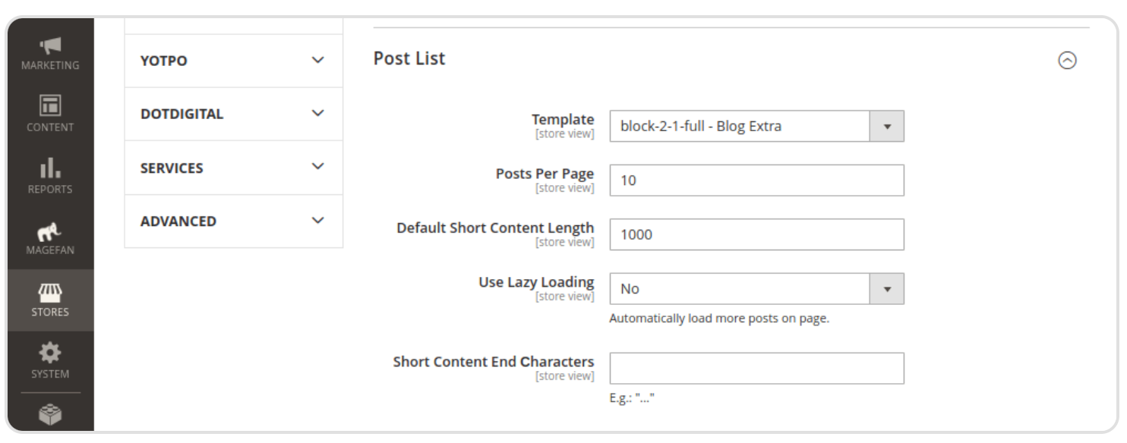

Đây là cách phân trang được hiển thị trên Storefront:

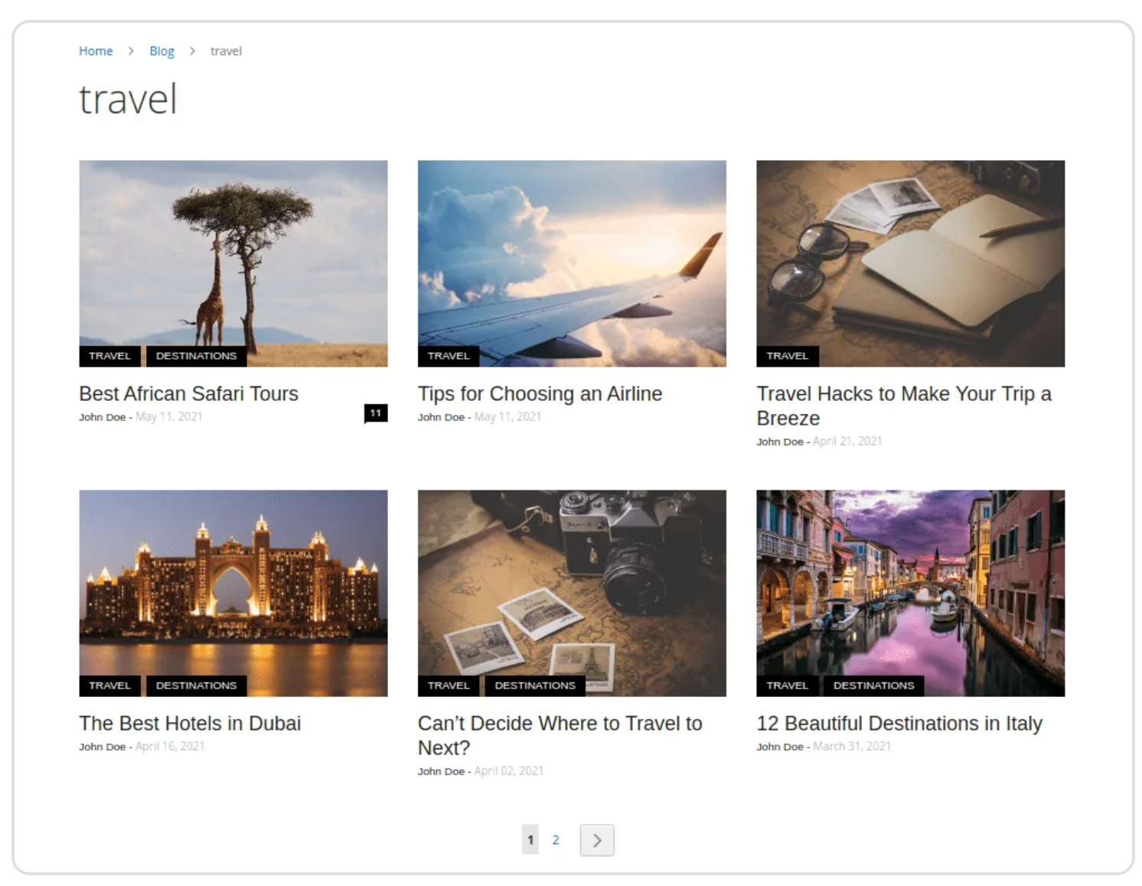

Note: Nếu bạn muốn để định nghĩa kiểu phân trang cho danh sách bài đăng của bạn **(?p=N** hoặc **/page/N** hoặc **?page=N**), kiểm tra cài đặt của Advanced permalink settings trong [Blog Plus hoặc Extra](https://magefan.com/blog/what-are-the-advantages-of-using-blog-plus-and-blog-extra#advanced-urls).

|  |
| --- |
| <https://magefan.com/blog/what-are-the-advantages-of-using-blog-plus-and-blog-extra#advanced-urls> |

Tuỳ chọn khác có sẵn cho danh sách bài đăng tải với Lazy Load. Nếu bạn chọn sử dụng Lazy loading,các tuỳ chọn lazy load sẽ khả dụng cho bạn: *with* và *without auto-trigger*.

#### Post List with Auto Lazy Load

Tuỳ chọn danh sách bài đăng (Post list options) giống nhau trong cả 3 trường hợp. Tuy nhiên, khi bạn chọn lazy load với auto-trigger bạn phải thiết lập **Auto Trigger Padding** in pixels.

Tuỳ chọn này định nghĩa khoảng cách từ cuối nội dung có thể cuộn mà bạn muốn quá trình tải được kích hoạt.

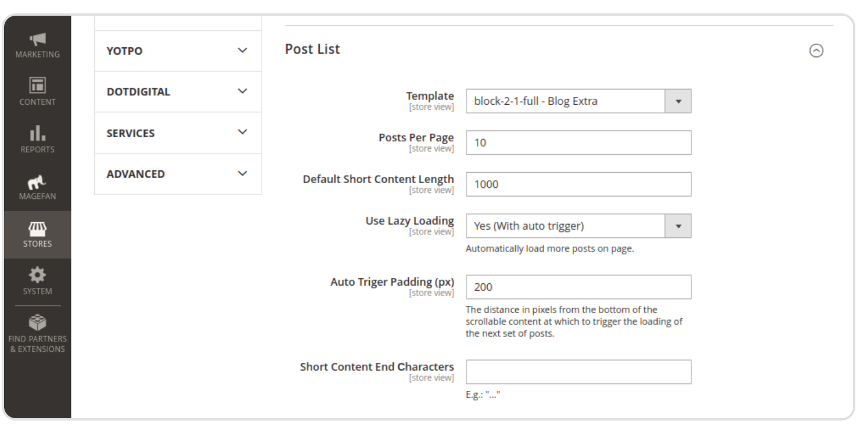

#### Post List without Auto Lazy Load

Danh sách bài viết không có tính năng tự động kích hoạt (auto-trigger) khá giống với danh sách bài viết có phân trang. Tuy nhiên, trong Lazy load với không auto-trigger, các bài đăng (posts) sẽ không được load cho đến khi người đọc nhấn See More button ở cuối của danh sách. Trong trường hợp này, số lượng bài đăng trên mỗi trang được xác định theo số lượng (Posts Per Page) number.

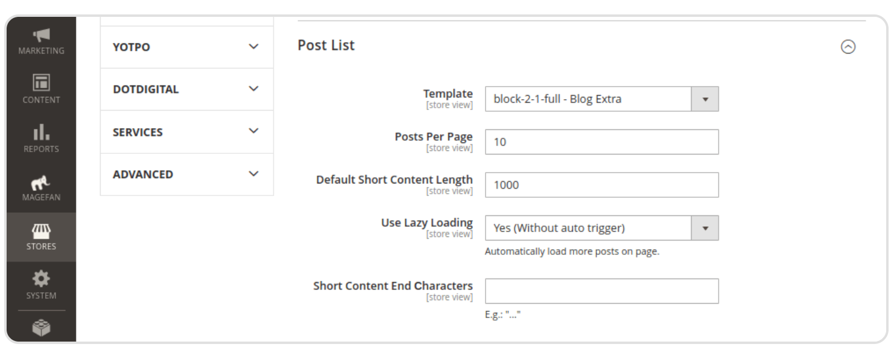

Và đây là danh sách bài đăng không có tính năng tự động kích hoạt:

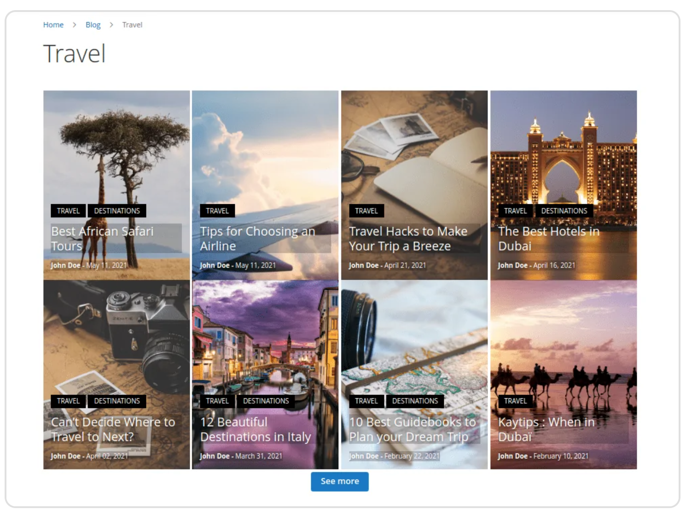

Danh sách bài đăng trên blog giúp blog của bạn được tổ chức tốt hơn. Và các Template của danh sách bài đăng trong Blog Extra làm chúng trở nên thu hút hơn.

Hãy kiểm tra tất cả tính năng khác của [Blog Extra](https://magefan.com/magento2-blog-extension/pricing) mà bạn có thể hưởng lợi.

### 1.12 Dates Format and Displaying

Ngày tháng trong Magento 2 Blog là quan trọng vì chúng cung cấp cho người độc thông tin về các bài đăng trên Blog, quá trình phát triển blog và mức độ liên quan của nội dung. Trong bài viết này, bạn sẽ tìm hiểu thêm về định dạng ngày tháng, tìm hiểu cách hiển thị ngày tháng trên Blog Magento 2 và cách để tắt chúng.

Magento 2 Blog Plus và Blog Extra có tuỳ chọn để thiết lập định dạng ngày tháng và vô hiệu hoá hiển thị ngày tháng. Tuy nhiên, chú ý rằng các tuỳ chọn này chỉ có cho người sử dụng Blog Plus và Blog Extra.

Để cấu hình ngày tháng hiển thị trong Magento 2 điều hướng tới **Stores > Configuration > Magefan Extension > Blog** .

#### Blog Post Publish Date

Trong phần **Design (Blog+)** bạn có thể bật **Display Posts Publication Date** và thiết lập **Posts Publication Date Format**. Để có thể tìm hiểu nhiều hơn về định dạng ngày tháng theo liên kết này.

|  |
| --- |
| <https://www.php.net/manual/en/function.date.php#refsect1-function.date-parameters> |

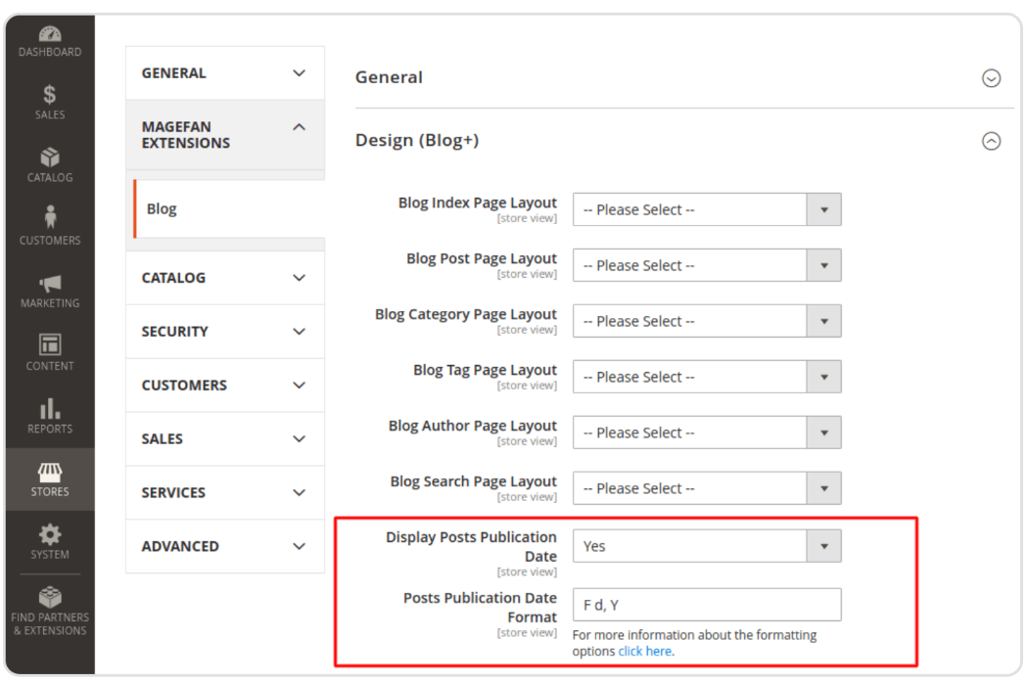

Một khi bạn bật ngày xuất bản và thiết lập nó khi tạo blog post, bạn sẽ nhìn ngày tháng trên trang danh sách bài đăng blog (Blog Posts Page), và trong các bài đăng gần đây, phổ biến và nổi bật ở thanh sidebar.

Note: ngày đăng bài trên blog (Blog Post Date) được sử dụng để sắp xếp các bài đăng trên Blog index page, categories,và trong widget bài đăng gần đây (recent blog posts widget).

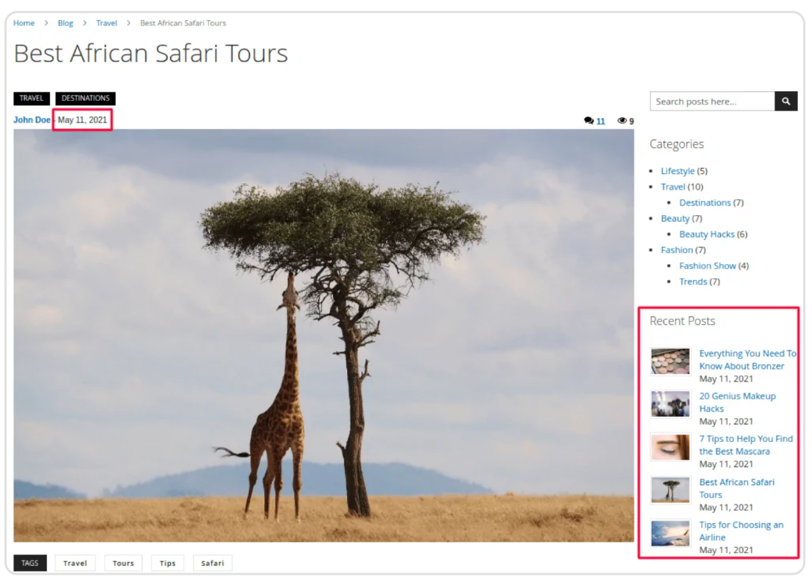

Bên cạnh đó, bạn sẽ có thể nhìn ngày xuất bản blog trên blog index page và danh sách các bài đăng (posts):

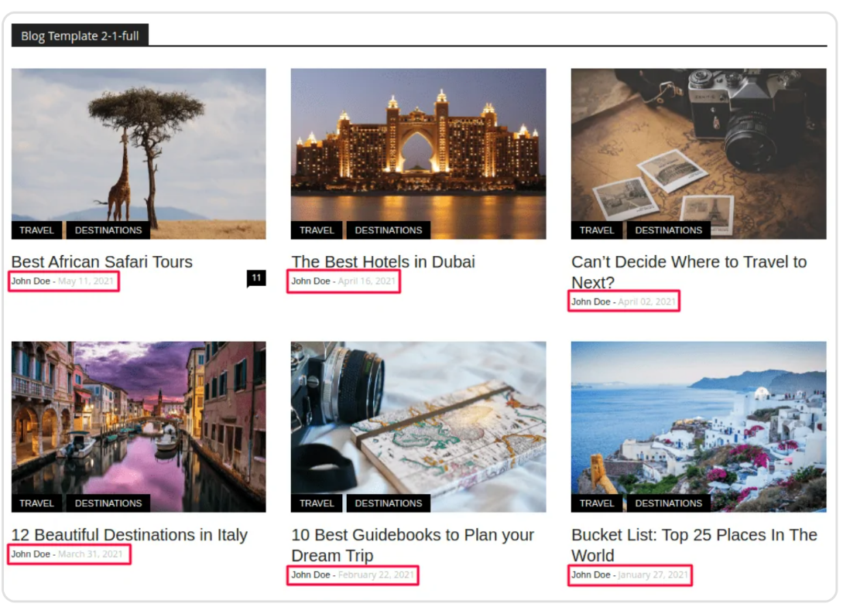

Trong trường hợp bạn tắt **Display Posts Publication Date**, nó sẽ hiển thị trên blog posts, hoặc bài đăng ở sidebar hoặc danh sách bài đăng.

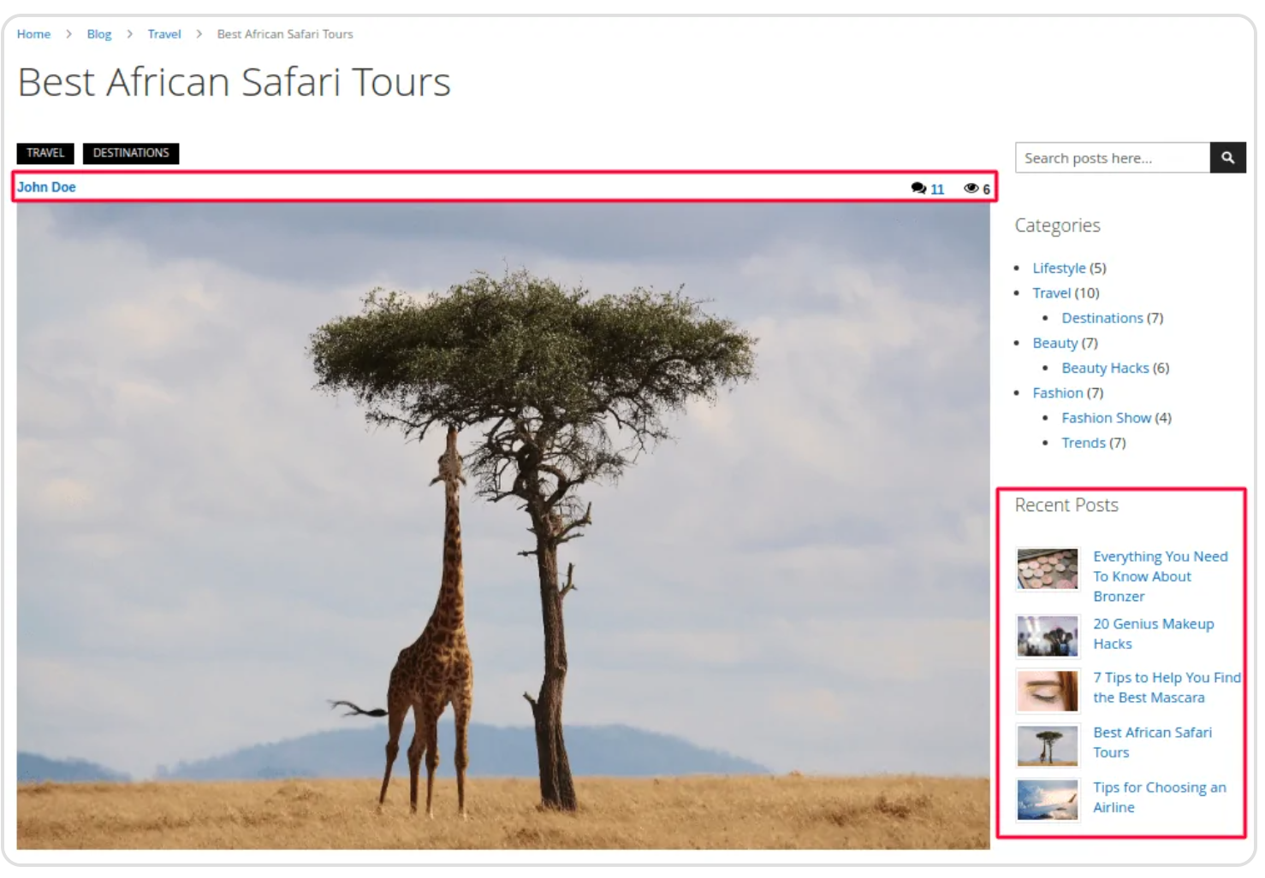

#### Blog Comments Date

Ngày xuất bản được hiển thị không chỉ cho các bài đăng blog mà còn cho cả các bình luận trên blog. Trong cấu hình của [Post View](https://magefan.com/magento2-blog-extension/blog-post-view) thì chúng ta có thể tìm thấy tuỳ chọn Comments và thiết lập Comment Date Format (Blog+).

Lưu ý: Tuỳ chọn ngày xuất bản bình luật chỉ khả dụng cho bình luận trên Blog Megafan.

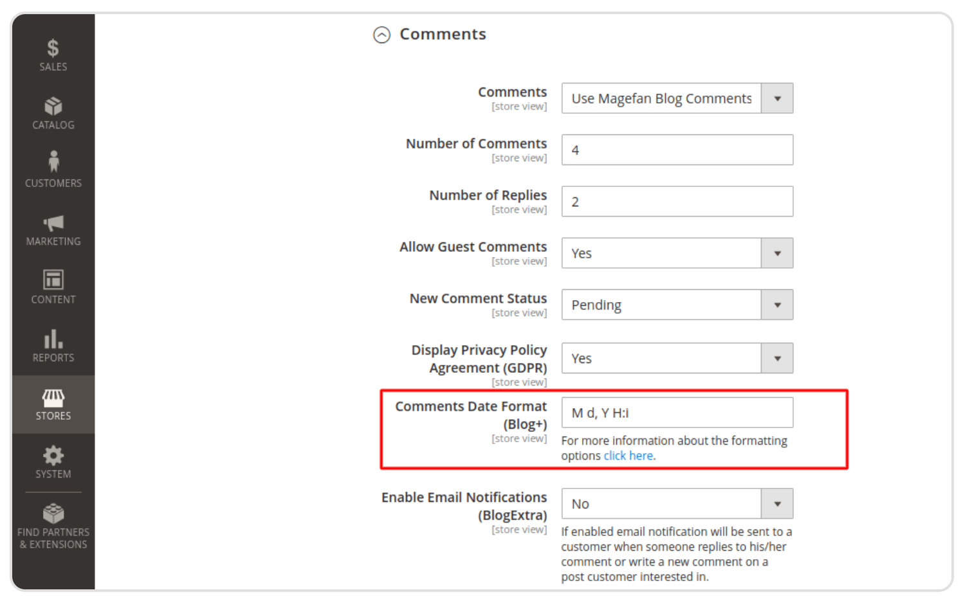

Nó sẽ trông như sau trên Storefront:

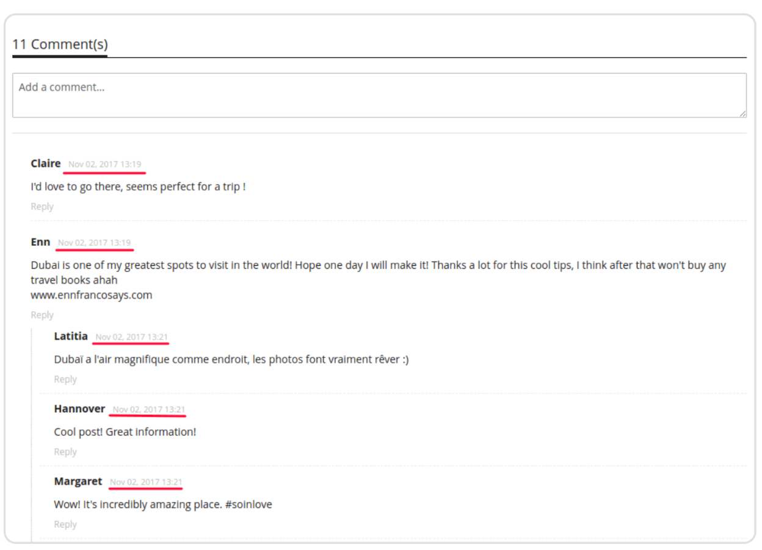

#### Blog Archive Date

Nó có thêm một tuỳ chọn ngày nữa. Để cấu hình nó đi đến phần Sidebar của cấu hình Blog, tìm Archive Widget và thiết lập Archive Date Format.

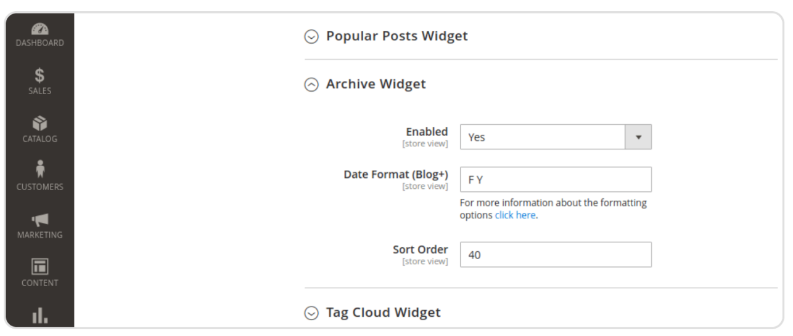

Cuối cùng nó sẽ trông như sau:

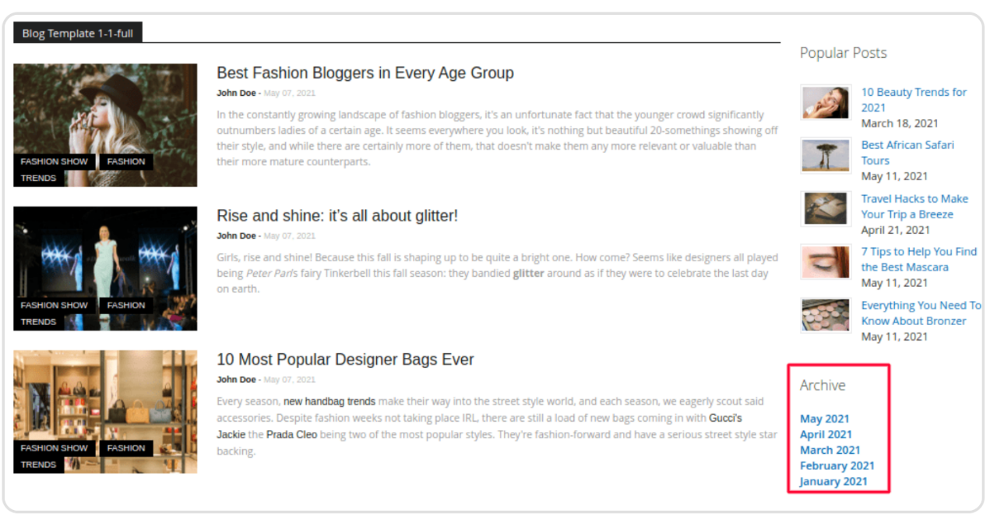

#### Troubleshooting

Có phải bạn đã thay đổi định dạng ngày tháng, vô hiệu hoá tất cả, xoá cache (flush cache) và bạn vẫn không thấy các thay đổi trên storefront ?

Nhiều khả năng đó là vấn đề với blog template đã được viết lại trong Magento 2 Theme.

Bởi vậy, để khắc phụ lỗi này, trước tiên hãy kiểm tra các templates trong thư mục sau:

|  |
| --- |
| app/code/design/frontend/ThemeVendor/themename/Magefan_Blog/templates |

Chúng tôi khuyến nghị bạn nên chú ý đến các hàm ngày tháng của PHP. Nếu bạn sử dụng Porto theme và sự cố đã thông báo, thì làm theo:

1. Sao lưu folder này /app/design/frontend/Smartwave/porto/Magefan_Blog và xoá tất cả các files.
2. Thay thể các files bạn xoá từ /app/design/frontend/Smartwave/porto/Magefan_Blog với templates file này, đã được lập trình sẵn cho bạn từ đội magefan.

|  |
| --- |
| <https://github.com/magefan/module-blog-porto-theme> |

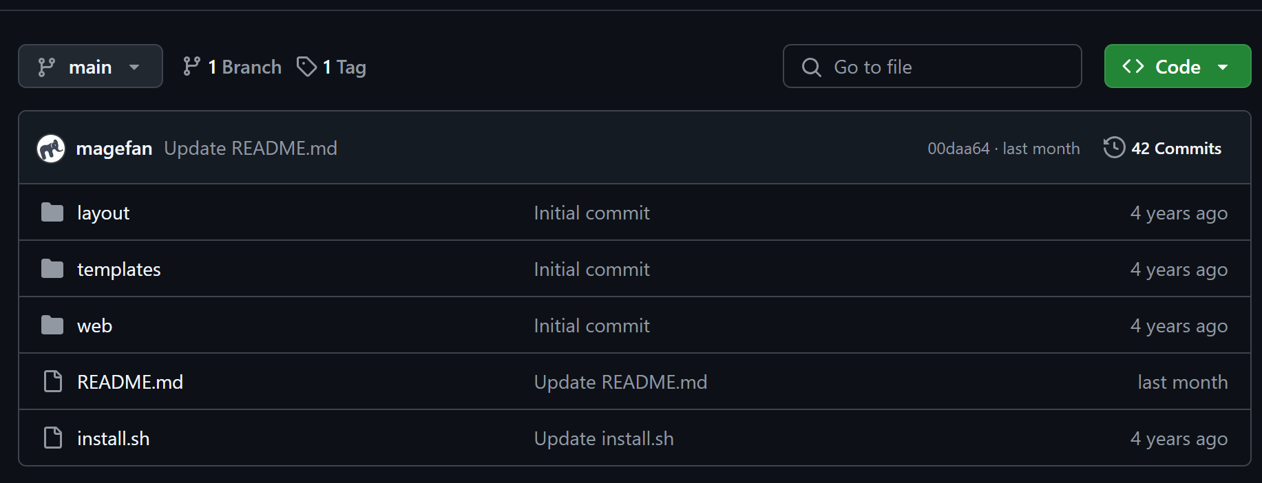

### 1.13 “Read More” Button

Khi bạn tạo bài đăng blog, bạn không nên quên sự xuất hiện của chúng trên trang chủ Blog và danh mục bài đăng (posts list). Đặc biệt nếu bạn có một số nội dung ngắn được thêm vào bài đăng. “read more” đó chính là call to action để cổ động khách hàng click trên các bài đăng (posts).

Trong hướng dẫn này, bạn sẽ học cách để thêm “read more” button trong Magento 2 Blog theo 2 cách khác nhau.

#### Add “read more” via WYSIWYG editor (Thêm Read more qua editor)

1. Điều hướng tới **Content > Blog > Posts** và chọn bài đăng blog chỗ mà bạn muốn thêm nút bấm “read more”
2. Cuộn xuống tới phần **Content**
3. Chèn thẻ **Pagebreak** vào bất cứ chỗ nào bạn muốn

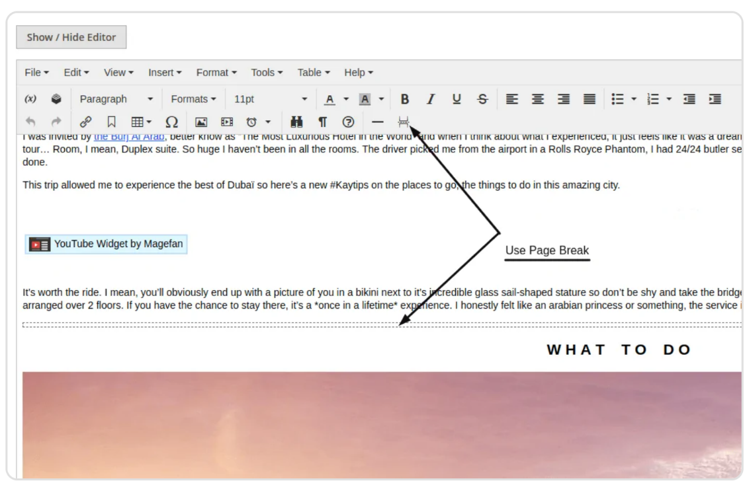

1. **Save** một bài đăng sau khi hoàn tất và tiến hành thanh toán để xe kết quả.

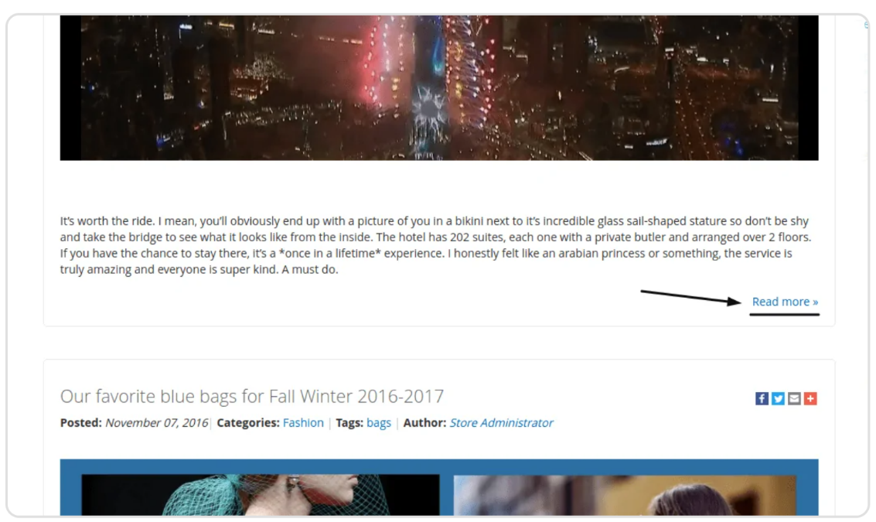

#### Add “read more” via Page Builder (Thêm Read more qua Page Builder)

1. Đi tới Content > Blog > Posts và chọn một bài đăng cần thiết.
2. Cuộn xuống phần Content và bắt đầu chỉnh sửa sử dụng page builder
3. Chèn HTML Code Block bất cứ nơi nào bạn muốn thêm ngắt trang.

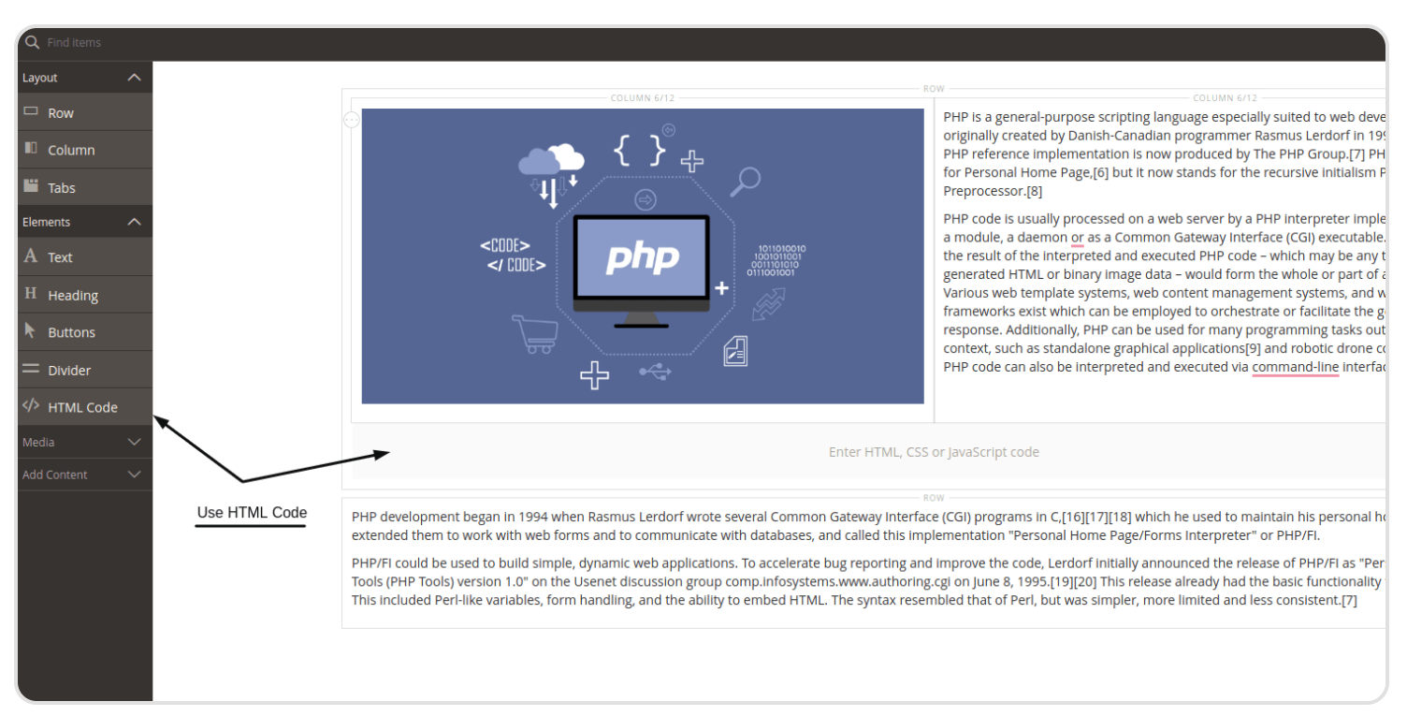

1. Bắt đầu chỉnh sửa HTML Code Block

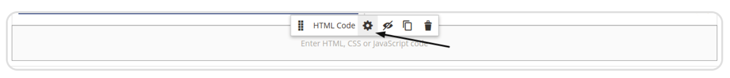

1. Thêm **“<!—pagebreak -->**” code bên trong HTML code block

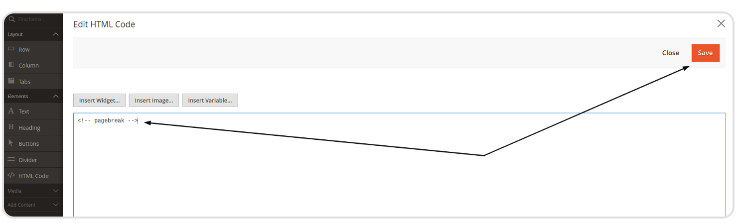

Nó sẽ trông như thế này khi bạn hoàn thành:

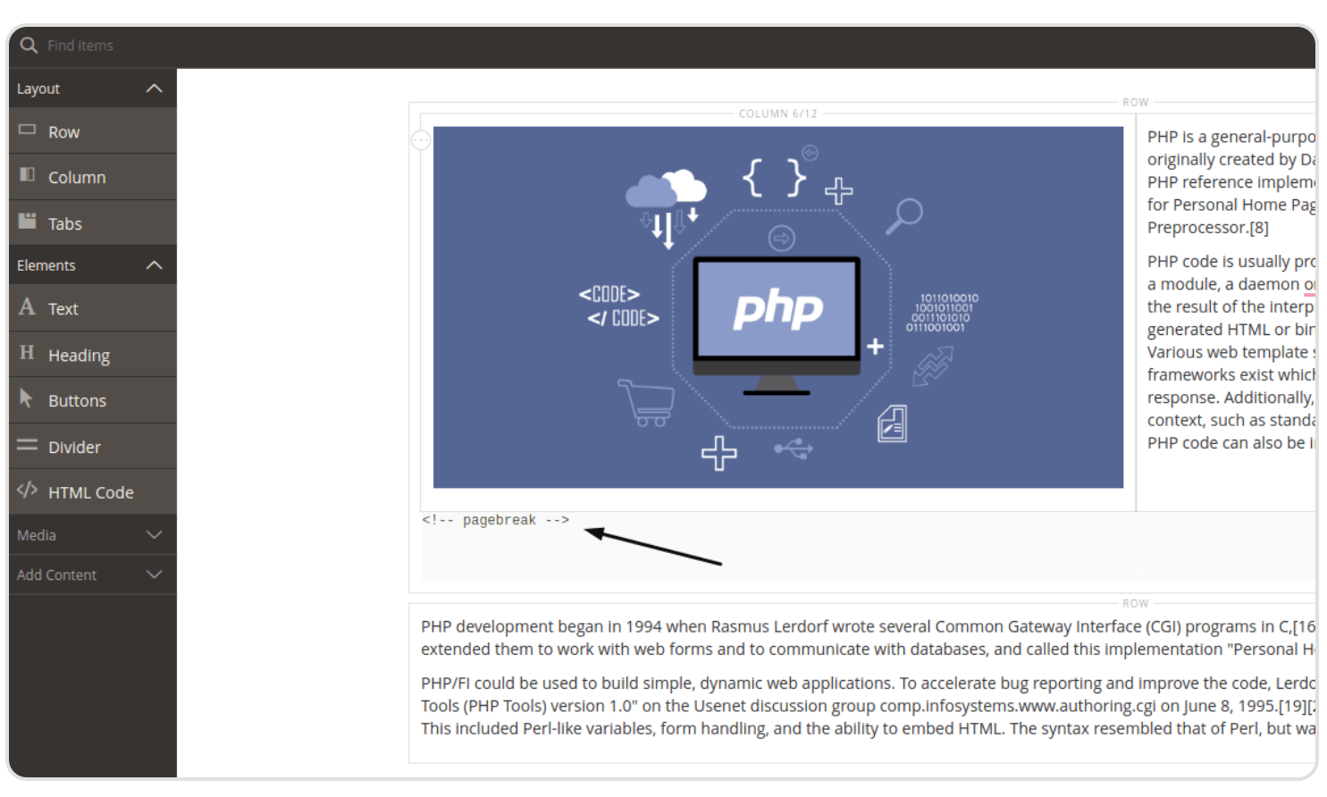

Đừng quên **Save** bài đăng và nhìn kết quả của nó trên storefront.

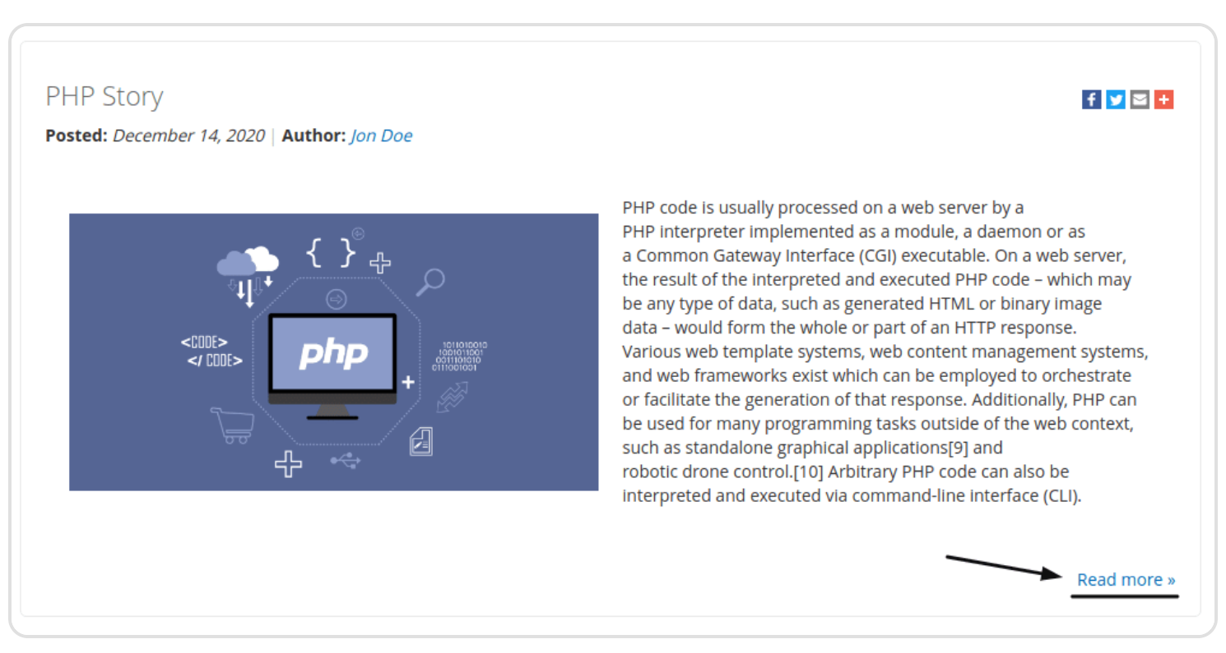

#### “Read more” Button Missing in the Blog Template

Blog Extra đưa bạn 22+ templates khác biêt cho danh sách blog và các widget. Nhưng chúng không có nút “read more” đi cùng.

Bởi vậy bạn không nhìn thấy “*read more*” button nếu sử dụng bất kỳ Extra templates nào, thì đó là vì không mẫu nào có. Bạn nên customize template và thêm button này hoặc chuyển về **Modern** hoặc **System settings**.

### 1.14 Blog Author Settings

Vì tác giả là nguồn thông tin trên blog của bạn nên cần phải thêm họ vào các bài đăng trên blog. Nó giúp đỡ người đọc thấy được rằng ai đó đang ẩn sau nội dung nào đó thay vì thắc mắc thông tin đó đến từ đâu.

Tuy nhiên, trước khi bạn tạo tác giả blog ([create blog authors](https://magefan.com/magento-2-blog-extension/create-blog-author)) thì bạn cần điền các thông tin cơ bản được thiết lập trong Magento 2 Blog. Bởi vậy đó chính là thứ mà chúng ta sẽ học trong bài viết này.

|  |
| --- |
| <https://magefan.com/magento-2-blog-extension/create-blog-author> |

#### General Blog Author Settings

Trong thiết lập chung, bạn xác định xem có hiển thị tên của tác giả trên các bài đăng blog hay không và có thêm khối author hay không.

1. Điều hướng tới **Stores > Configuration > Magefan Extension > Blog** và tìm **Author** section.
2. Chọn xem có nên để hiển thị thông tin tác giả (**Display Author Information**) hoặc không. Nếu bạn tắt tuỳ chọn này, sẽ không có thông tin nào về tác giả của bài đăng được hiển thị trên trang bài đăng trên blog. Nếu bạn quyết định để hiển thị thông tin tác giả, các tuỳ chọn sau sẽ xuất hiện:

* **Display Author Block** nó sẽ bao gồm ảnh của author, miêu tả tiểu sử và liên kết mạng xã hội.
* **Display Post List by Author** nó hiển thị các bài đăng muộn nhất bởi tác giả trên trang của tá giảc. Nếu bạn bật tuỳ chọn này bạn có thể sẽ cần đến **Post List Template**.

Lưu ý: Author’s blog và page có sẵn trong Blog Plus và Blog Extra

* **Default Robots** nó là thứ bao gồm trước khi đóng thẻ <head> trong trang HTML. Chúng xác định xem có nên lập chỉ mục trang của tác giả (index author’s page) theo liên kết đó hay không.

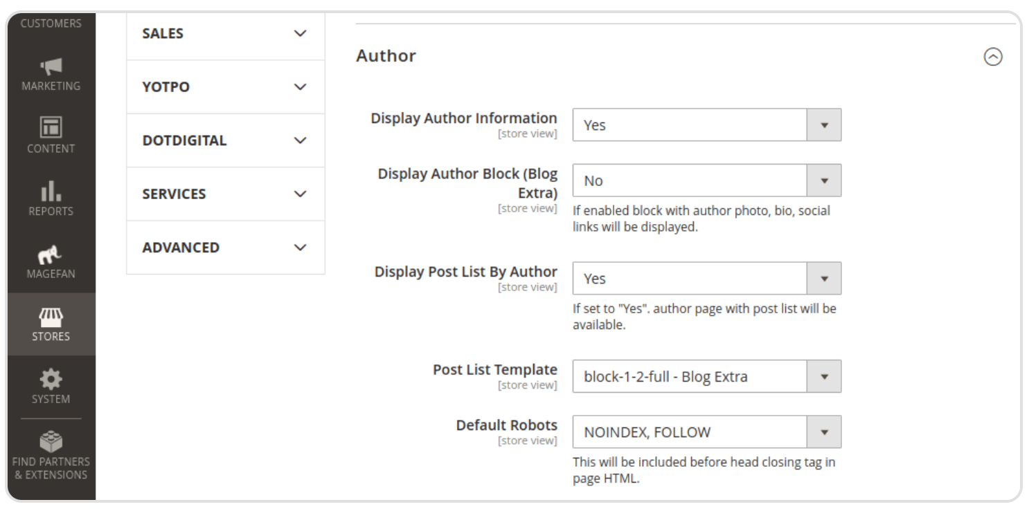

Khi đã hoàn thành, đừng quên để save lại các thiết lập và đi tới kiểm tra các author block và trang trên storefront.

Đây là cách các khối author’s block như bên dưới của trang bài đăng Blog khi được bật:

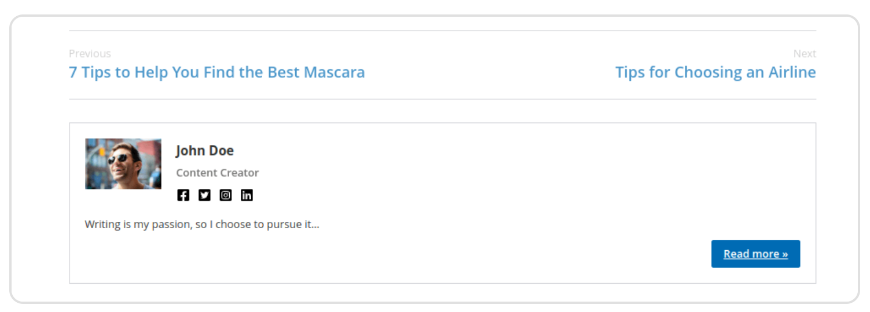

Nếu bạn nhấn read more link trên author’s block bạn được điều hướng tới author’s page:

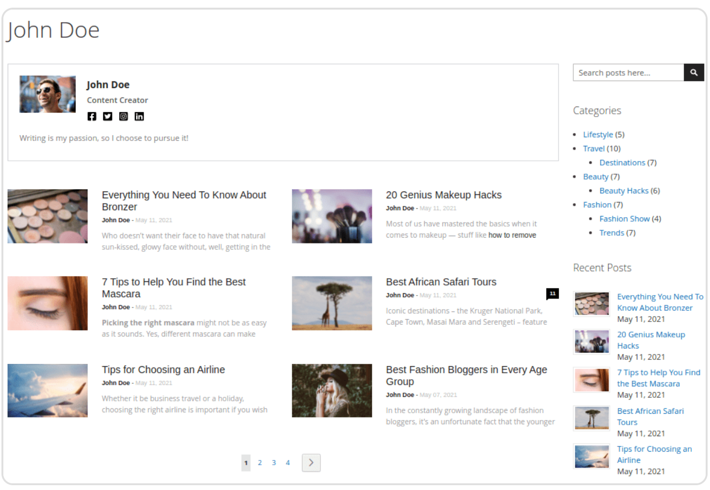

Lưu ý: Bạn có thể xác định template cho author’s page trong [post list settings](https://magefan.com/magento2-blog-extension/post-list). Hoặc có thể click vào đây

#### Lastest Posts by Author

Nếu bạn muốn động viên mọi người đọc nhiều hơn về các bài viết của tác giả nào đó thì bạn nên bật Lastest Post From Author tới trang thiết lập các bài đăng blog.

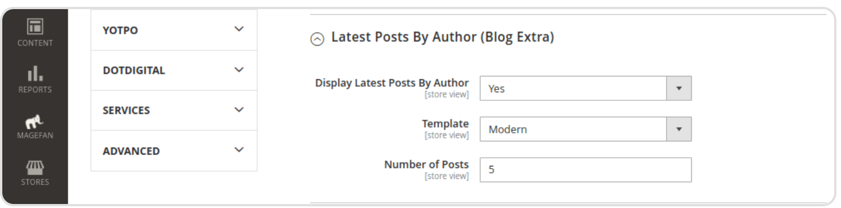

Đây chính là phần nó được hiển thị trên frontend:

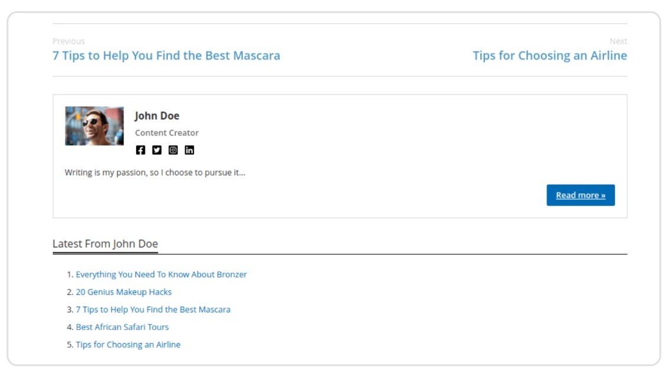

#### Blog Author in XML Sitemap

Cuối cùng bạn cũng có thể thêm các tác giả (authors) trong Blog XML sitemap. Để làm điều đó bạn cần cuộn xuống phần **XML Sitemap**. Tuy nhiên cần kiểm tra các thiết lập của [blog sitemap setting](https://magefan.com/magento2-blog-extension/xml-sitemap) trước đã.

|  |
| --- |
| <https://magefan.com/magento2-blog-extension/xml-sitemap> |

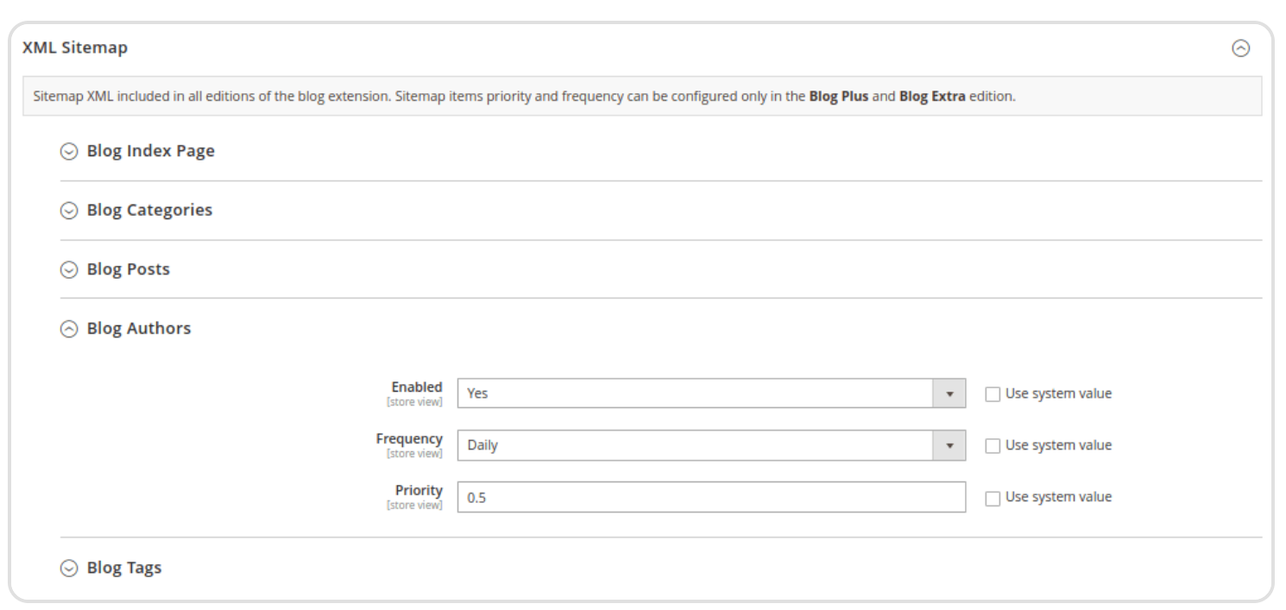

### 1.15 Auto-related Products

Blog là một công cụ tuyệt vời không chỉ để thu hút lưu lượng truy cập vào trang website mà nó còn để tăng cường nhận thức về thương hiệu và quảng bá sản phẩm của bạn. Đó chính là lý do tại sao tính năng sản phẩm liên quan trong bài đăng Blog của Magento 2 Blog thực sự hữu ích.

Mặc dù bạn có thể thêm các sản phẩm liên quan cho mỗi bài đăng thủ công, nó có thể là thử thách nếu bạn có quá nhiều bài posts. Bạn cần auto-related blog products cho nó.

Note: Bạn có thể cấu hình auto-related products chỉ khi bạn sử dụng Blog Plus hoặc Blog Extra.

Để cấu hình auto-related blog products trong Magento:

1. Đi đến **Stores > Configuration > Magefan Extension > Blog > Post View > Related Product** và bật **Display Related Products** option.

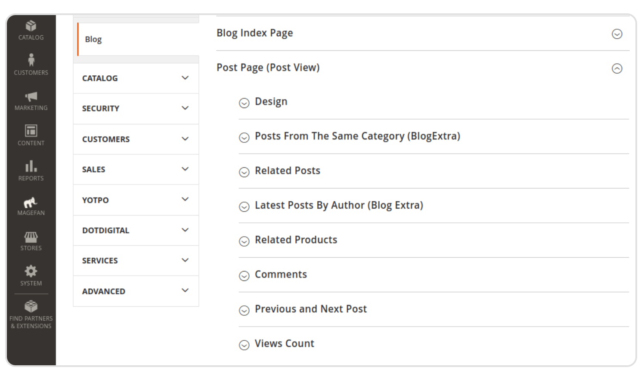

1. Thiết lập **Number of Products** để hiển thị trên trang bài đăng blog.
2. **Enable Auto Related Products (Blog+).** Hệ thống sẽ sinh ra các sản phẩm liên quan đến blog một cách tự động dựa trên các từ khoá được sử dụng thường xuyên nhất trong bài đăng và sản phẩm của bạn. Bởi vậy nó dựa trên mô tả và tiêu đề.
3. Trong **Black Words For Auto Related** field nhập các từ bạn muốn bỏ qua. Bạn không cần nhập các từ có 1 chữa cái, ví dụ như (l,1,2) phần mở rộng đã bỏ qua các từ như vậy.

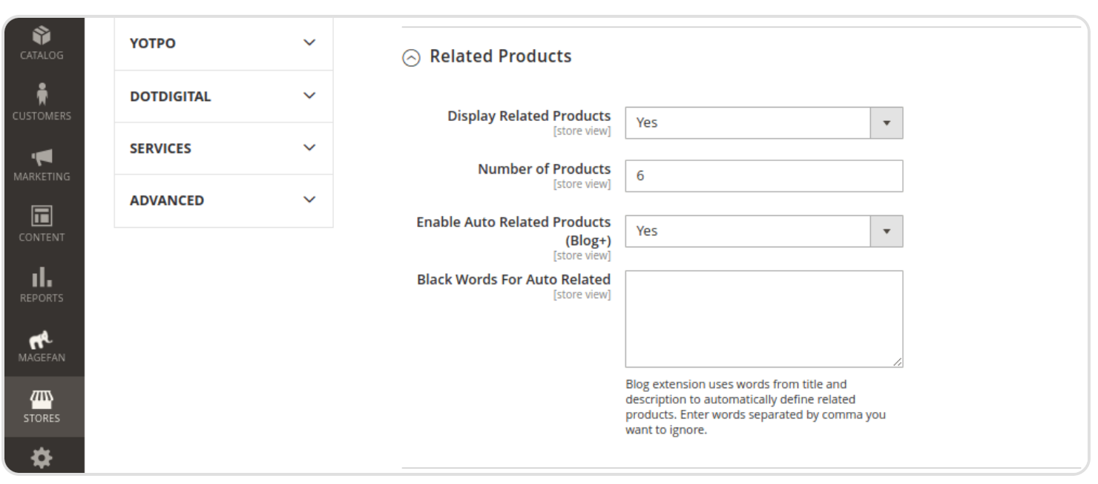

Sau khi hoàn tất đừng quên nhấn **Save Config** button và đợi một lúc để hệ thống sinh ra các bài đăng liên quan với cron (~ vài giờ). Sau đây là giao diện của chúng ở trên cửa hàng.

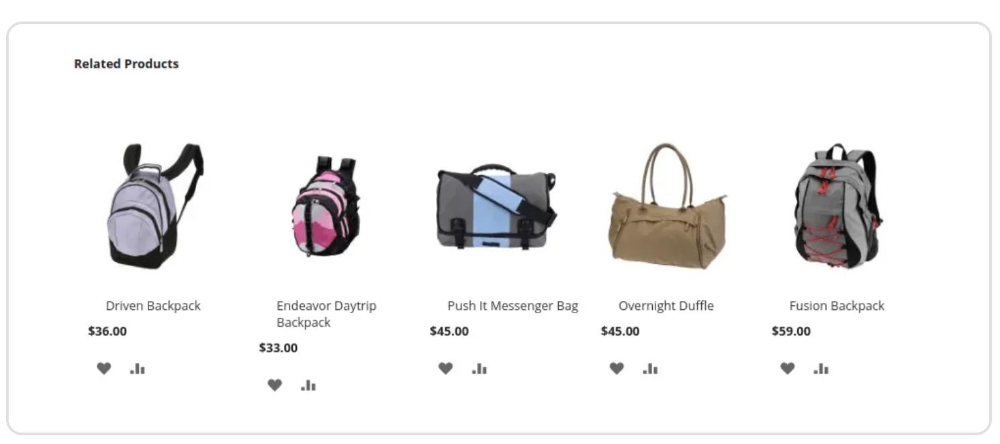

Nếu bạn muốn bật related product để hiển thị trong sidebar, đi đến **Stores > Configuration > Magefan Extension > Blog > Sidebar > Post Related Products**. Ở đây bạn có thể cấu hình số sản phẩm (**Number of Products**) và hướng sắp xếp (**Sort Order**).

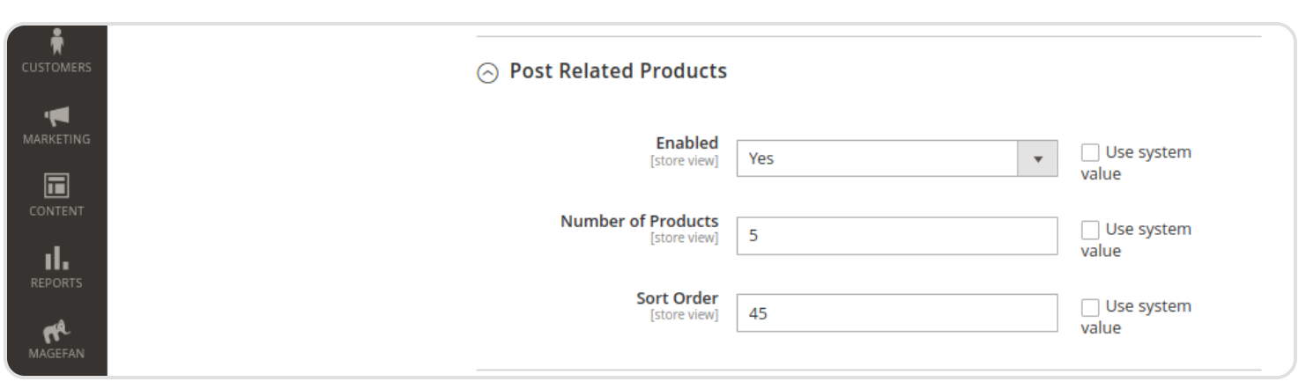

Sau khi sản phẩm được tự động liên kết với một số bài đăng trên blog, những bài đăng trên blog có liên quan này sẽ xuất hiện trong thông tin sản phẩm (**Product Information**).

Blog Plus và Extra users có thể sử dụng tuỳ chọn này để quản lý các bài đăng blog liên quan từ trang sửa sản phẩm. Bạn có thể cấu hình theo:

* Hiển thị bài đăng trên trang sản phẩm (Display Post on Product Page)
* Hiển thị sản phẩm trên trang bài đăng (Display Product on Post Page)

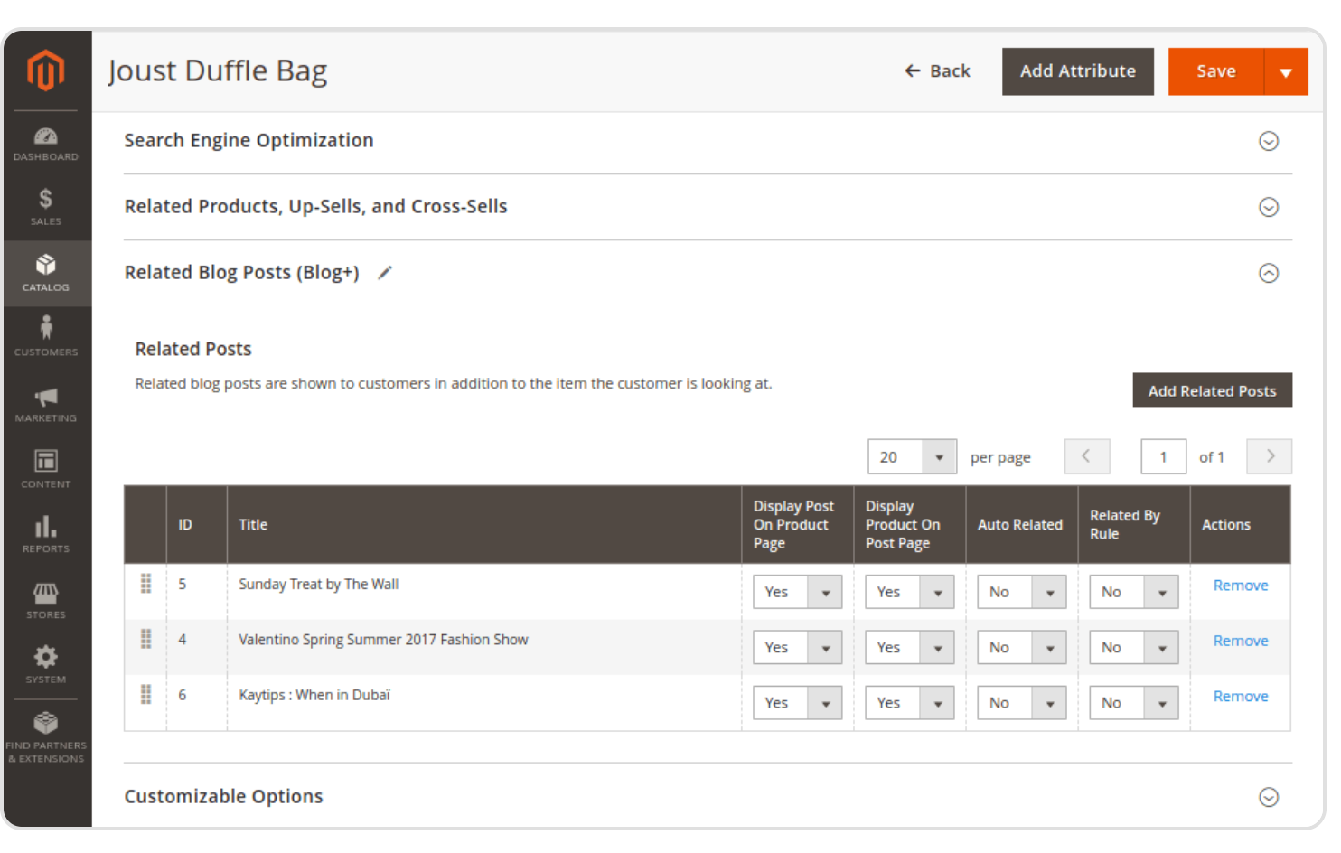

Ngoài ra, các bài đăng trên blog liên quan cũng sẽ có trên trang sản phẩm của cửa hàng:

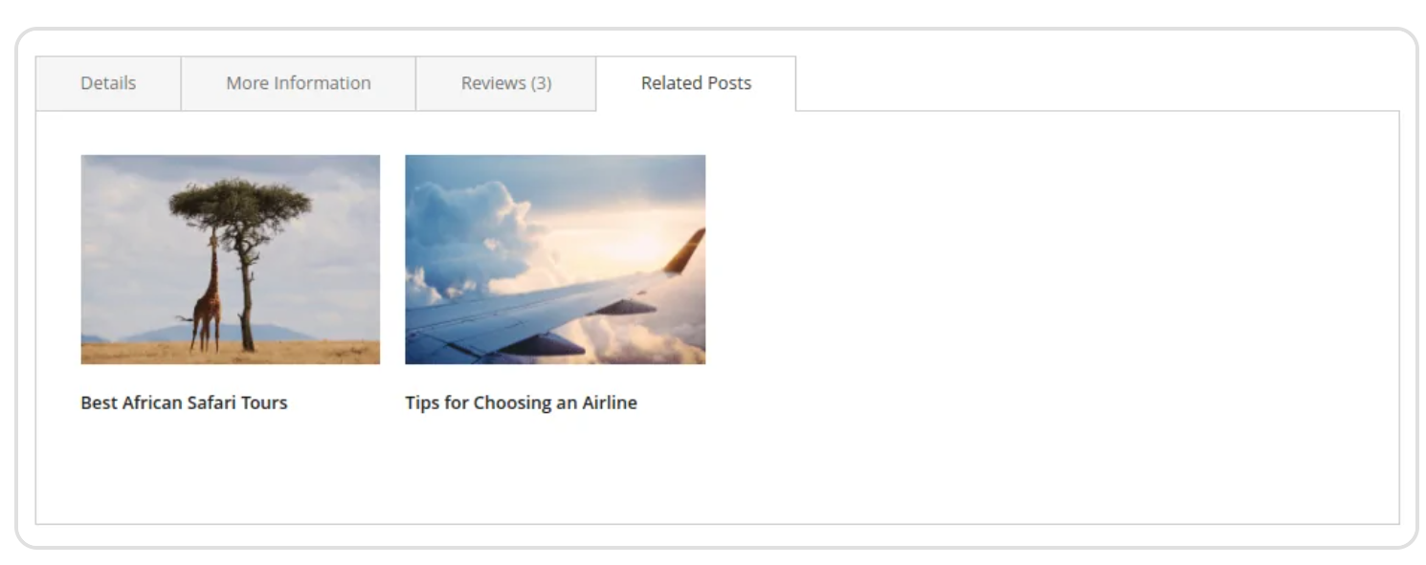

Với các sản phẩm liên quan (related products) trong blog của bạn cải tiến việc điều hướng trên website và cho phép khách hàng kiểm tra các sản phẩm liên quan trong blog của bạn. Và tuỳ chọn Auto-related products cho phép bạn để tự động hoá quy trình và thêm sản phẩm tới các bài đăng tự động. Tuy nhiên, bạn có thể quản lý blog của bạn dễ dàng hơn với các tính năng chuyên sâu của Blog+ và Extra. Kiểm tra về các lợi thế của các phiên bản Blog tại đây.

|  |
| --- |
| <https://magefan.com/blog/what-are-the-advantages-of-using-blog-plus-and-blog-extra> |

### 1.16 Related Posts

Đây là cách tốt nhất để cổ vũ những người ghé thăm Blog của bạn để đọc nhiều hơn và ở lại trang web của bạn lâu hơn. Mặc dù việc đăng một bài viết thì không thành vấn đề, nhưng việc thêm các bài viết liên quan vào một blog có nhiều bài viết thực sự tốn thời gian.

Nhưng đừng lo lắng, Magento 2 Blog đã giúp bạn điều này. Nó cung cấp cho bạn cả tuỳ chọn thủ công và tự động mà chugns tôi sẽ thảo luận trong hướng dẫn này.

Note: Trước khi chúng ta bắt đầu, lưu ý rằng đó là auto-related blog posts cho có sẵn trong Blog Plus và Blog Extra.

#### Enable Related Posts

Trước khi bạn bạn thêm các nội dung liên quan vào trong bài đăng trực tiếp, bạn cần bật nó trong [post view setting](https://magefan.com/magento2-blog-extension/blog-post-view#related-posts). Cho việc điều hướng tới **Stores > Configuration > Magefan Extensions > Blog > Post View** và bật một tuỳ chọn phù hợp.

Thêm vào đó, bạn cần chọn một **Template** cho các bài đăng liên quan (related posts) và thiết lập một **Number of Posts** để hiển thị.

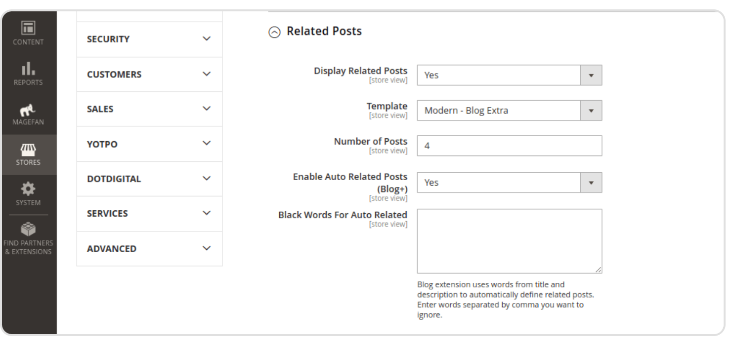

Đừng quên **Save** các thiết lập trước di chuyển đến các bước tiếp theo.

#### Add Related Posts in Magento Blog

1. Điều hướng tới **Content > Blog > Posts** và chọn một bài đăng (post)
2. Cuộn sống tới **Related Posts and Products** và nhấn vào **Add Related Post** button
3. Đánh dấu các bài đăng liên quan và click vào **Add Selected Posts** button.

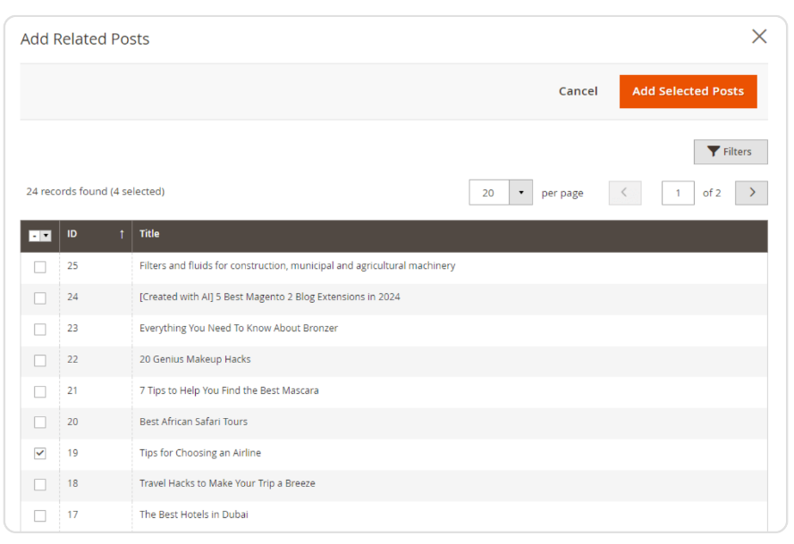

Sau đó bạn sẽ thấy tất cả các bài đăng được chọn khi ở trên trang chỉnh sửa bài đăng.

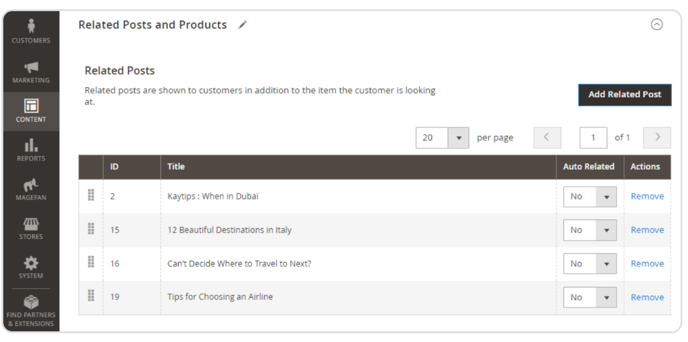

Lưu ý: Bạn có thể thêm nhiều bài đăng liên quan trong phần này nhưng extension sẽ chỉ hiển thị số bài đăng mà bạn đặt cụ thể trong post view setttings.

**Save** bài đăng và kiểm tra các bài post liên quan cho nó trên frontend.

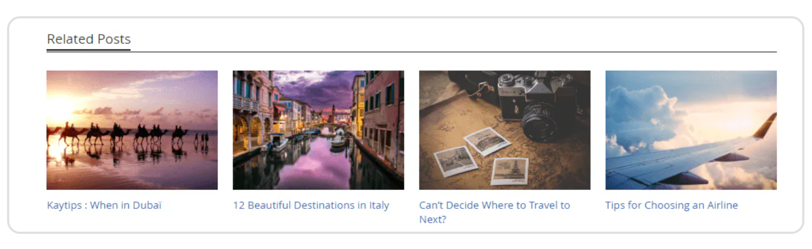

#### Add Related Post Automatically

Nếu bạn muốn tiết kiệm thời gian và để Extension làm công việc đó cho bạn. Để làm điều đó hãy quay lại thiết lập – **Stores > Configuration > Megafan Extension > Blog > Post View > Related Posts** và thiết lập **Enable Auto Related Post** và chọn vào Yes.

Thuật toán tạo dựa trên nội dung bài đăng và tiêu đề. Điều này có nghãi là extension sẽ tìm những từ tương tự trong blog của bạn và sử dụng chúng để tạo các bài đăng liên quan. Bởi vậy, nếu bạn không muốn để sử dụng một số từ cho việc sinh ra các bài post liên quan, cụ thể chúng nằm trong Black Words for Auto Related field. Bạn không cần phải nhập các từ có một chữ cái e.g(l,1,2) vì extesion đã bỏ qua những từ như vậy.

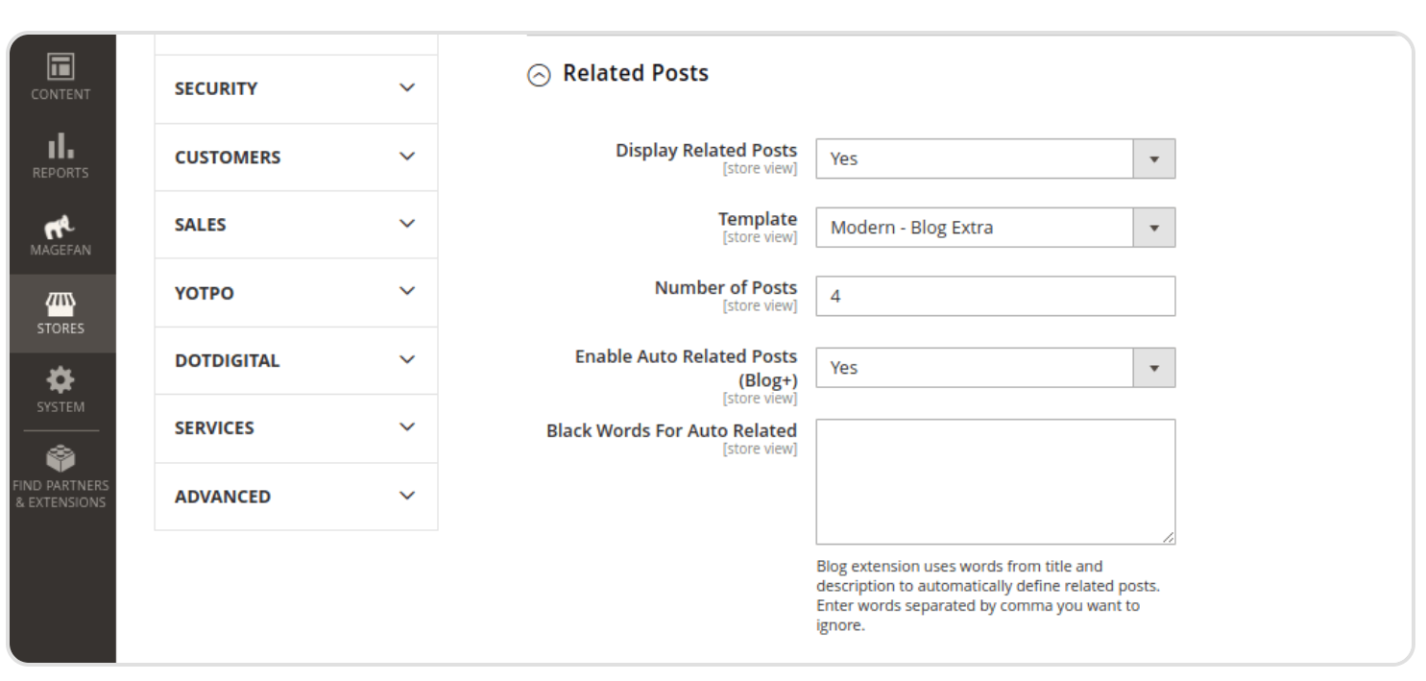

Các bài đăng liên quan được sinh tự động bởi cron nên hãy đảm bảo Magento cron đang chạy bình thường trong cửa hàng của bạn. Và để chúng một thời gian để làm việc đó đặc biệt là nếu bạn có nhiều bài đăng (posts) cần được sinh ra bài đăng liên quan cho nó.

Lưu ý: Nếu bạn có thêm một số bài đăng thủ công và sau đó phần tự động sinh ra các bài khác , thì các bài viết được thêm thủ công sẽ có độ ưu tiên cao hơn.

Mỗi bài đăng liên quan được sinh tự động được đánh dấu tương ứng. Bởi vậy, nếu có một số bài viết không liên quan được sinh ra, chỉ việc [đi đến phần sửa trang](https://magefan.com/blog/new-blog-post-in-magento-2) và xoá chúng khỏi các mục liên quan.

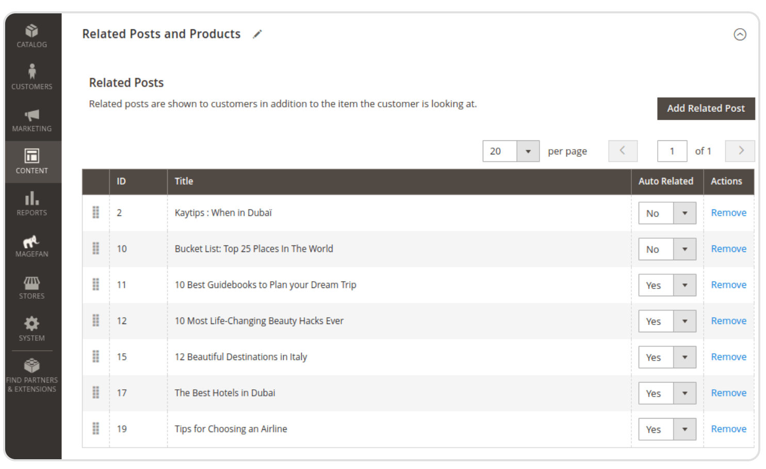

Các bài đăng trên blog liên quan giúp thu hút khán giả và tăng thời gian trên web. Tuy nhiên, đó không phải lựa chọn duy nhất trên trang bài đăng trên blog giúp tăng cường sự tương tác. Khám phá khả năng của các sản phẩm liên quan (related products) và tìm hiểu cách để tự động hoá chúng bằng các quy tắc để thúc đẩy chuyển đổi.

|  |
| --- |
| <https://magefan.com/magento2-blog-extension/auto-related-products> |

### 1.17 Social Sharing Buttons

Mạng xã hội (Social Media) trở thành nguồn lưu lượng truy cập không giới hạn cho nhiều cửa hàng. Chúng ta đang tiêu tốn nhiều thời gian trên mạng xã hội nơi mà chúng ta tìm kiếm, nhận thức và chia sẻ thông tin. Vì vậy, nó không có gì ngạc nhiên khi mạng xã hội là một yếu tố quan trọng trong mọi chiến dịch tiếp thị hiện nay.

Do đó nó không chỉ hiểu quả với sản phẩm mà còn với blog nữa.

Khi mọi người tìm thấy và đọc một bài viết hấp dẫn, họ sẽ làm gì ?

Họ chia sẻ nó với những người bạn hoặc trên trang mạng xã hội cho những người khác để có thể nhìn thấy. Điều này bao gồm nhiều người hơn có thể theo liên kết và truy cập vào trang blog của bạn. Tương ứng, bạn phải để mọi người chia sẻ bài đăng trên blog của bạn để có được nhiều phạm vi phủ sóng hơn. Và để làm được điều đó, bạn phải cấu hình các nút chia sẻ mạng xã hội.

Lưu ý: Chúng tôi đã sử dụng dịch vụ AddThis cho nút bấm chia sẻ mạng xã hội. Tuy nhiên, từ khi nó đã bị chấm dứt, Blog Extension (từ v2.10.14) bây giờ bao gồm tuỳ chọn nút chia sẻ mạng xã hội mới.

Để cấu hình nút bấm chia sẻ mạng xã hội (Social Sharing buttons) cho Magento 2 Blog:

1. Đi đến **Stores > Configuration > Magefan Extension > Blog** và tìm khu vực **Social Share Button**
2. Bật tuỳ chọn cho phép và chọn các mạng xã hội (**Social Network**) bạn muốn sử dụng

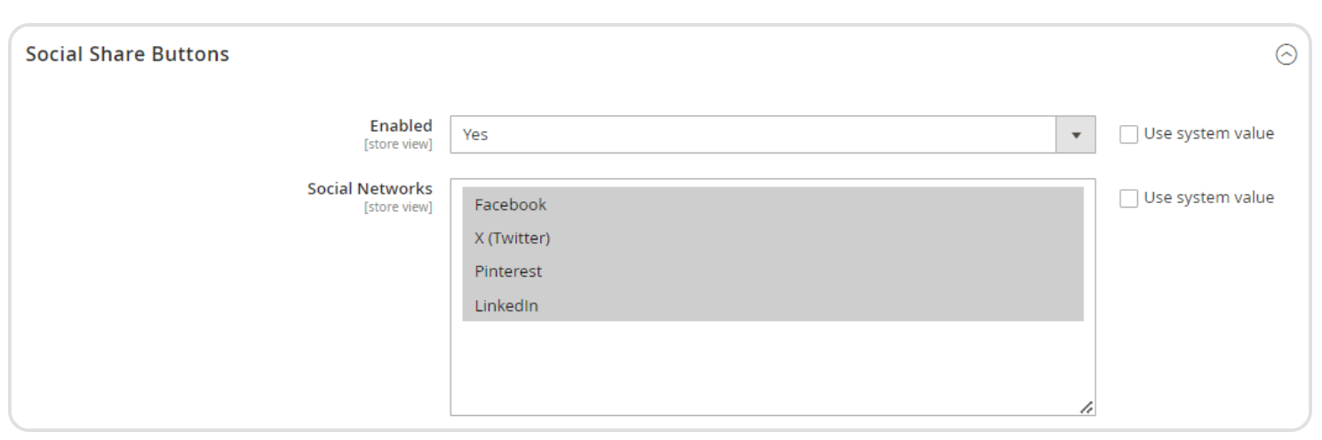

Sau khi **Save** các thiết lập, bạn sẽ nhìn thấy social sharing buttons trên các bài đang blog của bạn. Nếu bạn sử dụng **System Settings Template**, social sharing buttons sẽ nằm trên cùng của trang bài đăng blog.

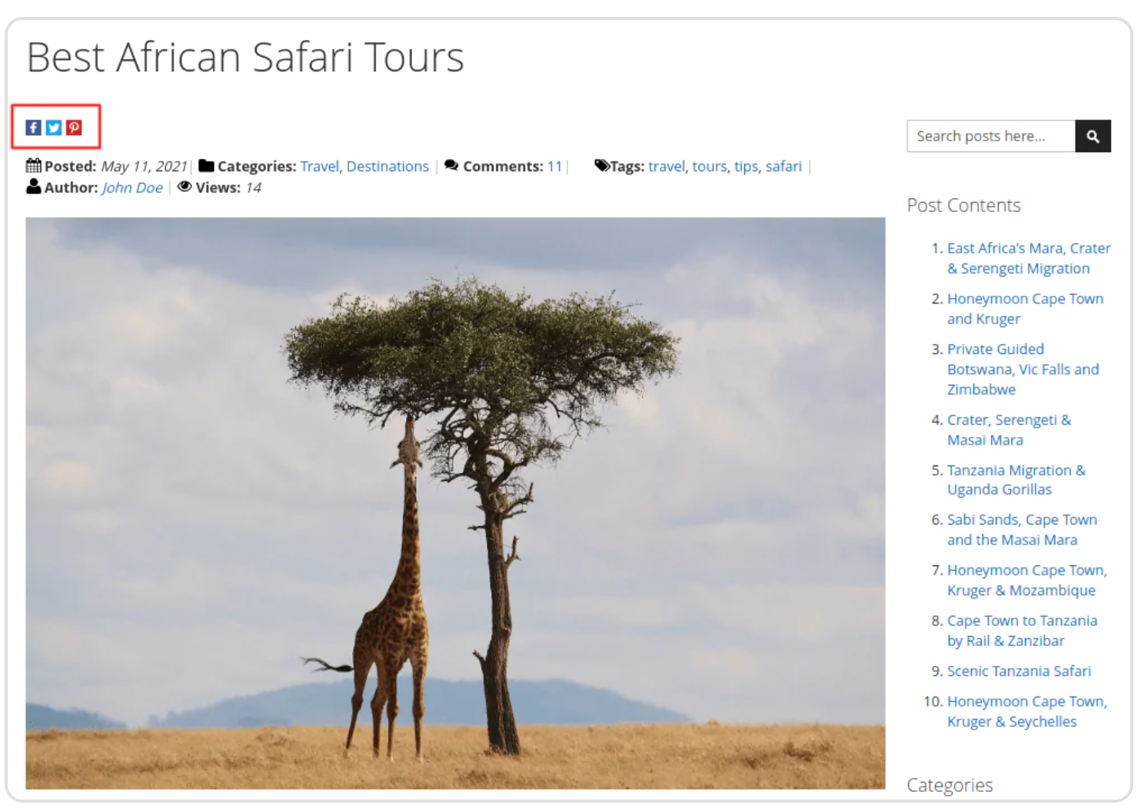

Tuy nhiên, nếu bạn chọn **Modern Template**, chúng sẽ nằm ở dưới, bên trên media gallery:

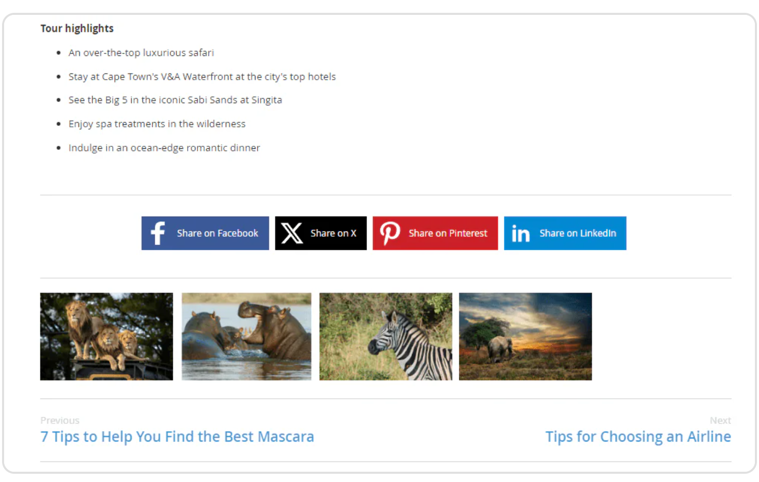

Sau khi bạn cấu hình các nút chia sẻ mạng xã hội, người đọc blog của bạn có thể dễ dàng chia sẻ bài đăng trên blog của bạn. Tuy nhiên, nó vẫn có thể mang lại nhiều lưu lượng truy cập như bạn mong đợi.

Tại sao chúng tôi lại nói như vậy ?

Những gì hiệu quả với Google và các công cụ tìm kiếm khác có thể khôgn hiệu quả trên phương tiện truyền thông xã hội. Chúng ta sẽ thực hiện điều này – ngoại trừ các nút chia sẻ mạng xã hội, bạ phải cấu hình thẻ OG Tag cho các bài đăng cho cho blog của mình.

OG Tag cho phép bạn thiết lập title, description và image cho các bài đăng blog của bạn. Chúng làm cho các bài đăng trên Blog được chia sẻ hấp dẫn hơn và tăng khả năng nhấp của khách hàng.

|  |
| --- |
| <https://magefan.com/magento-2-open-graph-extension-og-tags> |

Magento 2 Facebook Open Graph là extension bạn có thể sử dụng để thiết lập OG Tag cho Blog posts và categories. Tuy nhiên nó cũng hoạt động với các trang sản phẩm, danh mục và CMS của Magento.

### 1.18 Auto-Publication on Facebook

|  |
| --- |
| Lưu ý: Chức năng này đã lỗi thời và không hoạt động trong phiên bản mới nhất của Magento 2 Blog.  <https://magefan.com/magento2-blog-extension/facebook-auto-publishing> |

#### Publish Posts on Facebook

[Bỏ qua]

#### Generate Facebook Access Token

[Bỏ qua]

#### Disable Auto-publication for Single Posts

[Bỏ qua]

### 1.19 Post Related Product Rules (Quy tắc đối với các sản phẩm liên quan)

Nếu bạn quản lý Blog trong cửa hàng Magento 2, bạn có nơi tốt nhất để quảng bá sản phẩm của mình. Bạn có thể add products blocks trong nội dung blog và thêm các sản phẩm liên quan bên dưới của post.

Bạn khuyến khích mọi người xem danh mục và mua sản phẩm của bạn. Tuy nhiên, khi bạn có nhiều bài đăng trên blog, việc tìm kiếm sản phẩm và thêm chúng một cách thủ công cho từng bài đăng trên blog có thể tốn thời gian. Đó là lý do tại sao có một quy tắc sản phẩm liên quan để giúp bạn và tại đây bạn sẽ học cách để cấu hình nó.

Note: Bạn có thể cài đặt related product rules chỉ làm việc nếu bạn sử dụng Blog Plus hoặc Blog Extra.

Để cấu hình quy tắc cho các sản phẩm liên quan trong Blog Magento 2:

1. Đi đến **Content > Blog > Posts** và chọn các bài đăng blog bạn muốn cấu hình quy tắc của các sản phẩm liên quan.

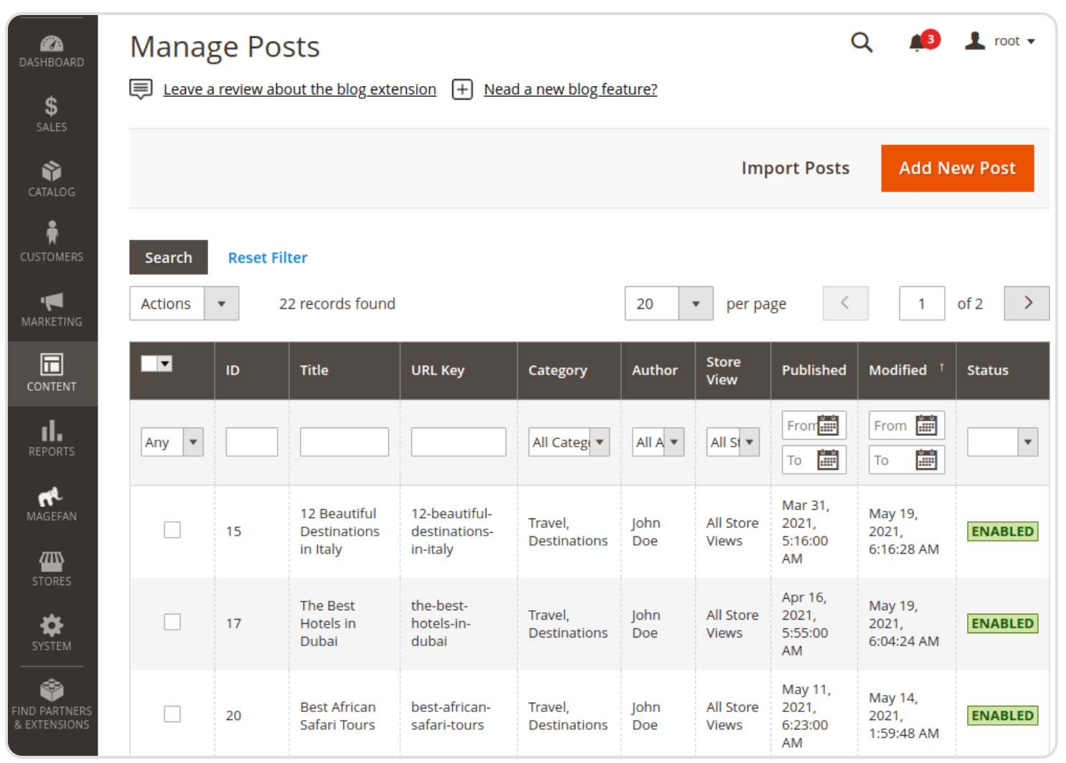

1. Cuộn xuống phần **Related Product Rules** và thiết lập các điều kiện cơ bản **Conditions** cơ bản trên các thuộc tính của sản phẩm như category, SKU, price, etc…

Lưu ý: Nếu một số thuộc tính bị nhỡ trong danh sách attributes, bạn phải thêm các thuộc tính tới các điều kiện của quy tắc bán hàng ([add attribute to the sale rules conditions](https://magefan.com/blog/add-product-attribute-to-sales-rules-conditions))

|  |
| --- |
| <https://magefan.com/blog/add-product-attribute-to-sales-rules-conditions> |

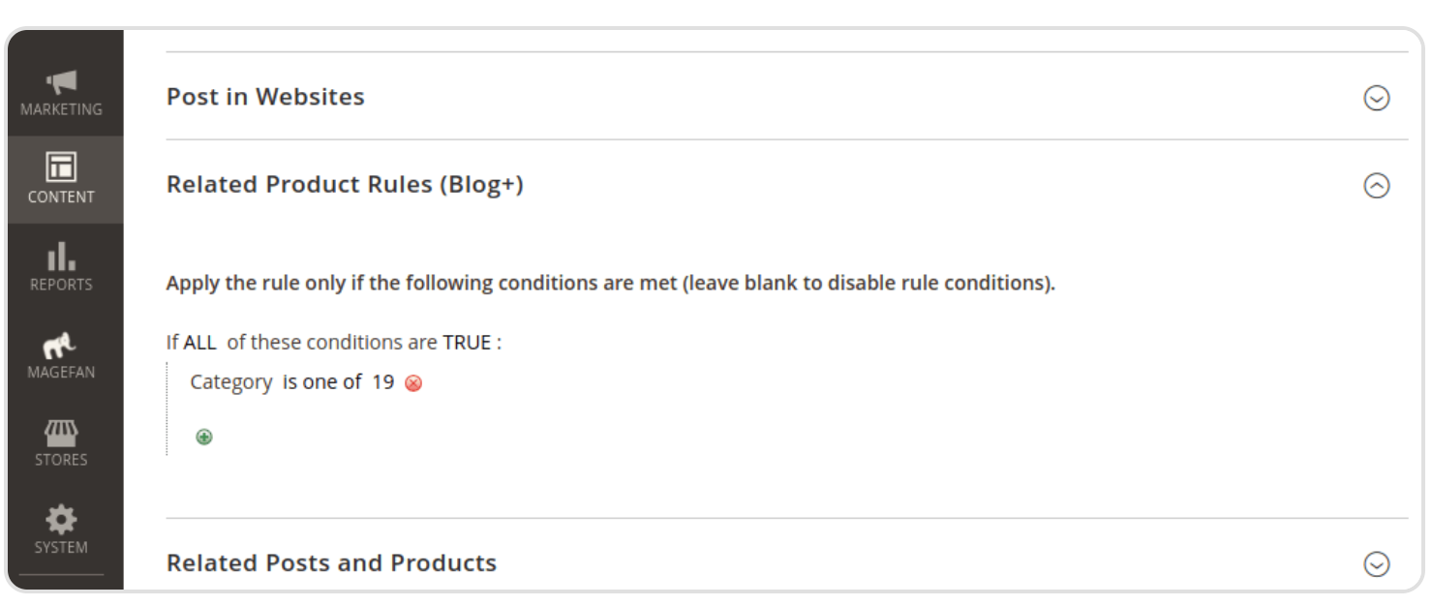

1. Khi bạn đã hoàn thành với quy tắc các sản phẩm liên quan, đừng quên để Save lại bài đăng blog và kiểm tra các sản phẩm liên quan trên storefront:

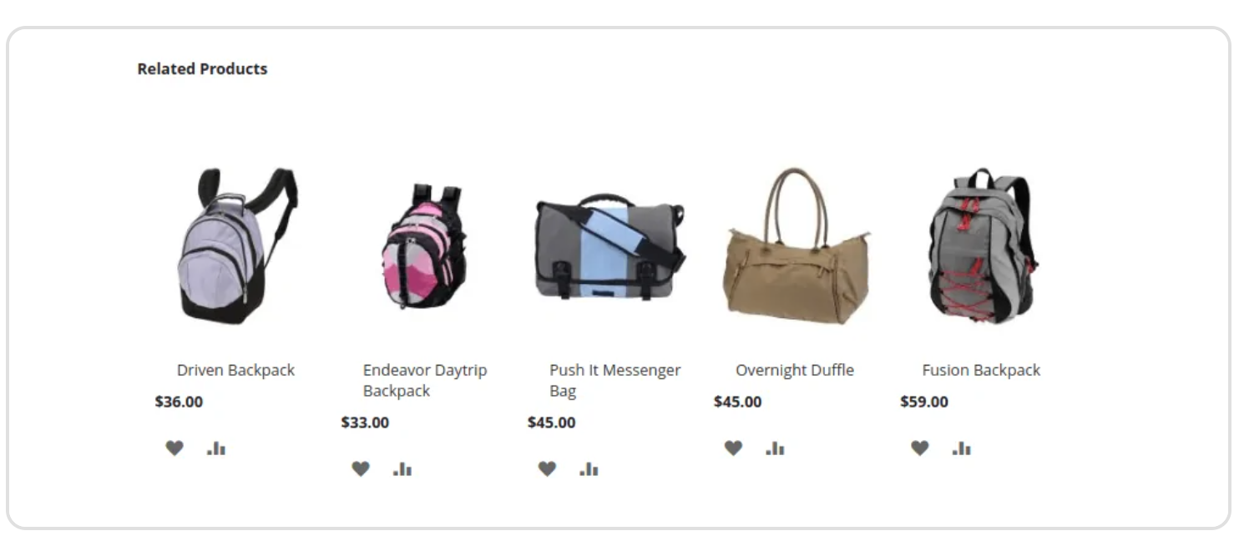

**Lưu ý**: Nếu có nhiều sản phẩm liên quan, bạn có thêm các sản phẩm liên [khi tạo bài đăng](https://magefan.com/blog/new-blog-post-in-magento-2) thì chúng sẽ có độ ưu tiên cao hơn.

|  |
| --- |
| <https://magefan.com/blog/new-blog-post-in-magento-2> |

Sau khi sản phẩm liên quan được thêm, Related Blog Posts sections sẽ xuất hiện trên trang sửa sản phẩm (**Catalog > Products**).

Các sản phẩm được sinh ra bởi quy tắc được đánh dấu như là *Related by Rule (liên quan bởi quy tắc)*.

Các tuỳ chọn khác có sẵn:

* Display Post on Product Page – để xác định bài đăng blog với với sản phẩm liên quan này nên được hiển thị trên trang sản phẩm trong phần **Related Posts**
* Display Product on Post Page – để xác định nếu sản phẩm này nên hiển thị trên trang bài đăng blog. Điều này cung cấp sẽ mềm dẻo trong các bài đăng blog và các cấu hình sản phẩm.

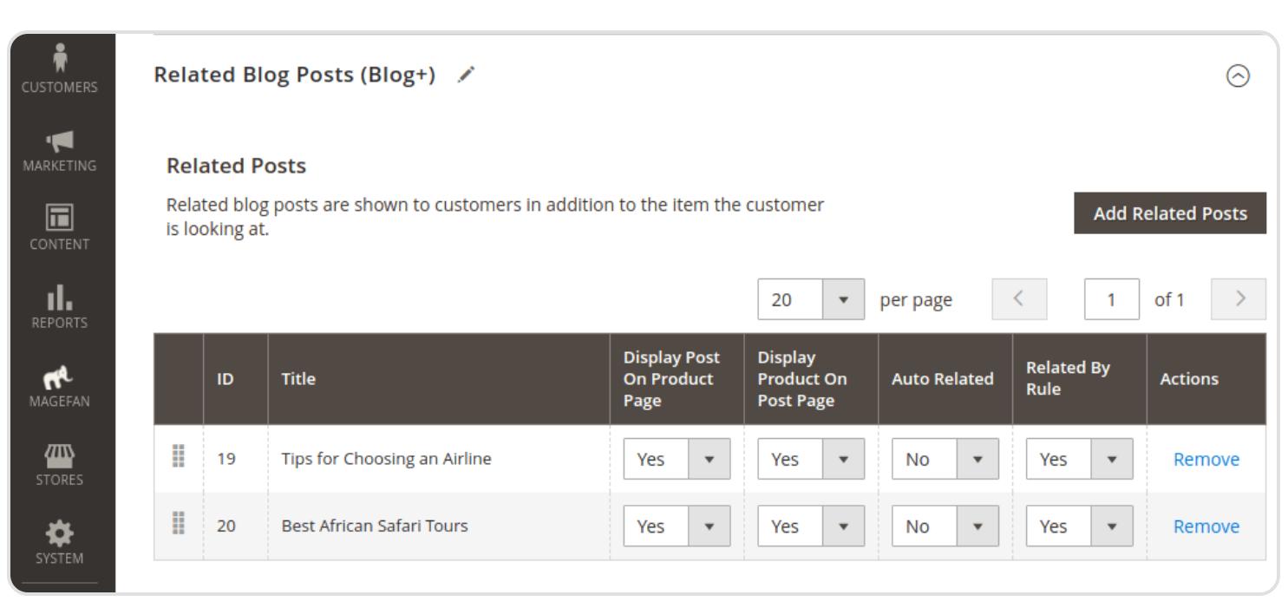

Quy tắc các sản phẩm liên quan làm nó dễ dàng hơn cho bạn để thêm các sản phẩm liên quan đến các bài đăng blog.

Tuy nhiên, bạn vẫn cần để thiết lập quy tắc này cho mỗi bài đăng blog. Trong trường hợp bạn thiết lập các sản phẩm liên quan là toàn cục (globally), cho tất cả Blog posts, hãy cấu hình auto related blog products.

|  |
| --- |
| <https://magefan.com/magento2-blog-extension/auto-related-products> |

## Chương II: Management

### 2.2 Create Posts with AI

Quy trình tạo bài đăng trên blog bao gồm nhiều giai đoạn: nghiên cứu chủ đề, tìm kiếm từ khoá phù hợp, soạn tạo nháp cấu trúc và tạo nội dung. Mặc dù Magento 2 Blog đưa bạn tuỳ chọn tốt nhất để quản lý blog, bạn vẫn phải tạo nội dung của bản thân bạn.

Ít nhất thì mọi thứ đã từng như vậy trước khi chúng tôi giới thiệu AI Writer có thể thực hiện mọi công việc khó khăn thay cho bạn.

Bởi vậy trong hướng dẫn này, bạn sẽ học cách để tích hợp nó và tạo bài đăng Blog trong Magento sử dụng nó trong vài giây để viết bài.

#### 2.2.1 Configuration AI Intergration

Trước khi bạn bắt đầu tạo bài đăng blog sử dụng AI, bạn cần để tạo intergration giữa AI và Magento. Trong Blog của chúng ta chúng ta sử dụng Chat-GPT, bởi vậy đó là những gì chúng ta sẽ làm việc với nó.

Xây dựng việc tích hợp này bao gồm 2 bước: retrieving the API keys và cấu hình các tuỳ chọn cơ bản của AI.

##### Retrieve API keys

Đầu tiên, tạo và đăng nhập tới [Open AI account](https://auth.openai.com/authorize?issuer=auth0.openai.com&client_id=DRivsnm2Mu42T3KOpqdtwB3NYviHYzwD&audience=https%3A%2F%2Fapi.openai.com%2Fv1&redirect_uri=https%3A%2F%2Fplatform.openai.com%2Fauth%2Fcallback&device_id=48212476-1481-4ecc-a42c-02cf8a50e92d&screen_hint=signup&max_age=0&scope=openid%20profile%20email%20offline_access&response_type=code&response_mode=query&state=Y1Y0aFUzeEhXTzBhRzVSZTY2VFdVQi04RTM3eWp3WTJsS3JmMHZKR0Mwbg%3D%3D&nonce=VGlaQjFaMTg0a1VxOEdKWE90TUM3ZzNzN3QuN2JIVmJwcnpFSmtneXAuUQ%3D%3D&code_challenge=npFWVxHMxbyOBzE0n9Oxrbnxw-32PdA4Q__Cyur0dcc&code_challenge_method=S256&auth0Client=eyJuYW1lIjoiYXV0aDAtc3BhLWpzIiwidmVyc2lvbiI6IjEuMjEuMCJ9) và đi tới [platform.openai.com](https://platform.openai.com/api-keys). Sau đó click trên Create new secret key button và bắt đầu sinh ra key của bạn.

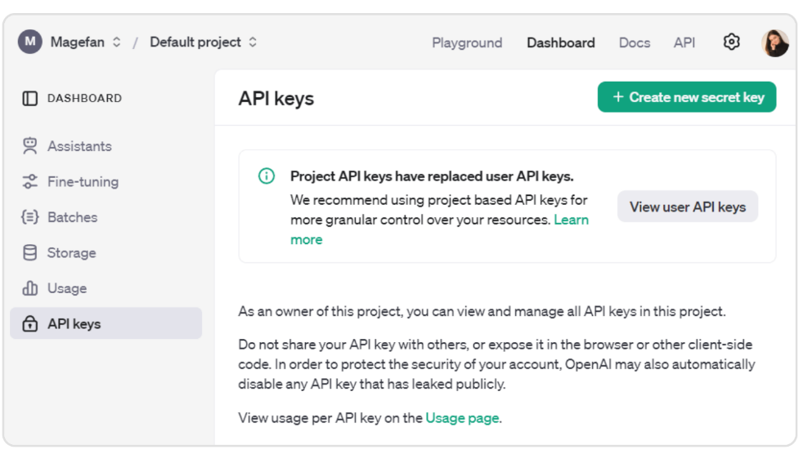

Chỉ cần **Name** cho key của bạn bạn, chọn **Project** và nhấn vào **Generate secret key** button.

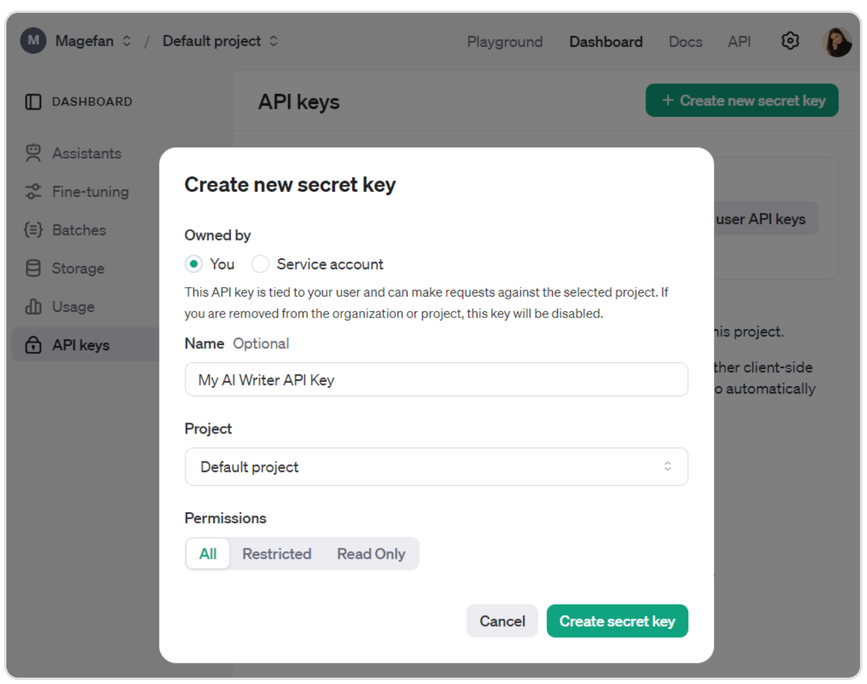

Copy nó sau khi tạo xong và chuyển sang bước tiếp theo.

##### Configure AI writer

Điều hướng tới **Stores > Configuration > Magefan Extensions > Blog > AI Writer** và **Enable** nó. Sau đó paste **Chat-GPT API Key** vào trong trường phù hợp.

Thứ cuối cùng được thiết lập là **Default Prompt Template, Default Image Prompt Template và Default Image Size** (2 cái cuối cùng khi bạn quyết định **Generate Post Image**)

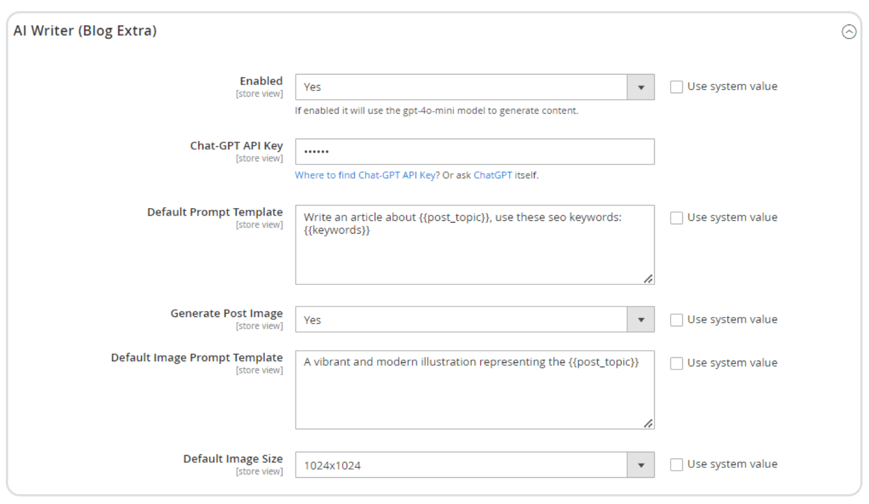

Đừng quên Save các thiết lập, một khi bạn đã hoàn thành và bắt đầu tạo ra bài đăng trên blog một cách dễ dàng.

#### 2.2.2 Generate Blog Posts in Magento using AI

Bây giờ là thời gian để tạo ra một số nội dung. Đi đến Content > Blog > Posts và nhấn vào Add with AI button.

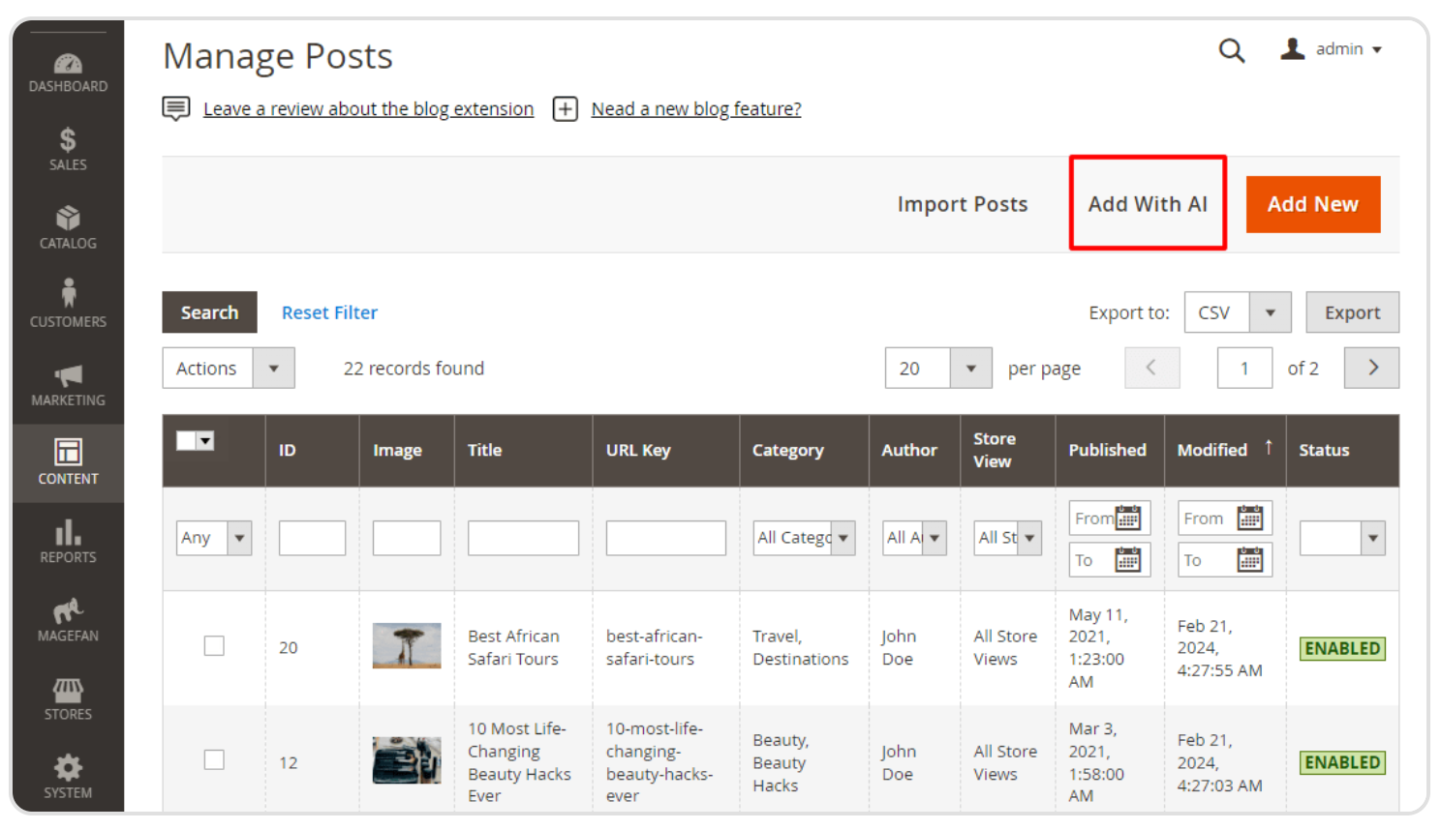

Sau đó điền thông tin cần thiết để tạo bài đăng:

* **Post Topic**
* **Tone**
* **Prompt Template**
* **SEO Keywords**
* **Image Prompt Template**
* **Image Size**

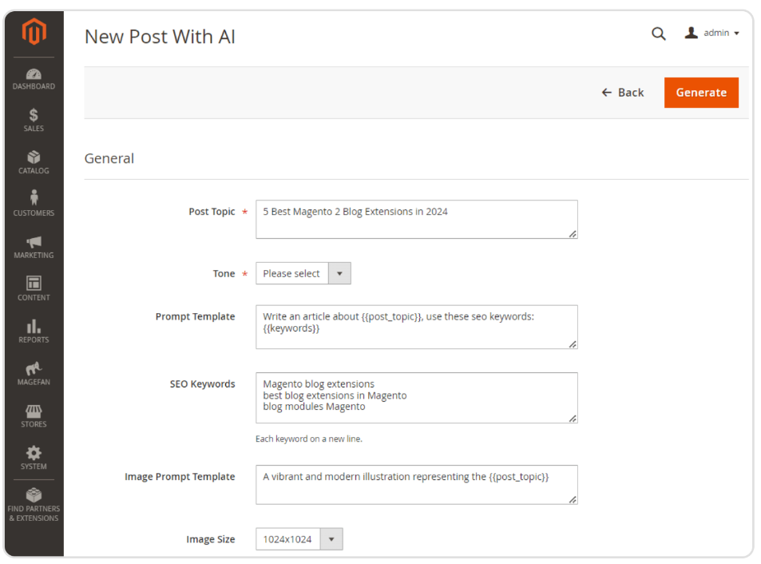

Click Generate và để AI Writer sinh ra nội dung bài đăng cho bạn. Lời nhắc AI càng chi tiết thì AI càng tạo ra nhiều nội dung cho bạn.

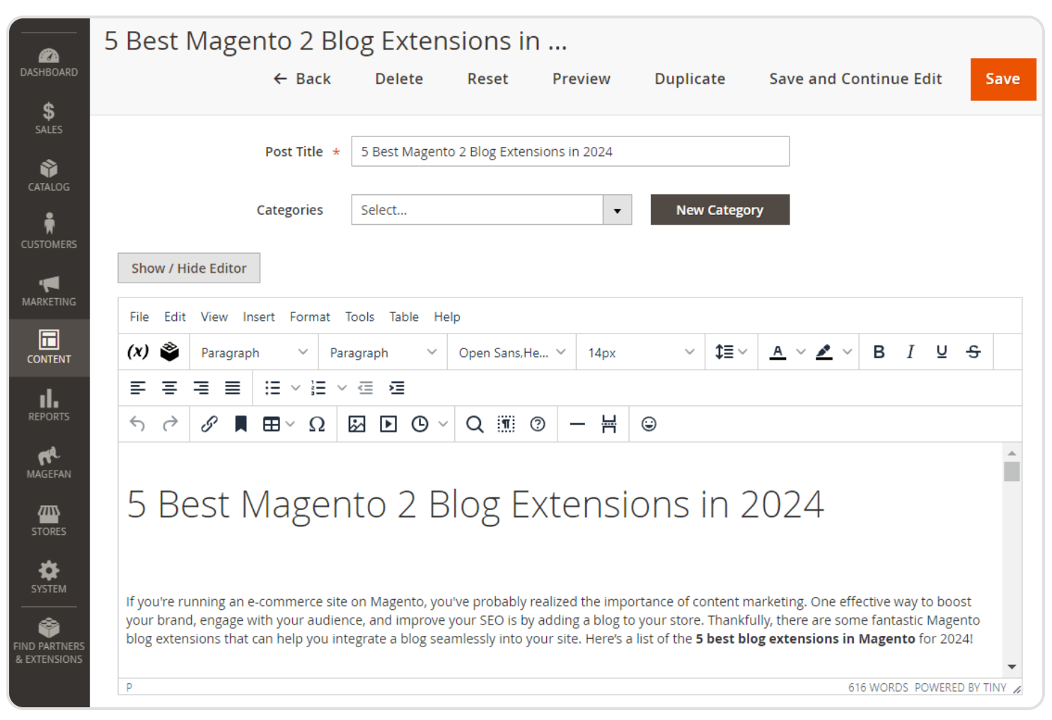

Bài đăng Blog sẽ bị disable – tắt. Bởi vậy bạn có thể xem trước nó hoặc bắt tay vào chỉnh sửa. Thứ cuối cùng đó là điền tất cả các thiết lập hiển thị và SEO để chắc chắn bài đăng của bạn đã được tối ưu đầy đủ.

Tuy nhiên đừng quên rằng. Blog AI Writer đã làm hầu hết công việc thay cho bạn nhưng đó chỉ là phần nội dung blog.

Bạn vẫn cần để cấu hình blog homepage, chọn templates, [tuỳ chỉnh blog sidebar](https://magefan.com/magento2-blog-extension/sidebar) và tạo authors.

|  |
| --- |
| <https://magefan.com/magento2-blog-extension/sidebar> |

### 2.4 Magento Top Navigation Menu

Khi bạn bắt đầu một blog trên cửa hàng của mình,một trong những điều đầu tiên cần làm là quảng bá nó trên toàn bộ trang web của bạn. Bạn có thể thêm các bài đăng blog tới homepage, thêm các bài đăng liên quan tới trang sản phẩm hoặc thử một số cách khác. Nhưng đơn giản nhất của tất cả đó là thêm một blog link tới Menu điều hướng của Magento (Magento Navigation Menu).

Đó là những gì chúng ta sẽ học để làm với Magento 2 Blog. Các quy trình này có thể khác biệt phụ thuộc vào theme bạn đang sử dụng, chúng tôi sẽ đưa một số trường hợp khác biệt.

#### Add/Remove Blog Link from Magento Navigation Menu

1. Điều hướng tới **Stores > Configuration > Magefan Extension > Blog** và tìm **Category Top Navigation** section.
2. Lựa chon xem có nên Display Blog Link trong một hộp chọn tương ứng
3. Thêm Link Text để có thể hiển thị trên Frontend
4. Chọn lựa để có Include Blog Categories trong menu và đặc biệt đó đó là độ sâu (Maximal Depth) của Category – danh mục con

Note: Bạn có thể xác định có nên đưa danh mục blog vào menu trực tiếp trên trang danh mục blog hay không.

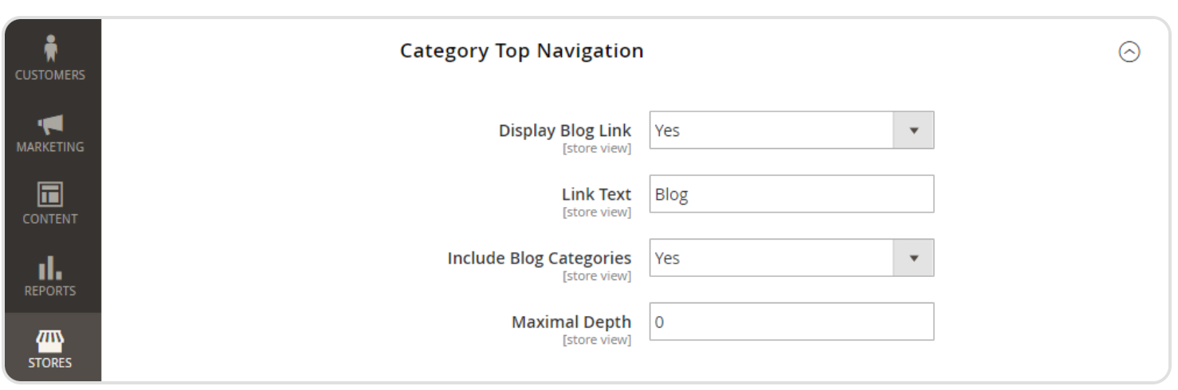

Đừng quên Save các thiết lập sau khi bạn đã hoàn thành và kiểm tra xem Blog Link đã có trên navigation menu của storefront chưa.

Để cấu hình blog route (URL trang chủ Blog) bạn có thể điều hướng tới [blog permalink settings](https://magefan.com/blog/manage-magento-2-blog-permalink-settings).

|  |
| --- |
| <https://magefan.com/blog/manage-magento-2-blog-permalink-settings> |

Các thiết lập công việc này hoạt động với hầu hết các themes. Tuy nhiên, nếu bạn có cấu hình blog navigation link, và nó không xuất hiện trong menu bạn có thể phải custom theme.

#### Add/Remove Blog Link from Magento 2 Ultimo Theme

1. ĐIều hướng tới Content > Blocks và tìm block với định danh “block_nav_links”
2. Bắt đầu sửa block này và thêm dòng code tới nội dung block.

|  |
| --- |
| {|{block class="Magefan\Blog\Block\Infortis\UltraMegamenu\Topmenu"}} |

Đừng quên Save một block và kiểm tra menu item mới trong Ultimo Theme.

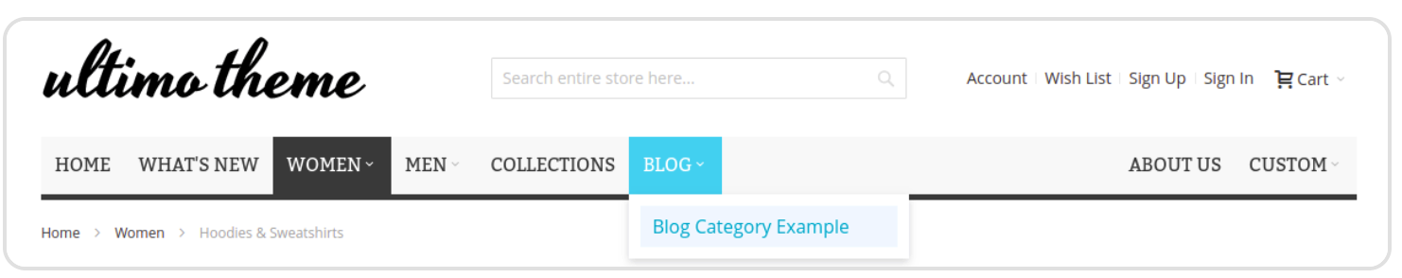

#### Add/Remove Blog Link from Magento SmartWave Porto Theme

Thêm mục menu (menu items) vào trong SmartWave Mega Menu rất đơn giản giống với Ultimo Theme. Đặc biệt nếu bạn đang làm việc với Magento 2 Blog v2.6.2 (hoặc muộn hơn).

##### Add Blog Link

1. Đi đến Content > Blocks và tìm một block với định danh “porto_custom_menu”
2. Thêm dòng code sau tới nội dung block:

|  |
| --- |
| {|{block class="Magefan\Blog\Block\Smartwave\Megamenu\Topmenu menu_type="classic"}} |

1. Save lại các thay đổi và Flush Magento Cache.

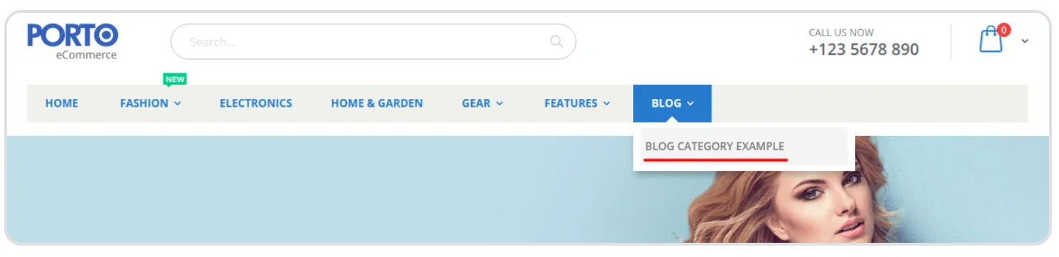

Bạn cũng có thể sử dụng các giá trị menu_type khác (staticwidth, fullwidth) để thay đổi cách mục menu con của blog được hiển thị thế nào.

|  |
| --- |
| {|{block class="Magefan\Blog\Block\Smartwave\Megamenu\Topmenu menu_type="fullwidth"}}  {|{block class="Magefan\Blog\Block\Smartwave\Megamenu\Topmenu menu_type="staticwidth"}} |

##### Remove Blog Link

Nếu Smartwave Porto Theme đã có Magefan Blog bởi mặc định, và bạn muốn xoá blog này từ top links, làm theo các bước sau.

1. Tạo file mới trong thư mục child theme (ThemeVendor/theme-name)

|  |
| --- |
| app/design/frontend/ThemeVendor/theme-name/Magefan_Blog/layout/default.xml |

1. Edit file và thêm XML codes sau:

|  |
| --- |
| <?xml version="1.0"?>  <page xmlns:xsi="http://www.w3.org/2001/XMLSchema-instance" xsi:noNamespaceSchemaLocation="urn:magento:framework:View/Layout/etc/page_configuration.xsd">  <body>  <referenceBlock name="top_blog_link" remove="true" />  </body>  </page> |

1. Save lại các thay đổi và flush Magento cache để xoá blog link.

Bây giờ khi mọi người ghé thăm website của bạn họ có thể dễ dàng khám phá Blog link trong navigation menu. Nhưng đó không chỉ là cách họ sẽ tìm thấy blog của bạn .

Phần lớn truy cập vào các trang blog là từ tìm kiếm. Bởi vậy chắc chắn cần tạo các bài đăng blog để thu hút lượng truy cập, giải trí và chuyển đổi.

### 2.10 Add Recent Posts to Homepage

|  |
| --- |
| <https://magefan.com/magento2-blog-extension/recent-posts-on-homepage#recent-blog-posts-on-porto-theme-homepage> |

Trang chủ cửa hàng là nơi mà hầu hết các khách truy cập thực sự truy cập. Đó là lý do tại sao việc thêm càng nhiều thông tin về thương hiệu của bạn vào trong đó rất quan trọng. Cảm nhận khách hàng, sản phẩm bán chạy, hàng mới về, câu chuyện thương hiệu – bạn cung cấp tất cả thông tin chi tiết ở đây để tạo ấn tượng. Nưng đừng quên rằng nếu bạn quản lý một blog, nó cũng xứng đáng có mặt ở đó.

Trong hướng dẫn này, bạn sẽ học làm thế nào để thêm các bài đăng blog tới Magento homepage và homepage sidebar. Magento 2 Blog Extension làm toàn bộ quy trình này siêu dễ cho bạn.

#### Add Recent Posts to Magento Homepage (Thêm các bài đăng gần đây tới trang chủ Magento)

Bạn có thể thêm recent blog posts tới Magento homepage trong 2 cách: thông qua Magento widgets hoặc trực tiếp trong CMS page content ( sử dụng Widget tool). Chúng ta sẽ phương án đầu tiên.

1. Điều hướng tới **Content > Widge**t và click vào **Add Widget** button
2. Chọn **Magefan Blog Extension – Recent Blog Posts** như một widget **Type**, thiết lập **Design Theme** và nhấn **Continue** button.

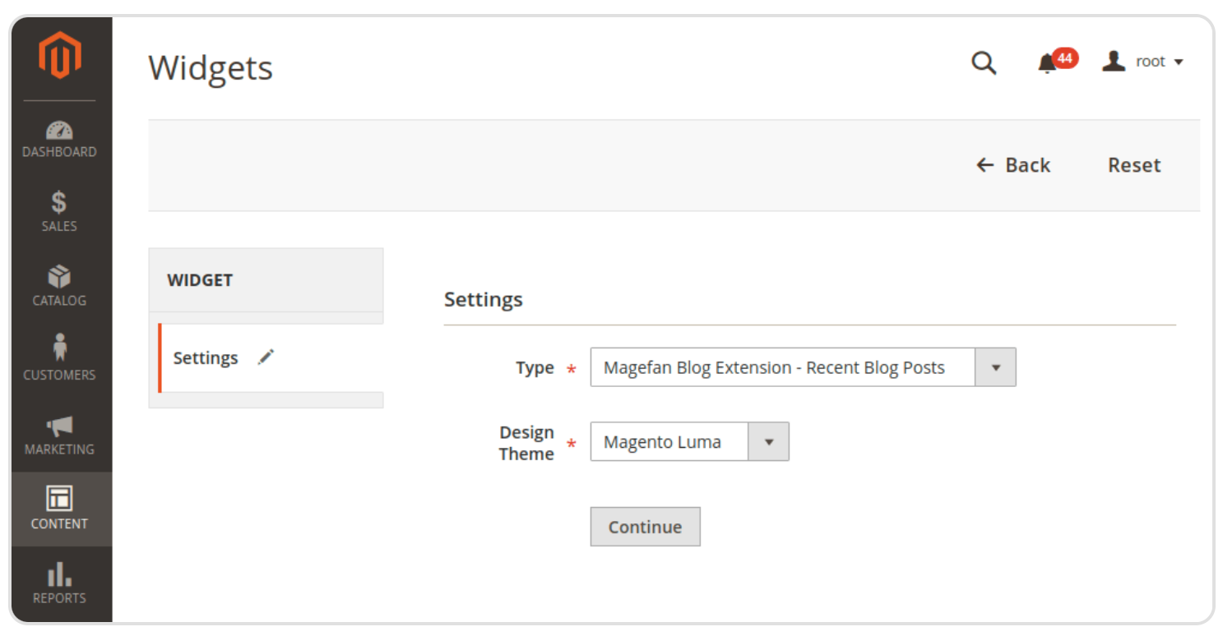

Note: Bạn có thể hiển thị các bài đăng nổi bật trên Magento homepage theo cùng cách này. Chỉ cần chọn **Magenfan Blog Extension – Feature Blog Posts** widget.

1. Điền vào Widget nội tab Storefront Properties

* Thiết lập Widget Title
* Assign – gán the recent blog posts tới Store Views
* Thiết lập thứ từ sắp xếp – Sort Order để xác định vị trí của Widget trong danh sách các widgets.

1. Điền thông tin các tuỳ chọn Layout Updates:

* Display on – xác định trang nào để hiển thị widget trên (Specified Page)
* Page – xác định một specific page (CMS Home Page)
* Container – xác định vị trí trên trang cụ thể nơi mà bạn muốn để các bài đăng của mình hiển thị (*Main Content Bottom*)

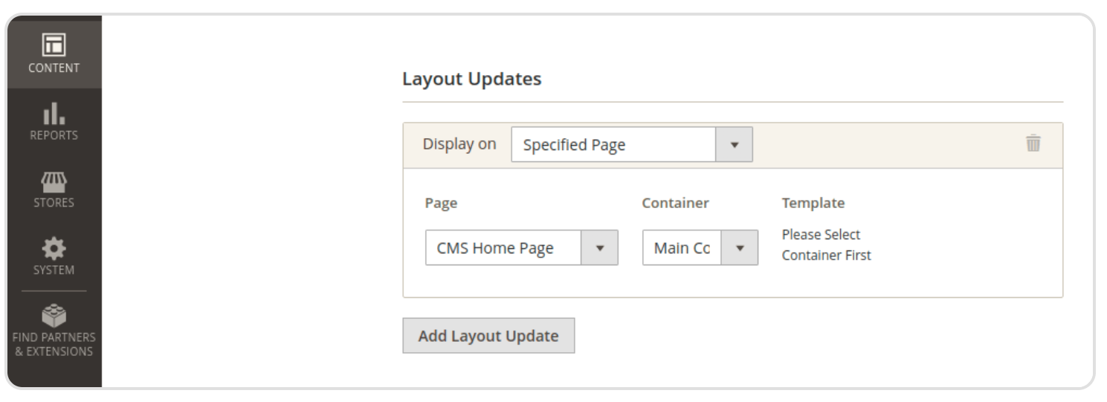

1. Cấu hình **Widget Options**

Đó là nơi bạn xác định những bài posts nào được hiển thị trên homepage của bạn .

* Thiết lập **Title** cho cho khối bài đăng để hiển thị trên storefront.
* Bật tuỳ chọn **Don’t repeat posts** nếu bạn có nhiều “Recent Blog Posts” widget trên trang và không muốn các posts này bị lặp lại trong đó.
* Cụ thể số bài Posts (**Number of Posts**) bạn muốn hiển thị trong “Recent Blog Posts” Widget
* Chọn để hiển thị các bài post theo Category cụ thể **Posts Category**
* Hiển thị các bài đăng blog bởi **Post Tags** nếu bạn muốn.

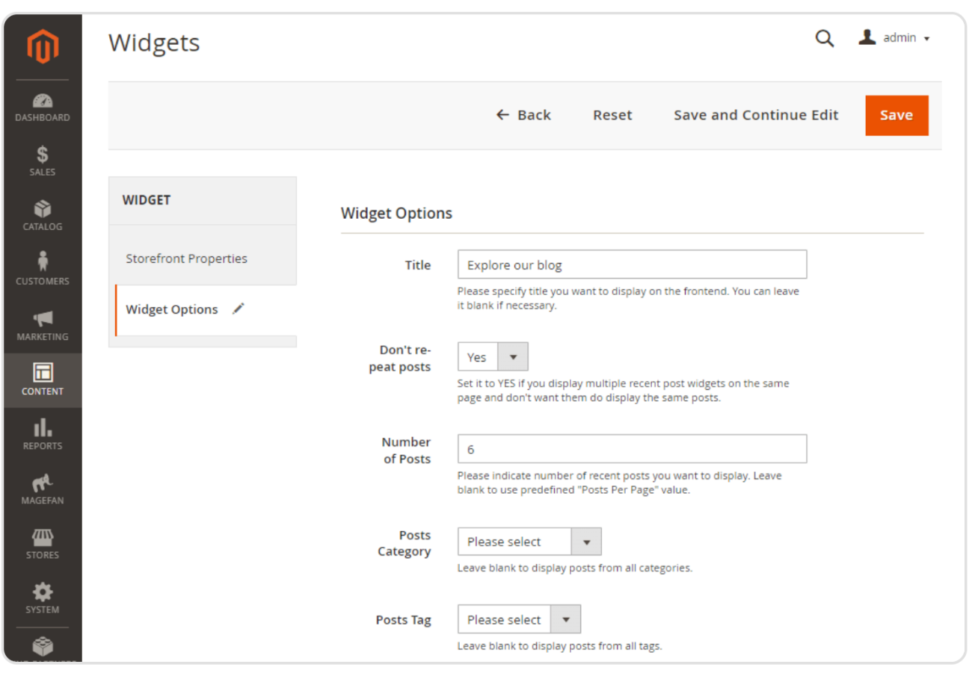

* Chọn để có hiển thị bài Posts theo tác giả cụ thể **Post Author**.
* Xác định các bài Post sẽ được sắp xếp bởi cải gì. Nó là **Publish Date** từ khi bạn muốn hiển thị các bìa đăng gần đây.
* Xác định khoảng thời gian để hiển thị các bài đăng gần đây trên Magento homepage bởi thiết lập **Post Publish Date From/To**.
* Thêm **Custom Template** nếu bạn không muốn sử dụng nhưng cái mặc định.

Note: The **Bog Extra** plan có 22+ blog templates được áp dụng cho blog lists, bao gồm posts widgets.

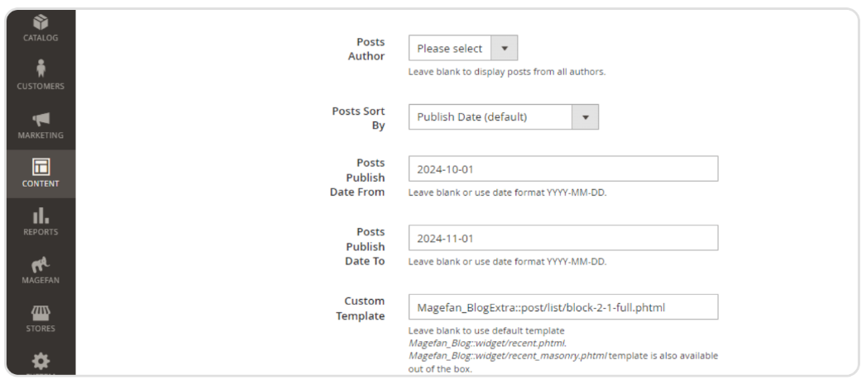

Đừng quên Save widget khi bạn đã hoàn thành và kiểm tra nó trên storefront.

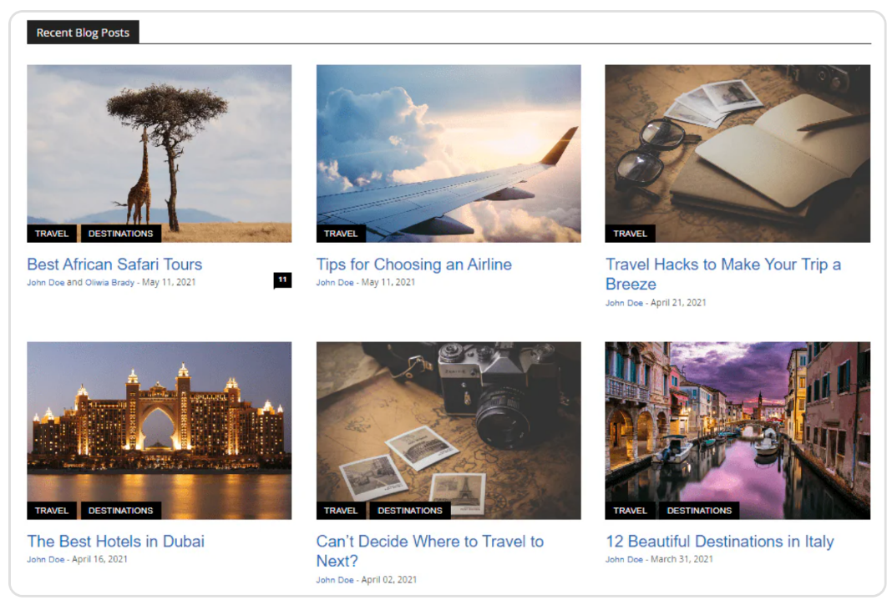

Bài viết viết sẽ thay đổi trong widget một cách linh hoạt nếu bạn chọn sắp xếp chúng bởi ngày. Theo cách này những bài viết mới nhất được hiển thị trên trang chủ của bạn.

#### Recent Blog Posts on Porto Theme Homepage

Nếu bạn có một Porto Theme và bạn muốn thêm recent blog posts tới homepage, có thể thêm theo đoạn mã sau vào trang chủ của CMS Page.

|  |
| --- |
| {|{block class="Magefan\Blog\Block\Widget\Recent" name="blog.home.recent" number_of_posts="8" custom_template="Magefan_Blog::widget/porto_theme_recent_home.phtml" title="FROM THE BLOG"}} |

Thay đổi theo những điều sau nếu bạn cần:

* **number_of_posts** – số bài posts bạn muốn để hiển thị trên homepage
* **title** – tên của khối bài đăng blog sẽ hiển thị trên homepage

#### Add Recent Posts to Magento Homepage Sidebar (Thêm các bài đăng tới Magento Homepage Sidebar)

Nếu Magento Homepage có sidebar, bạn có thể thêm các bài đăng của bạn ở đây. Vì thế:

1. Điều hướng tới Content > Pages, sau đó sửa CMS Home Page
2. Cuộn sống phần Design và chắc chắn Layout được thiết lập 2 cột với thanh bar ở bên trái hoặc bên phải.
3. Paste đoạn code này vào trong Layout Update XML field:

|  |
| --- |
| <referenceContainer name="sidebar.additional">  <block class="Magefan\Blog\Block\Sidebar\Recent" name="blog.sidebar.recent" template="sidebar/recent.phtml" after="wishlist_sidebar">  <action method="setCacheLifetime">  <argument name="time" xsi:type="string">86400</argument>  </action>  </block>  </referenceContainer> |

Save trang khi hoàn tất và xoá bộ nhớ đệm Magento để xem những thay đổi được phản ánh trên thanh bên trang chủ của bạn. Bạn có thể tham khảo thêm video về thao tác của nó trên youtube:

|  |
| --- |
| <https://www.youtube.com/watch?v=a42LUH8dzIA&t=1s> |

Thêm các bài đăng vào trang chủ của Magento của bạn sẽ thúc đẩy tương tác và cung cấp cho khách hàng nheieuf chọn lựa hơn. Nhưng đó không phải là nơi duy nhất bạn có thể thêm bài đăng trên blog của mình.

Vì các bài đăng blog gần đây và nổi bật là các widgets, bạn có thể thêm chúng vào bất kỳ khu vực nội dung nào như CMS Page và block. Bên cạnh đó bạn có thể tạo custom blog homepage sử dụng Widget.

### 2.11 Email Blog Posts Automatically

[Làm sau]

|  |
| --- |
| <https://magefan.com/magento2-blog-extension/email-blog-posts-automatically> |

## Chương III: SEO

### 3.1 Automatic Internal Links

|  |
| --- |
| <https://magefan.com/magento2-blog-extension/automatic-internal-links> |

Magento Blog Extension là công cụ marketing mạnh mẽ để cho phép bạn quảng bá sản phẩm và xây dựng cộng đồng xung quanh thương hiệu của bạn. Mặc dù nó cung cấp cho bạn nhiều đặc điểm SEO, và liên kết blog nội bộ (internal blog links) không phải là thứ mà module có thể làm thay cho bạn.

Theo các [phương pháp SEO tốt nhất](https://magefan.com/blog/magento-seo-guide), liên kết giữa các trang liên quan đến nhau sẽ truyền link juice qua các trang. Nhưng không chỉ vậy. Nó còn cài thiệt trải nghiệm khách hàng và giúp đỡ robot tìm kiếm hiểu rõ hơn cấu trúc trang web của bạn.

Bởi vậy trong bài viết này, bạn sẽ học thêm các thêm liên kết trên nhiều bài đăng trên blog chỉ bằng vài cú nhấp chuột. Bạn sẽ cần sử dụng giải pháp [Magento 2 SEO](https://magefan.com/magento-2-seo-extension) để cấu hình đường dẫn nội bộ trong blog.

|  |
| --- |
| <https://magefan.com/blog/magento-seo-guide>  <https://magefan.com/magento-2-seo-extension>  (Tuy nhiên do không mua Magento 2 SEO nên bỏ qua, *bài này mang tính chất tham khảo thêm*) |

|  |
| --- |
| **Link Juice** là thuật ngữ được dùng để đo lường sức mạnh nhiều hay ít của backlink từ bên ngoài, nó bao gồm liên kết nội bộ giữa các trang trên cùng một website và liên kết bên ngoài, liên kết từ website chính dẫn đến những website khác. Mỗi một liên kết dẫn tới trang của bạn đều có một link juice nhất định kèm theo đó.  Tham khảo thêm tại: <https://skillking.fpt.edu.vn/tin-tuc/link-juice/> |

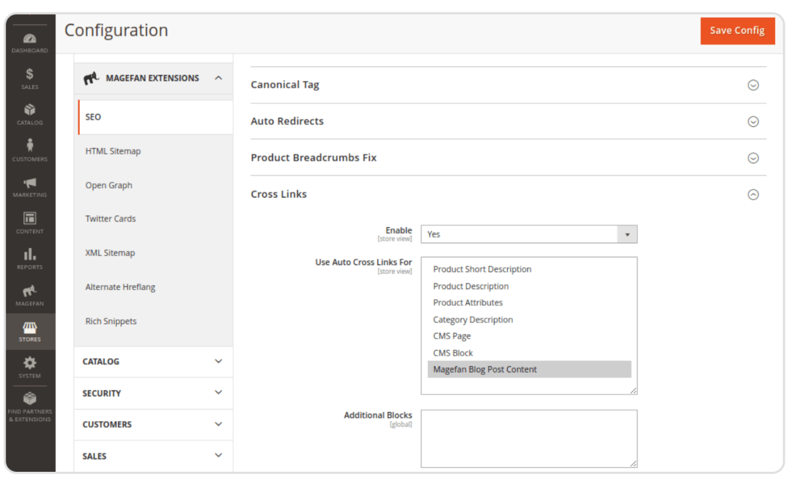

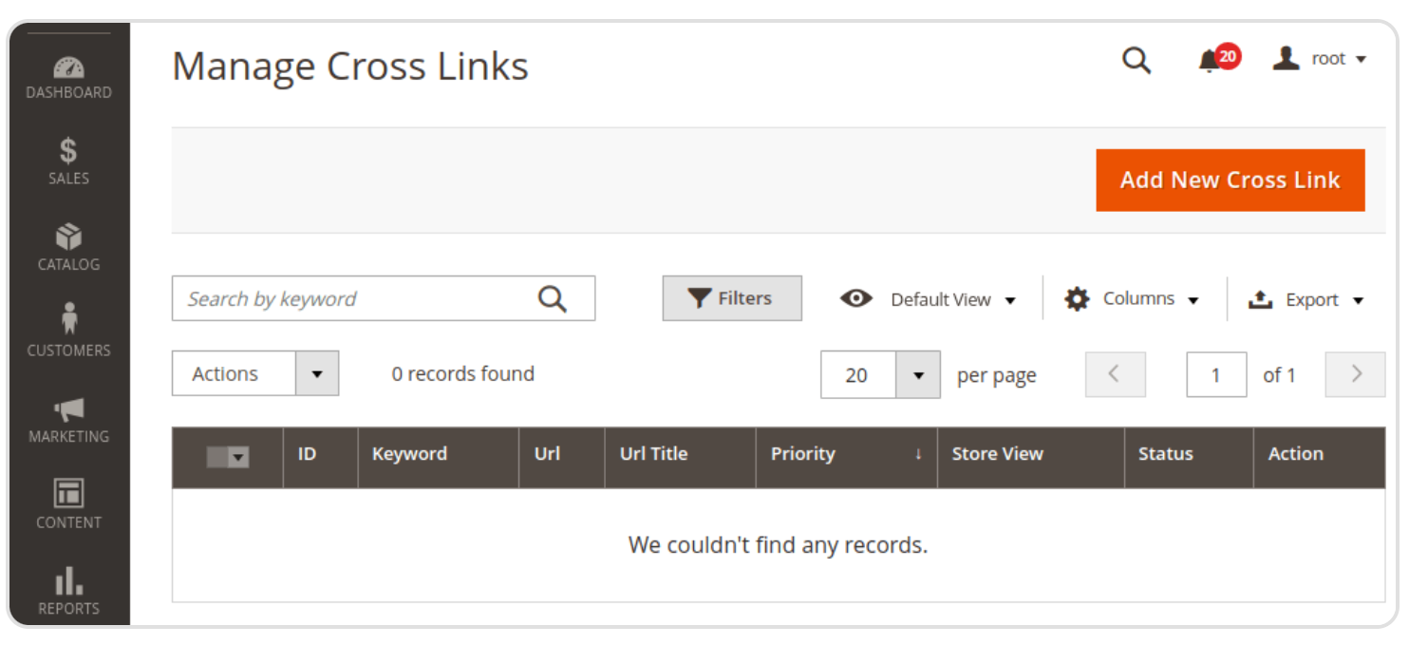

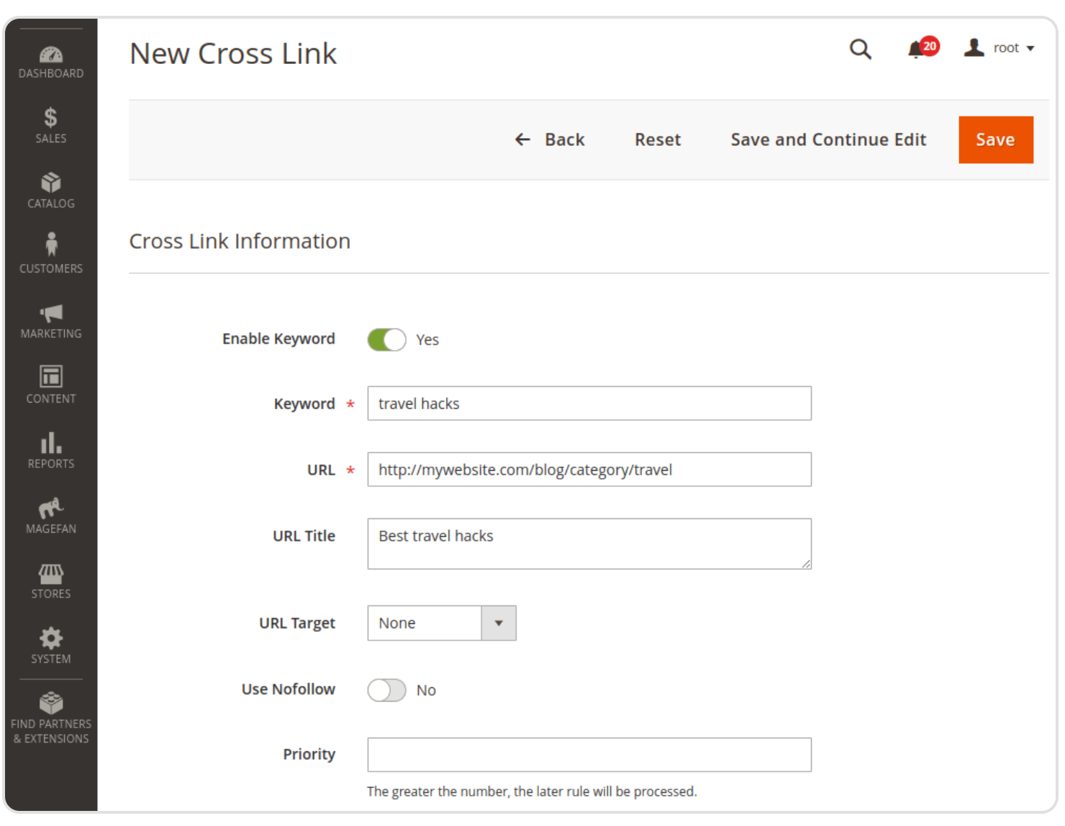

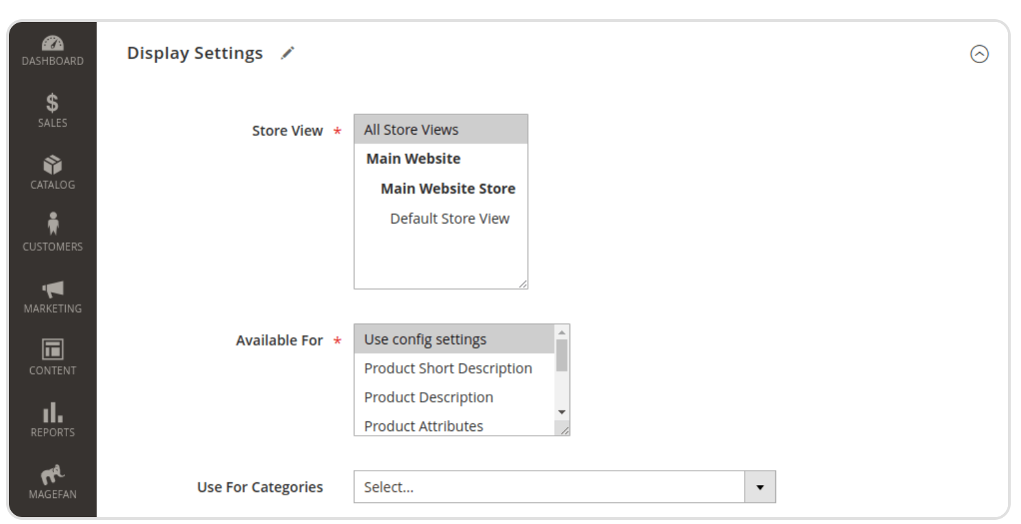

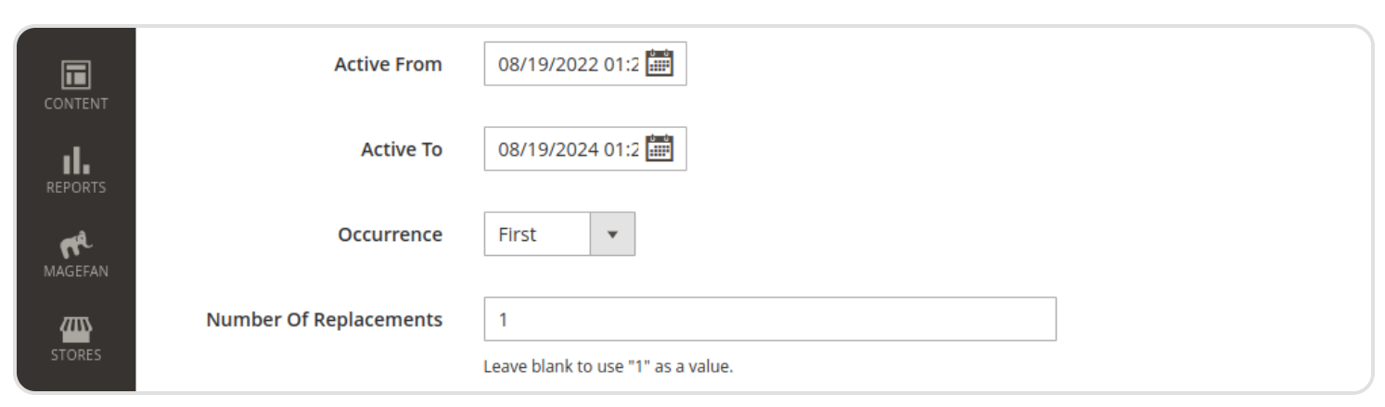

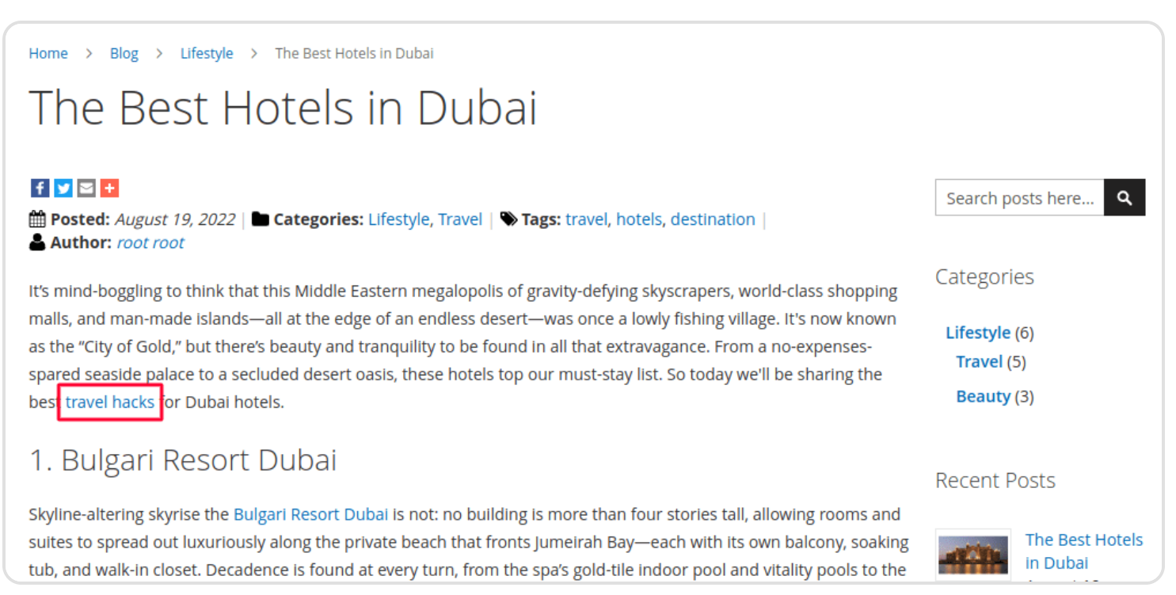

### 3.2 Howto Schema Markup

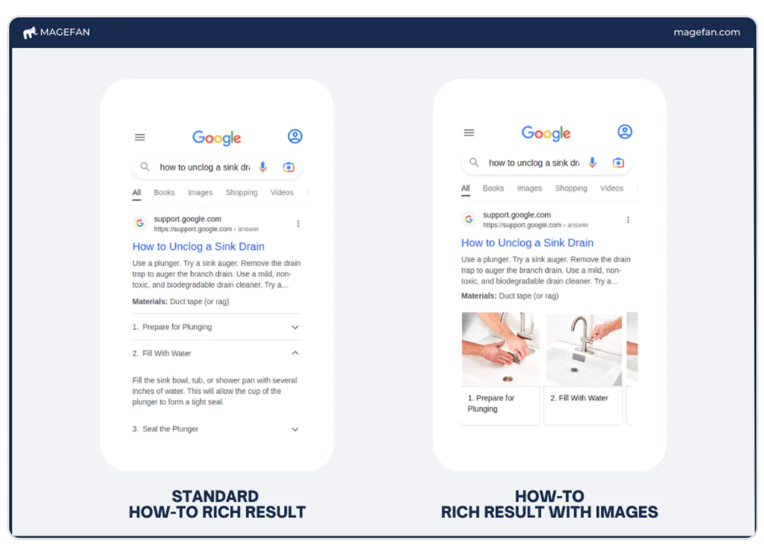

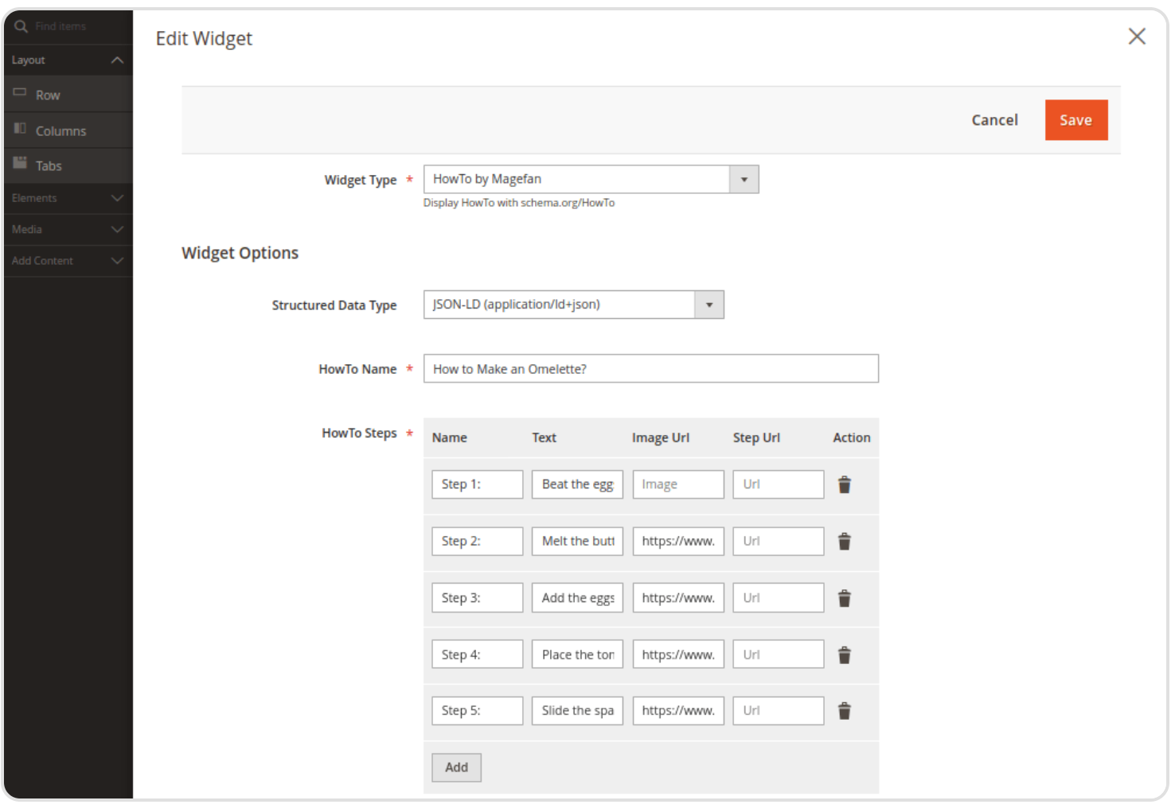

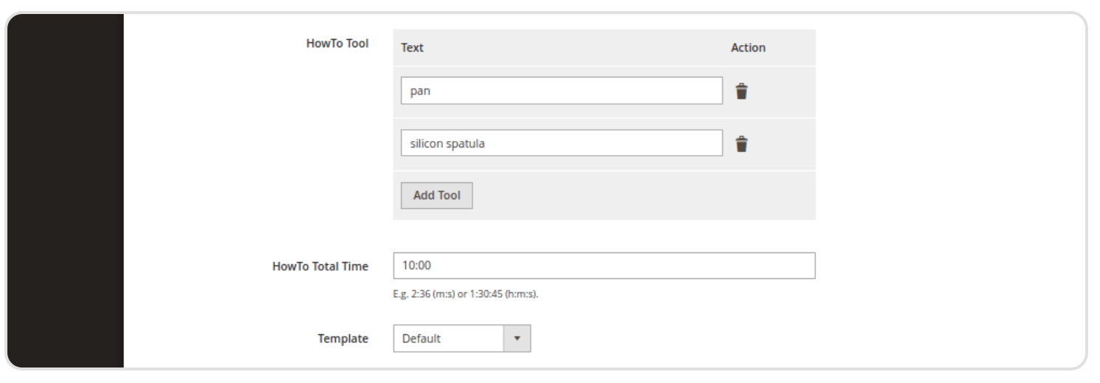

### 3.3 FAQ Schema in Blog Post

|  |
| --- |
| <https://magefan.com/magento2-blog-extension/faq-schema-in-blog-post>  <https://magefan.com/magento-2-rich-snippets/faq-snippet> |

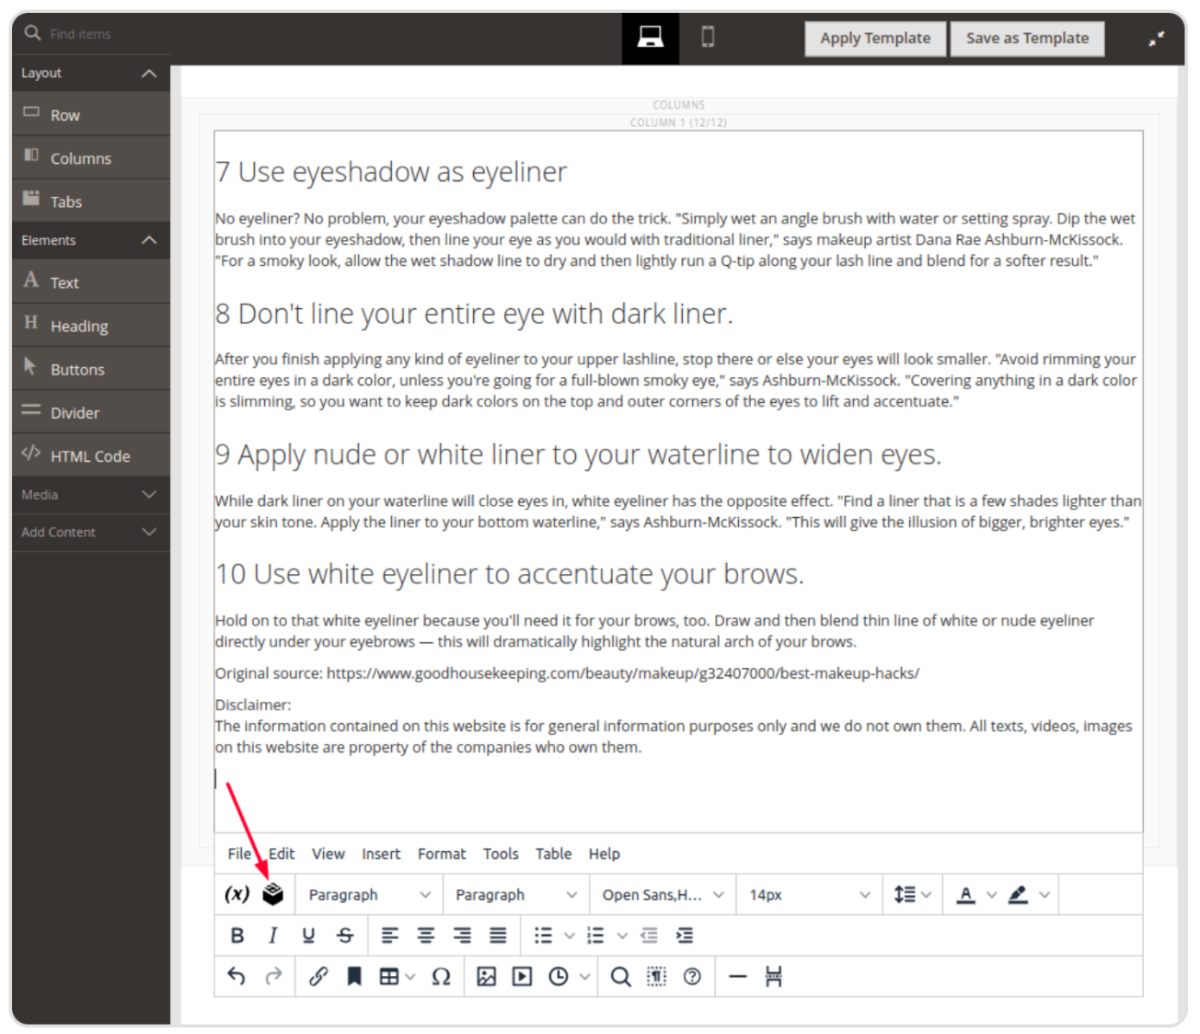

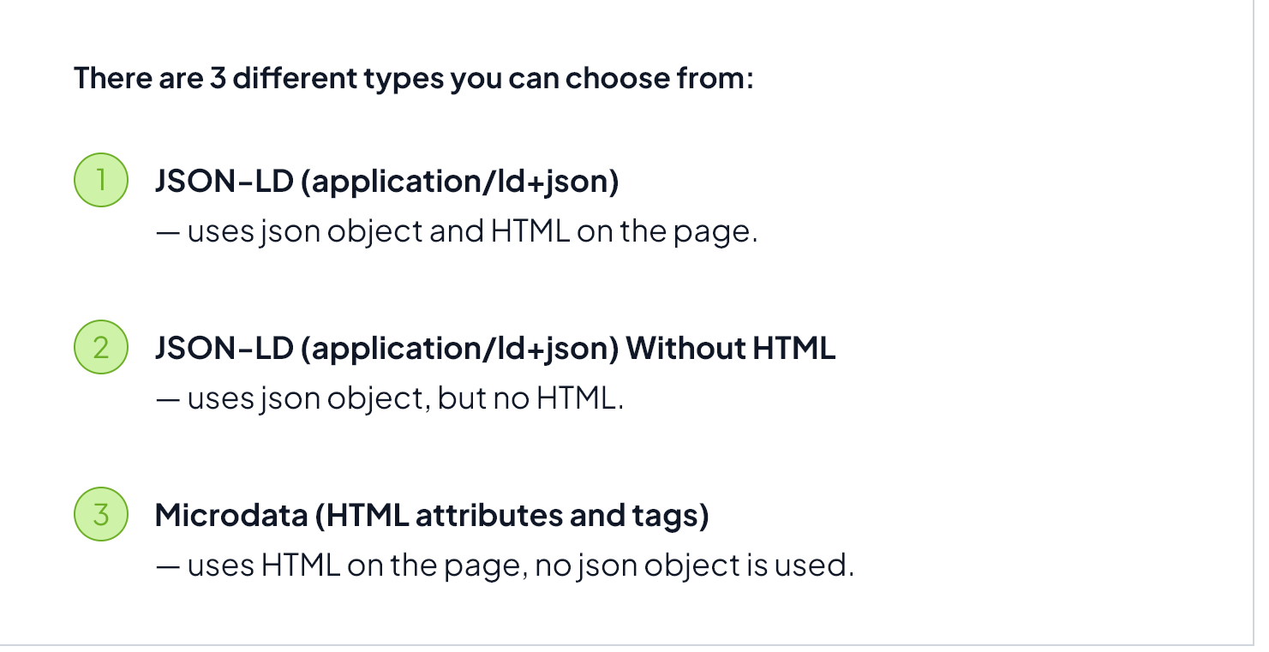

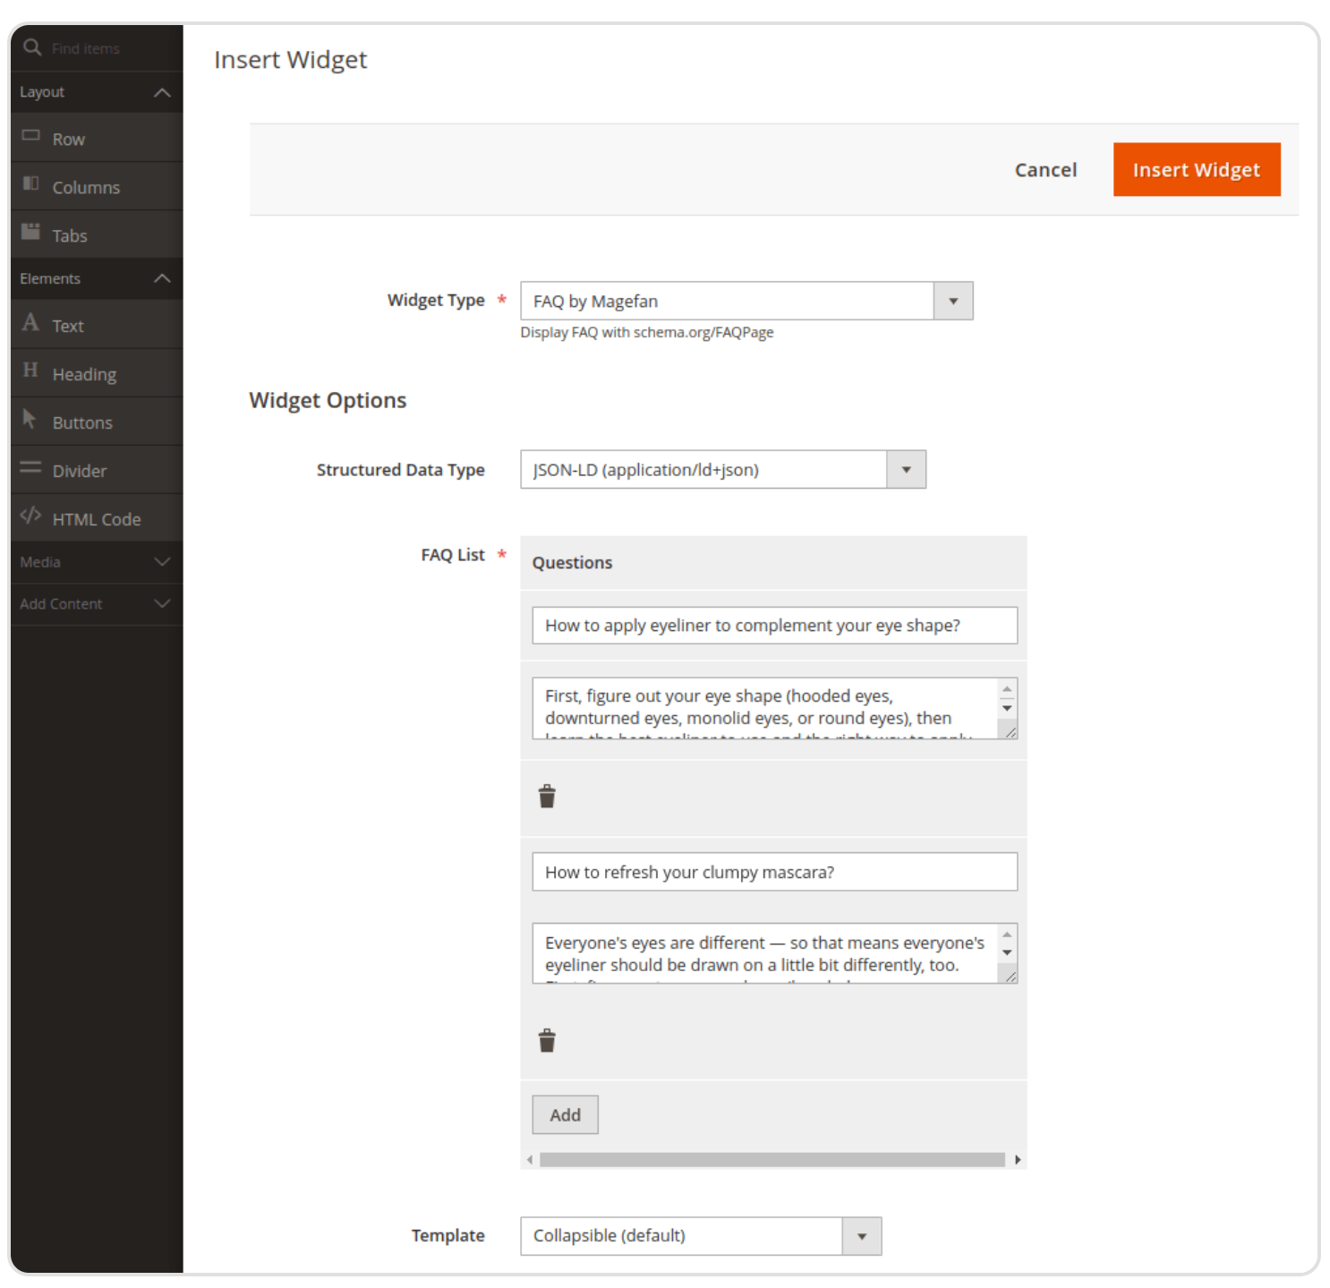

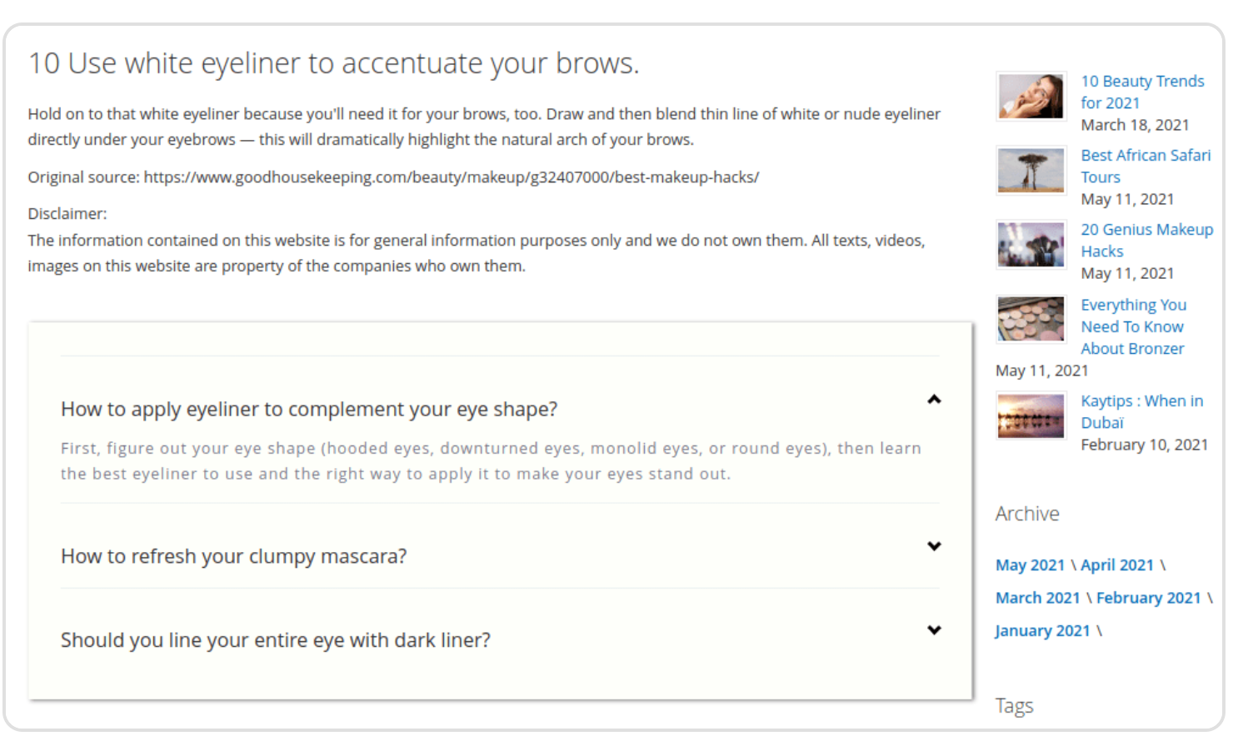

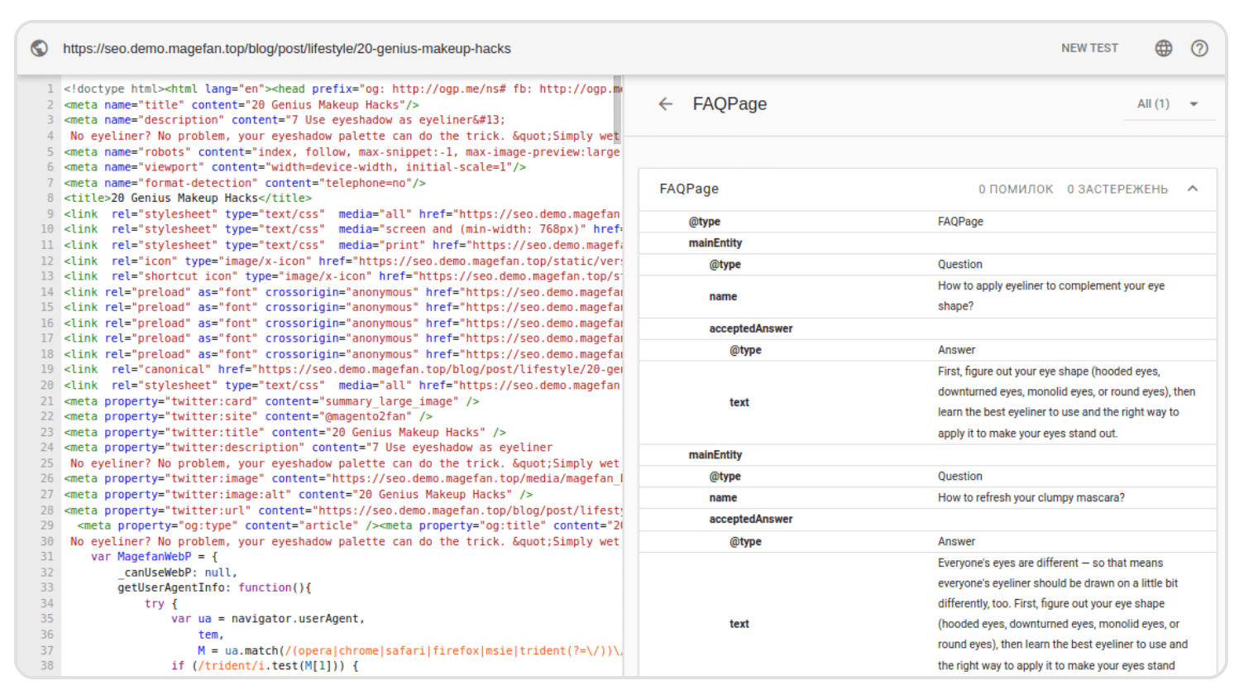

### 3.4 Custom Robots Meta Tags

Việc tạo bài đăng trên blog có thông tin hữu ích, tối ưu hoá các keywords, nó là không đủ để xếp hạng bài đăng đó trong kết quả tìm kiếm. Đầu tiên bạn cần đảm bảo nội dung của bạn có thể được robot tìm kiếm và lập chỉ mục.

Trong Blog Extension trong phần bài đăng và danh mục có “INDEX,FOLLOW” robots bởi măchj định. Và trong khi đó bạn có thể cấu hình cho các thẻ của meta tag robots, tìm kiếm và các trang author, bạn không thể làm điều đó cho posts và categories.

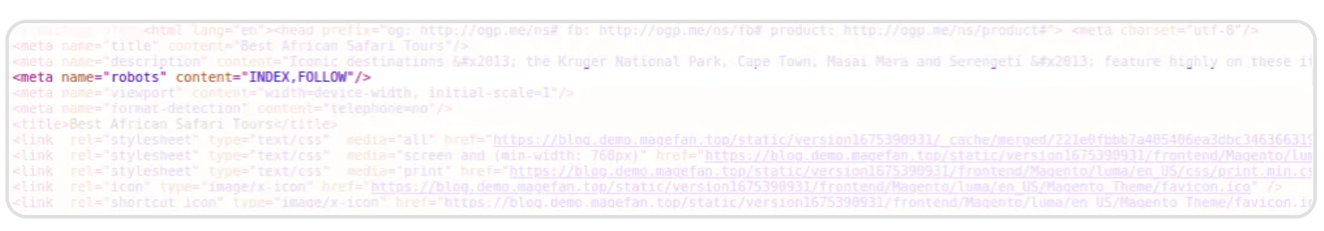

Để thiết lập custom robot meta tags cho Magento Blog:

1. Điều hướng tới **Content > Blog > Posts** và đi tới một bài đăng blog bạn thích để tuỳ chỉnh robots meta tags.
2. Cuộn xuống tới phần Design và paste code này vào trong phần Layout Update XML (thiết lập custom robots bạn thích):

|  |
| --- |
| <head>  <meta name="robots" content="NOINDEX,NOFOLLOW"/>  </head> |

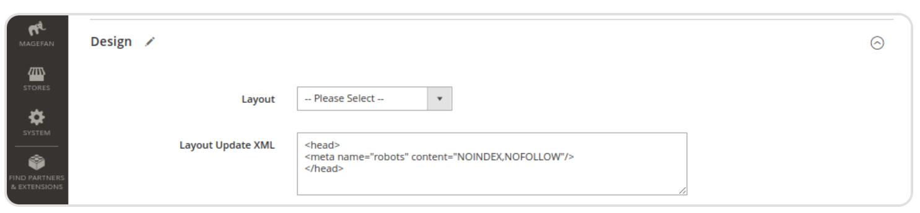

1. Save Blog Post, xoá cache và đi đến storefront để kiểm tra xem thẻ robots mới đã được áp dụng chưa.

Note: chúng ta có thể sử dụng Ctrl + U kết hợp hoặc Inspect browser tools.

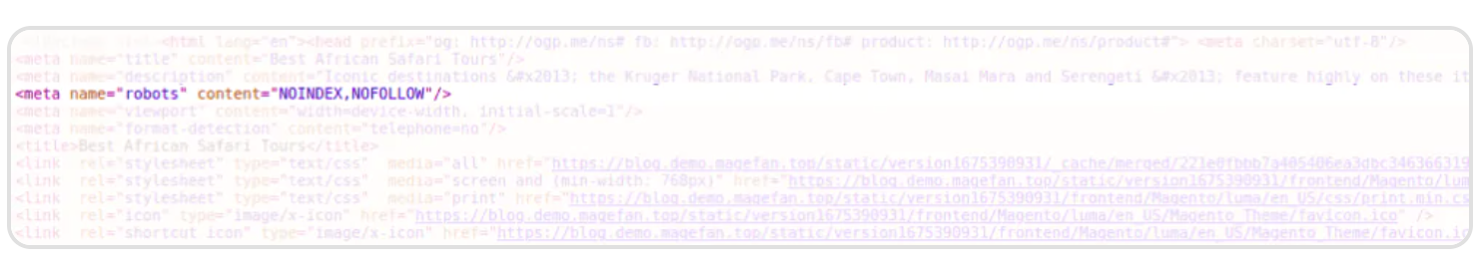

Một khi bạn đặt thẻ meta robot tuỳ chỉnh cho bất kỳ bài đăng blog hoặc category thì robot sẽ thu thập thông tin và lập chỉ mục cho bài đăng danh mục đó.

Tuy nhiên nếu bạn cũng không muốn bài đăng blog hoặc danh mục cụ thể nào xuất hiện trong sitemap, bạn cần để loại bỏ chúng sử dụng [Magento XML Sitemap Extension](https://magefan.com/magento-2-xml-sitemap-extension) .

|  |
| --- |
| <https://magefan.com/magento-2-xml-sitemap-extension> |

Để thực hiện điều đó, bạn cần để nhảy tới Search Enginee Optimization của bài đăng, bạn muốn xoá từ sitemap và enable tuỳ chọn **Exclude From XML Sitemap**.

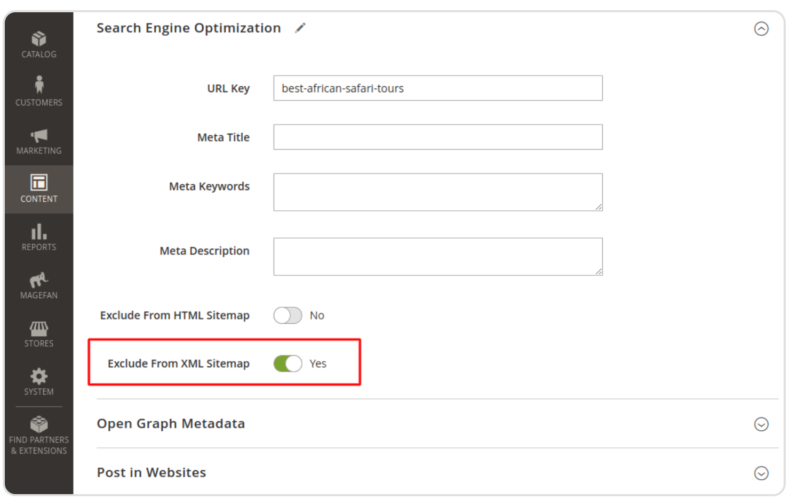

Nếu bạn muốn tìm hiểu thêm về việc custom robot meta tags cho các trang Magento khác thì có thể xem thêm hướng dẫn tại:

|  |
| --- |
| <https://magefan.com/magento-2-seo-extension/noindex-nofollow-tags> |

### 3.5 Canonical Meta Tags

### 3.6 Robots Meta Tags

### 3.7 Permalink Settings

Vị trí của cửa hàng của bạn trên Google hoặc công cụ tìm kiếm phụ thuộc vào chiến lược SEO của bạn. Có quá nhiều yếu tố SEO dựa trên nó và thậm chí nhiều thức khác phụ thuộc vào SEO, đặc biệt là lưu lượng truy cập trang web.

Magento 2 Blog là một trong những cách tốt nhất để lái nhiều lượng truy cập tới website của bạn. Bởi vậy chúng tôi đã thêm các phương pháp SEO tốt nhất vào trong Blog Extension để giúp các trang Blog của bạn được sếp hạng. Và trong bài viết này , bạn sẽ tìm hiểu về cài đặt liên kết cố định của Blog (permalink settings) – SEO friendly blog URL.

Để quản lý Blog Permalink Settings, đi đến **Stores > Configuration > Magefan Extension > Blog** và tìm đến phần **Permalink Settings**

#### Blog Index Page Route

1. Blog Route chỉ ra URL cơ sở của Blog (base URL)

Nếu bạn muốn các trang của blog có thể truy cập từ [https://mystore.com/**news**/](https://mystore.com/news/), xin thiết lập ‘**news’** trong trường này.

1. Bật (Enable) tuỳ chọn uto-redirect to No-Slash URL để thiết lập tất cả URL blog đều kết thúc bằng dấu gạch chéo. (/)
2. Thiết lập **Permalink Type**.

Nếu bạn chọn **Default**, URLs của trang blog sẽ trông như thế này:

|  |
| --- |
| https://mystore.com/{blog_route}/post/post-title/  https://mystore.com/{blog_route}/category/category-title/  https://mystore.com/{blog_route}/archive/2017-10/ |

Và nếu bạn chọn **Short**, URLs của trang blog sẽ trông như thế này:

|  |
| --- |
| https://mystore.com/{blog_route}/post-title/  https://mystore.com/{blog_route}/category-title/  https://mystore.com/{blog_route}/2017-10/ |

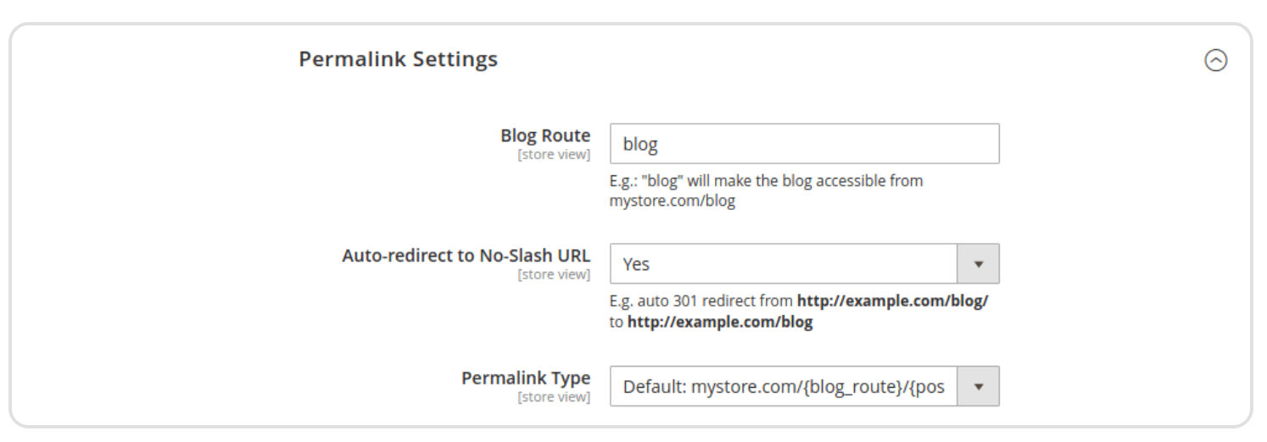

Đây là blog post URL với **default permalinks type**:



Và đây là blog post route với **short permalink type**:



#### Blog Post Route

1. Thiết lập **Post Route**

Nếu bạn muốn URL của post trông giống như thế này

[https://mystore.com/{blog_route}/article/post-title/](https://mystore.com/%7bblog_route%7d/article/post-title/), thiết lập ‘article’ trong trường này.

**Note**: post route là có sẵn chỉ khi bạn bật **Default Permalink Type**.

1. Thiết lập một giá trị để thêm tới cuối mỗi post URL in Post URL Suffix field.

Cho ví dụ, bạn có thể thiết lập ‘**.html**’ để làm URL bài viết trông như sau:

|  |
| --- |
| [https://mystore.com/{blog_route}/post/post-title.html](https://mystore.com/%7bblog_route%7d/post/post-title.html) |

1. Bật **Use Categories Path for Post URLs**, để thêm category path tới post URL

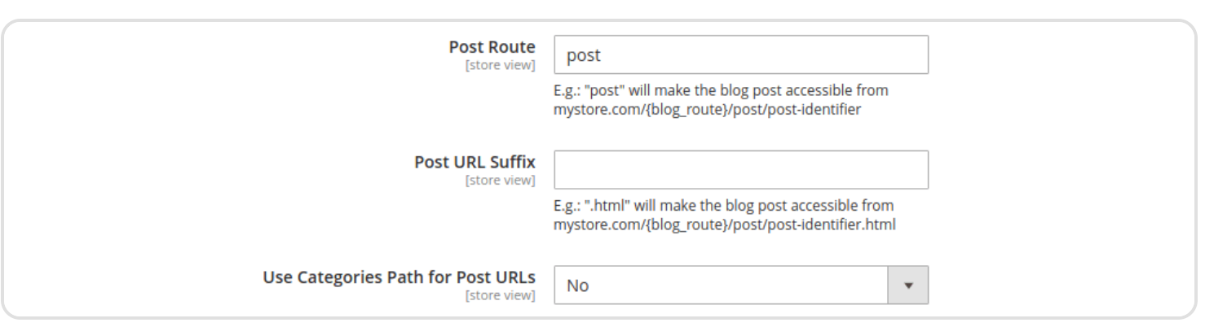

Nếu bạn quyết định sử dụng **categories path in blog posts URL** chúng sẽ trông như sau:



#### Blog Category Page Route

1. Trong C**ategory Route** thiết lập URL cho một Category.

Nếu bạn muốn nó trông giống như là [https://mystore.com/{blog_route}/**group**/category-title/](https://mystore.com/%7bblog_route%7d/group/category-title/) , thiết lập ‘**group’** trong trường này.

1. Trong trường Category URL Suffix thiết lập một giá trị để hiển thị cuối mỗi URL trang category.

Cho thể hiện, bạn có thể thiết lập ‘.**html**’ và làm URL của category trông như thế này:

|  |
| --- |
| [https://mystore.com/{blog_route}/category/category-title.html](https://mystore.com/%7bblog_route%7d/category/category-title.html) |

1. Bật tuỳ chọn Use Parent Category Path for Category URLs, nếu bạn muốn parent category path được thêm vào trong category URL

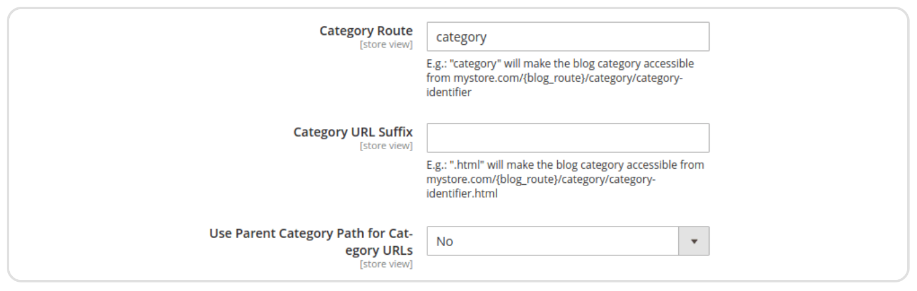

Category Page URL với Parent Category sẽ trông thế này:



Và nếu bạn bật Use Categories Path for Post URLs tuỳ chọn định tuyến bài đăng blog (blog post route) với subcategory và parent cateogry sẽ trông như thế này:



#### Blog Archive Page Route

Đối với URL trang lưu trữ Blog, bạn chỉ cần thiết lập **Archive Route**.

Cho ví dụ, bạn có thể thiết lập ‘**history’** để làm URL of archive page trông như thế này:

|  |
| --- |
| mystore.com/{blog_route}/**history**/2016-02/ |

**Note**: Ngày tháng được đặt trong archive page URL được tạo ra một cách động, do đó bạn không thể cấu hình nó.

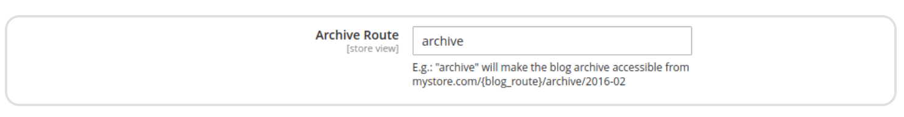

#### Blog Tag Page Route

1. Trong Tag Route bạn thiết lập đường dẫn cho tag page URL

Cho ví dụ: bạn có thể gán ‘label’ và nó sẽ làm URL của tag page trông như thế này:

|  |
| --- |
| mystore.com/{blog_route}/label/tag-name/ |

1. Thiết lập **Tag URL Suffix** để xác định giá trị mà thẻ Blog URL của trang sẽ kết thúc.

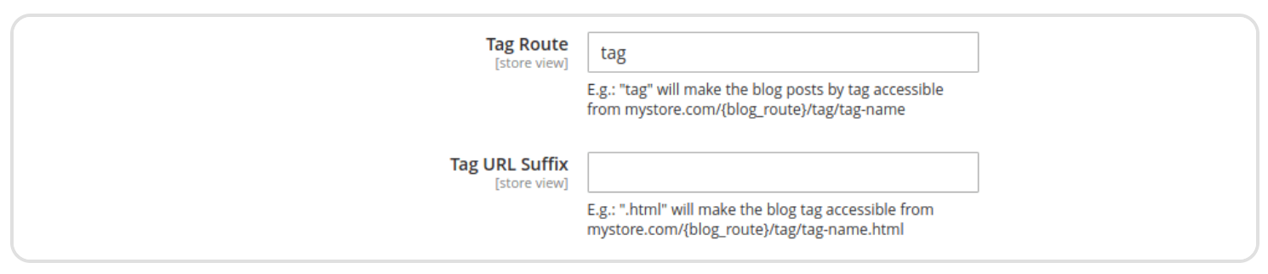

#### Blog Author Page Route

1. Thiết lập đường dẫn cho author page URL trong **Author Route**.

Cho ví dụ, bạn có thể thiết lập ‘writer’ để làm URL của author page trông như sau:

|  |
| --- |
| mystore.com/{blog_route}/writer/author-name/ |

1. Nhập giá trị bạn muốn blog post author page URL kết thúc với, trong trường Author URL Suffix

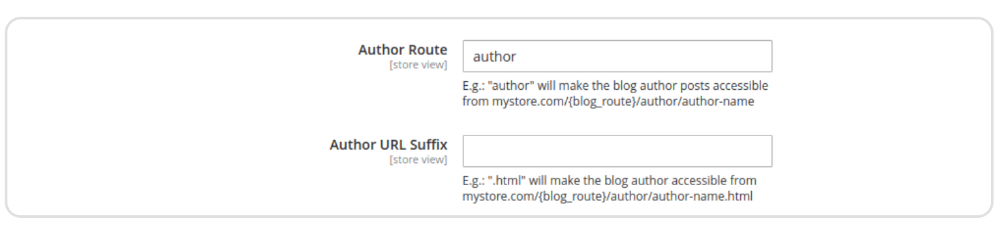

#### Blog Search Page Route

Trong Search Route chỉ xác định một đường dẫn tới tìm kiếm search page URL.

Cho ví dụ bạn có thể gán ‘find’ để làm URL search page trông như thế này:

|  |
| --- |
| mystore.com/{blog_route}/**find**/query/ |

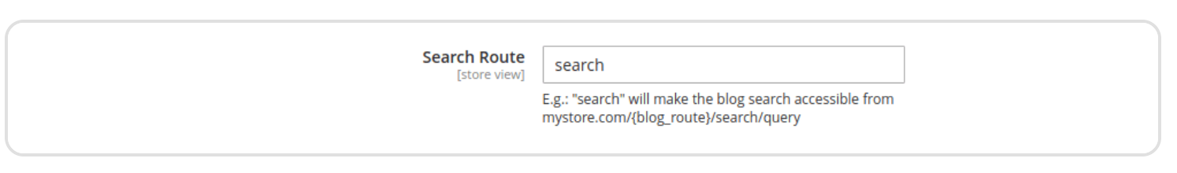

Một khi đã hoàn thành với việc cấu hình permalinks, đừng quên nhấn Save Config button.

Tuy nhiên, đó không phải là tất cả.

#### Magento 2 Blog Plus and Extra có thể làm gì ?

Với Magento 2 Blog Plus and Extra bạn có thể sử dụng Advanced Permalink Settings cho blog của bạn. Nó cung cấp sự mềm dẻo cho việc cấu hình định tuyến các trang blog. Bạn có thể xoá bỏ blog route from tất cả blog pages:

* Blog post



* Blog category page



* Blog author page



Bạn có thể tìm hiểu thêm [lợi ích của việc sử dụng Blog Plus và Extra](https://magefan.com/blog/what-are-the-advantages-of-using-blog-plus-and-blog-extra) để học nhiều hơn về việc thiết lập chuyên sâu cho các liên kết cố định và các tính năng thú vị khác.

|  |
| --- |
| <https://magefan.com/blog/what-are-the-advantages-of-using-blog-plus-and-blog-extra> |

### 3.8 XML Sitemap

Sitemap là một thứ quan trọng nhất khi lập chỉ mục và thu thập thông tin trang web. Tương tự như vậy đối với sitemap blog Magento 2 của bạn. Nếu bạn muốn nội dung của bạn được các robot tìm kiếm phát hiện, bạn cần cấu hình sitemap blog.

Bởi vậy hôm nay bạn sẽ học mọi thứ bạn cần biết về sitemap trong Magento 2 Blog để chắc chắn việc lập chỉ mục nội dung được chính xác.

#### Configure Magento 2 Blog Sitemap

Sau khi bạn cài đặt Magento 2 Blog Extension, Blog XML sitemap được sinh ra tự động cùng với [Magento XML sitemap](https://magefan.com/blog/how-to-configure-magento-2-sitemap). Bạn không phải làm bất cứ thứ gì.

|  |
| --- |
| <https://magefan.com/blog/how-to-configure-magento-2-sitemap> |

Note: Trong tất cả blog phiên bản trước 2.11.0, một sitemap blog riêng biệt được tạo ra. Sitemap này có sẵn thông qua đường dẫn như Magento sitemap của bạn, nhưng với blog_ hoặc pub/blog_suffix, như trong <http://domain.com/blog_sitemap.xml>

#### Configure Frequency and Priority of Indexing

Nếu bạn sử dụng Blog Plus hoặc Blog Extra của Blog Extension bạn có thể thay đổi độ ưu tiên và tầng xuất của blog item được indexing trong XML sitemap.

Để làm điều này đi tới **Stores > Configuration > Blog** và tìm khu vực **XML Sitemap**. Tại đây bạn có thể thể quản lý tầng xuất (frequency) và độ ưu tiên (priority) của **BlogIndexPage, Categories, Posts, Authors and Tags**.

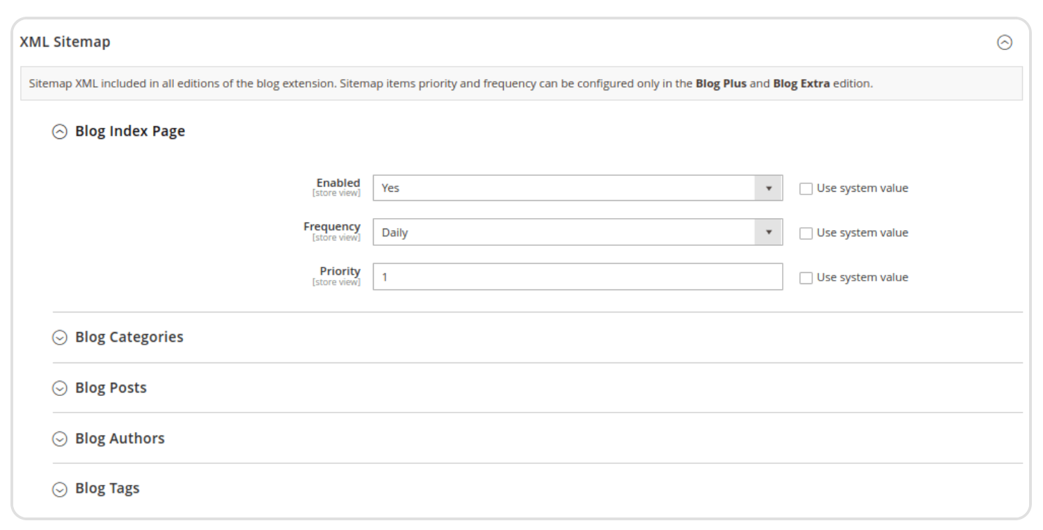

#### Generate a Separate Blog Sitemap (Add More Extension)

Trong trường hợp bạn gặp bất kỳ sự số nào với Blog trong XML Sitemap mặc định của mình do tiện ích mở rộng SEO tuỳ chỉnh hoặc các lý do khác, chúng tôi có giải pháp. Bạn đơn giản sinh một blog XML sitemap độc lập . Để làm điều đó bạn cần đến [Magento 2 Blog Sitemap Extension](https://github.com/magefan/module-blog-sitemap/).

|  |
| --- |
| <https://github.com/magefan/module-blog-sitemap/> |

Sau khi bạn cài đặt nó bạn có thể đi đến Marketing > Seo & Search > Blog Sitemap và Add một Blog Sitemap theo cùng cách bạn thêm với sitemap mặc định.

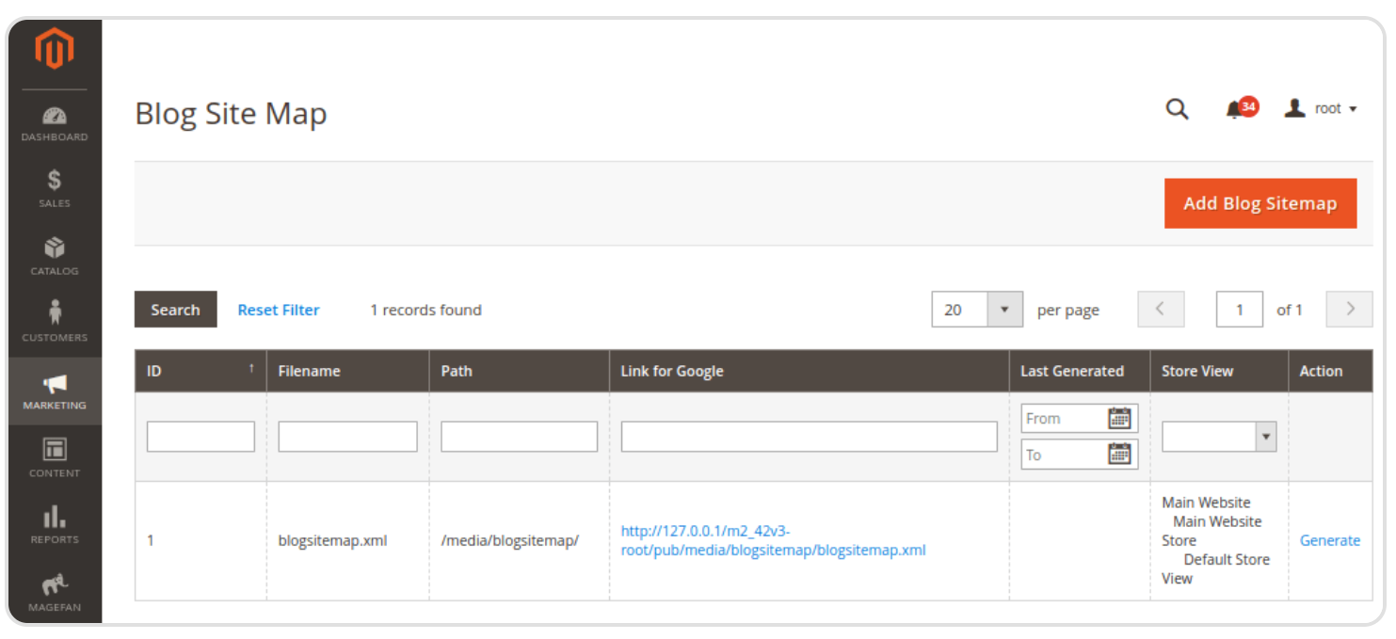

Ngoài ra, Extension này còn đi kèm với cùng một bộ cài đặt như default sitemap. Tìm chúng trong **Stores > Configuration > Magefan Extension > XML Blog Sitemap**.

Bạn có thể cài đặt frequency và priority cho post, category, và Blog Index Pages và điền vào cài đặt sinh blog sitemap.

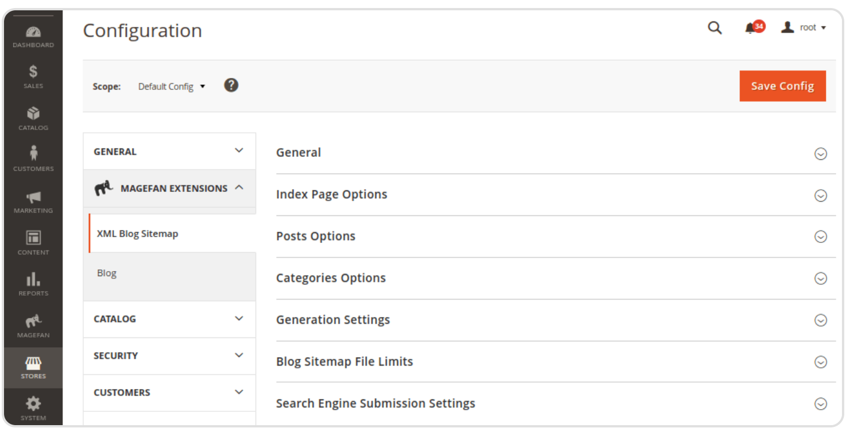

Nếu bạn quản lý một blog, và muốn để nó được phát hiện bởi robots thì chắc chắn rằng Blog sitemap được đánh chỉ mục bình thường. Điều này cực quan trọng nếu bạn muốn cải tiến Magento SEO và thu hút nhiều lượng truy cập tự nhiên hơn.

### 3.9 Automatic Redirects

Giữ cho blog của bạn hoạt động và liên quan đó một nhiệm vụ khó. Do đó bạn thường xuyên phải vô hiệu hoá một số bài đăng hoặc cập nhật URL. Nhưng đây là sự thay đổi: Khách hàng sẽ nhận 404 error nếu bạn không chuyển hướng họ từ URL cũ. Không cần phải nói thì nó gây hại cho cả trái nghiệm của người dùng và nỗ lực SEO của bạn.

Bởi vậy, bạn phải tạo điều hướng 301 để đảm bảo nó xuôn xẻ. Hôm nay bạn sẽ tìm hiểu cách chuyển hướng URL tự động trong tiện ích mở rộng Magento 2 Blog.

#### Auto Redirects for Deleted / Disabled Entities

Trong Magento 2 Blog, 301 Redirect cho deleted hoặc vô hiệu hoá các thực thể blog được tạo ra một cách tự động. Bạn có thể sử dụng chức năng này ngay mà không cần thực hiện thêm bất kỳ bước thiết lập thủ công nào.

Các độc giả có thể chuyển hướng theo cách sau:

* Blog author > Blog index page
* Blog tag > Blog index page
* Blog tag > Blog index page

#### Auto Redirects for Change Blog URLs

Khi bạn thay đổi một số thực thể blog URL, quá trình tạo điều hướng tự động sẽ hơi khác một chút.

Những gì bạn cần làm đó là đi tới Content > Blog và chọn các post, category, hoặc tag mà bạn muốn tạo ra một redirect. Sau đó cuộn xuống tới phần **Search Engine Optimization** section và bắt đầu sửa URL. Sau đó tick vào **Create Permanent Redirect for old URL** box.

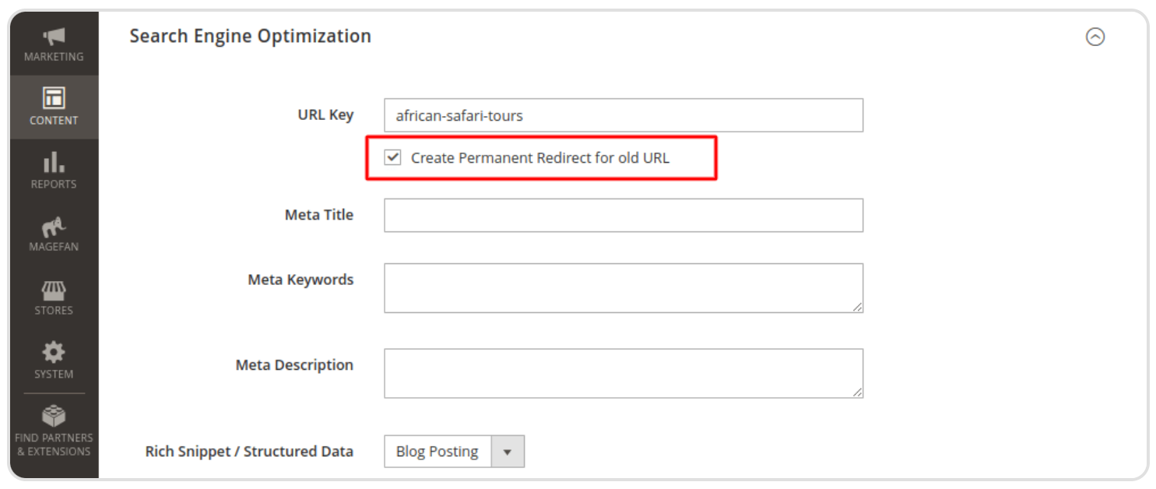

Note: Bạn cần thay đổi URL Key trước sau đó redirect checkbox sẽ được kích hoạt cho bạn sử dụng

Chỉ như vậy, Blog URL redirect sẽ được tạo một cách tự động. Nó không cần làm thêm các bước nào khác để thực hiện.

#### Create Blog Redirect Manually

Từ khi mà Magefan’s Blog là tương thích với Magento redirect functionality. Bạn có thể tạo redirects thủ công.

Để tạo một điều hướng blog thủ công trong Magento, đi đến Marketing > URL Rewrites và Add một URL Rewrite mới.

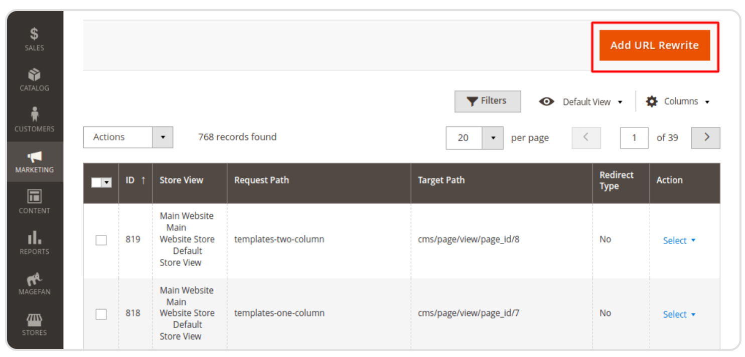

Điền vào tất cả các trường cần thiết và chỉ định URL cũ và mới tương ứng trong Request/Target Path .

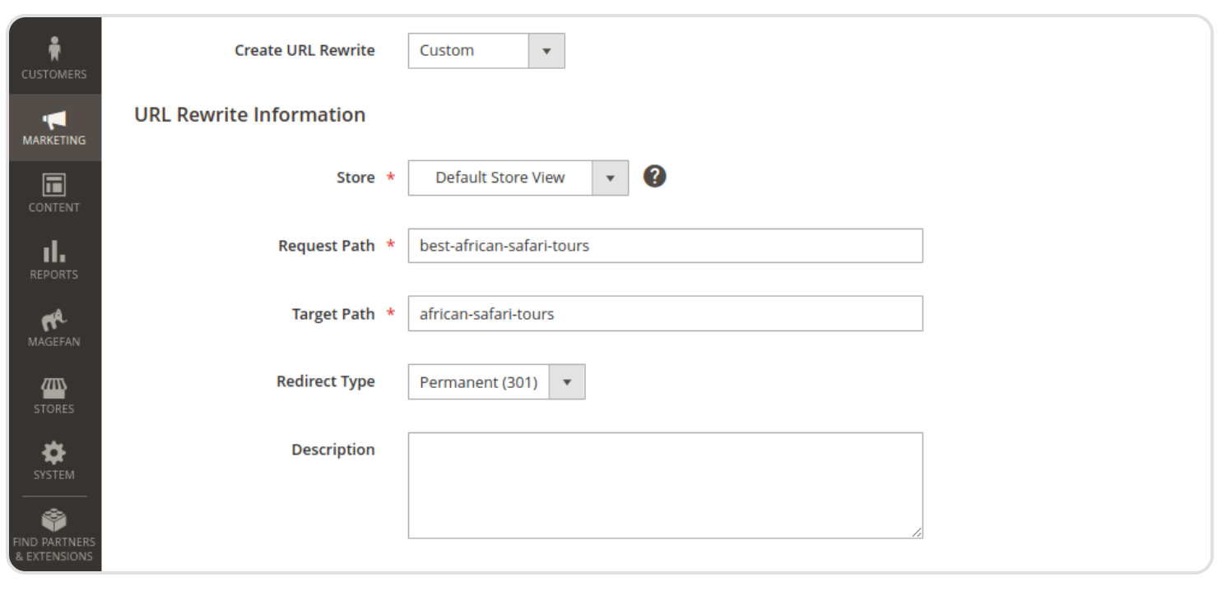

Đừng quên nhấn **Save** button khi đã hoàn thành.

Và thế là xong. Bây giờ bạn đã hiểu rõ hơn về chuyển hướng URL Blog Magento. Vì vậy, bạn có thể loại bỏ các trang lỗi 404 trong blog của mình và đảm bảo người được có được trải nghiệm liền mạch.

Tuy nhiên bạn có thể cần để đánh giá cấu trúc URL của Blog để đảm bảo khía cạnh SEO được thực hiện đầy đủ ([URL structure of your blog](https://magefan.com/blog/manage-magento-2-blog-permalink-settings)).

|  |
| --- |
| <https://magefan.com/blog/manage-magento-2-blog-permalink-settings> |

## Chương IV: Troubleshooting

## Chương V: Development

## Chương VI: Sidebar

Khi bạn chạy blog, điều hướng là một trong những điều quan trọng nhất bạn cần ghi nhớ. Điều cần thiết là độc giả có thể duyệt qua các ấn phẩm của bạn một cách dễ dàng và tìm thông tin nhanh chóng.

Magento 2 Blog Extension cung cấp cho bạn công cụ chuyên sâu cho điều đó – một sidebar. Ở đây bạn có thể cấu hình nhiều phần tử, như search form, category tree, related product, tags cloud và nhiều hơn.

Bạn chỉ cần nhấn một vài button để quản lý Magento 2 blog sidebar. Và hôm nay chúng ta sẽ học làm thế nào để làm điều đó.

Để quản lý Magento 2 Blog Sidebar, điều hướng tới **Stores > Configuration > Magefan Extension > Blog** và mở rộng phần **Sidebar**, ở đây bạn sẽ tìm thấy tất cả widget có sẵn. Chúng ta hãy cùng nhau xem xét cụ thể từng loại.

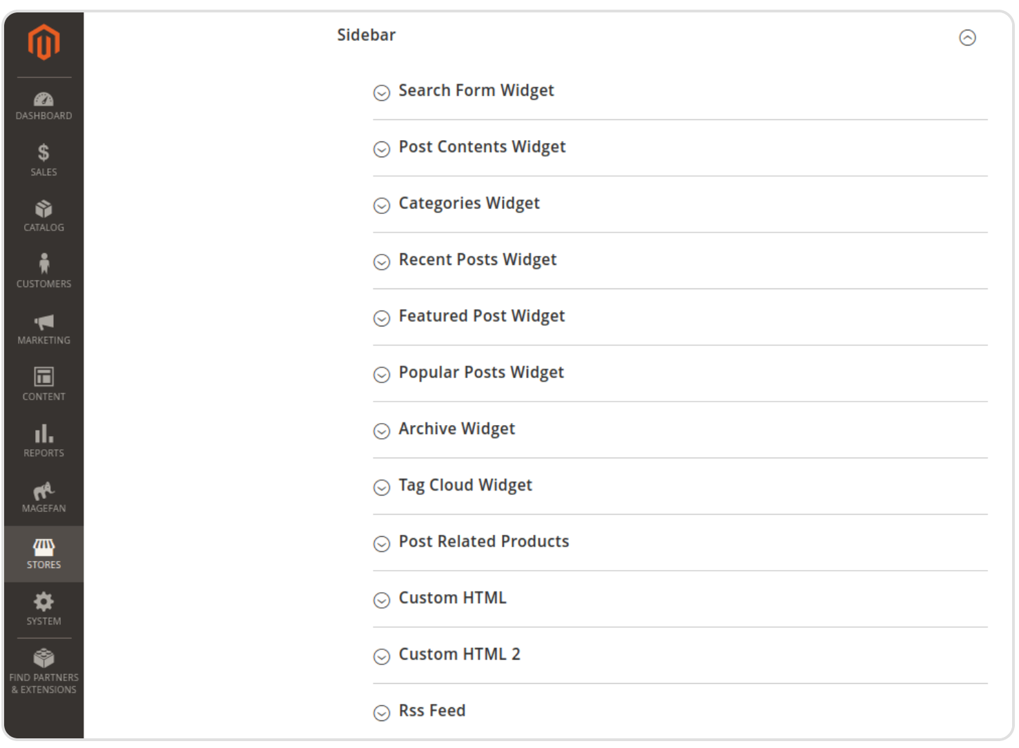

**Note**: Bạn cần để thiết lập **Sort Order** để xác định vị trí của mỗi Widget. Số càng lớn, Widget được hiển thị càng thấp ở sidebar.

### Search Form

Ở đây bạn chỉ cần Enable (bật) Search Form và chỉ định thứ tự sắp xếp của nó (Sort Order). Sau khi hoàn thành thanh search sẽ hiển thị trong sidebar cho phép khách hàng để tìm thấy bài viết cụ thể một cách nhanh chóng.

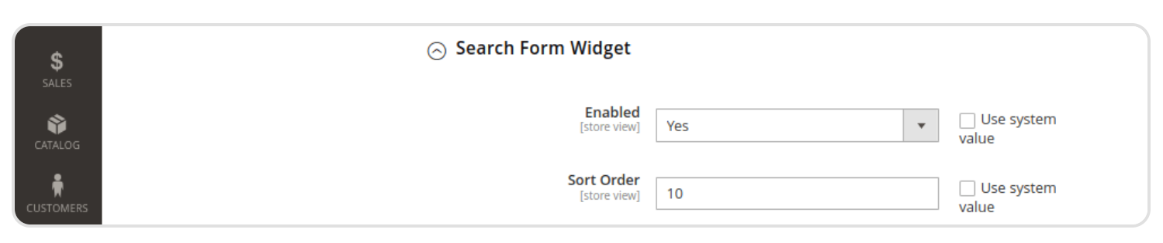

Trong Blog Extra edition, nó cho phép tích hợp blog search vào trong catalogue search Với cách này người mua sắm (shoppers) có thể tìm kiếm mở rộng hơn.

Sau khi bạn đã Save lại các cấu hình của mình thì hãy kiểm tra Widget trên Storefront.

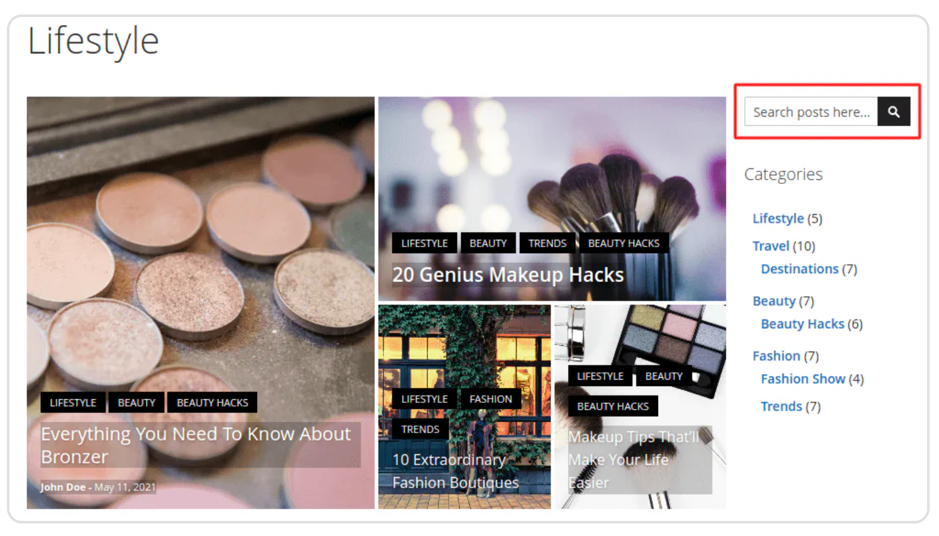

### Post Contents

Để hiển thị [Blog Post Contents](https://magefan.com/magento2-blog-extension/post-contents#how-to-add-contents-to-post-content) (Table of Content), hãy **enable** Widget và thiết lập **Sort Order**. Chỉ với 2 bước này, bạn sẽ làm là bài viết của mình rõ ràng hơn và dễ dàng theo dõi hơn nhiều.

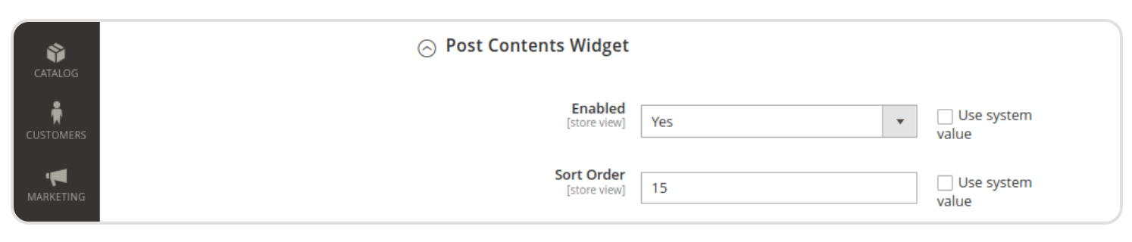

Đây chính là cách cách Post contents Widget được hiển thị trên sidebar:

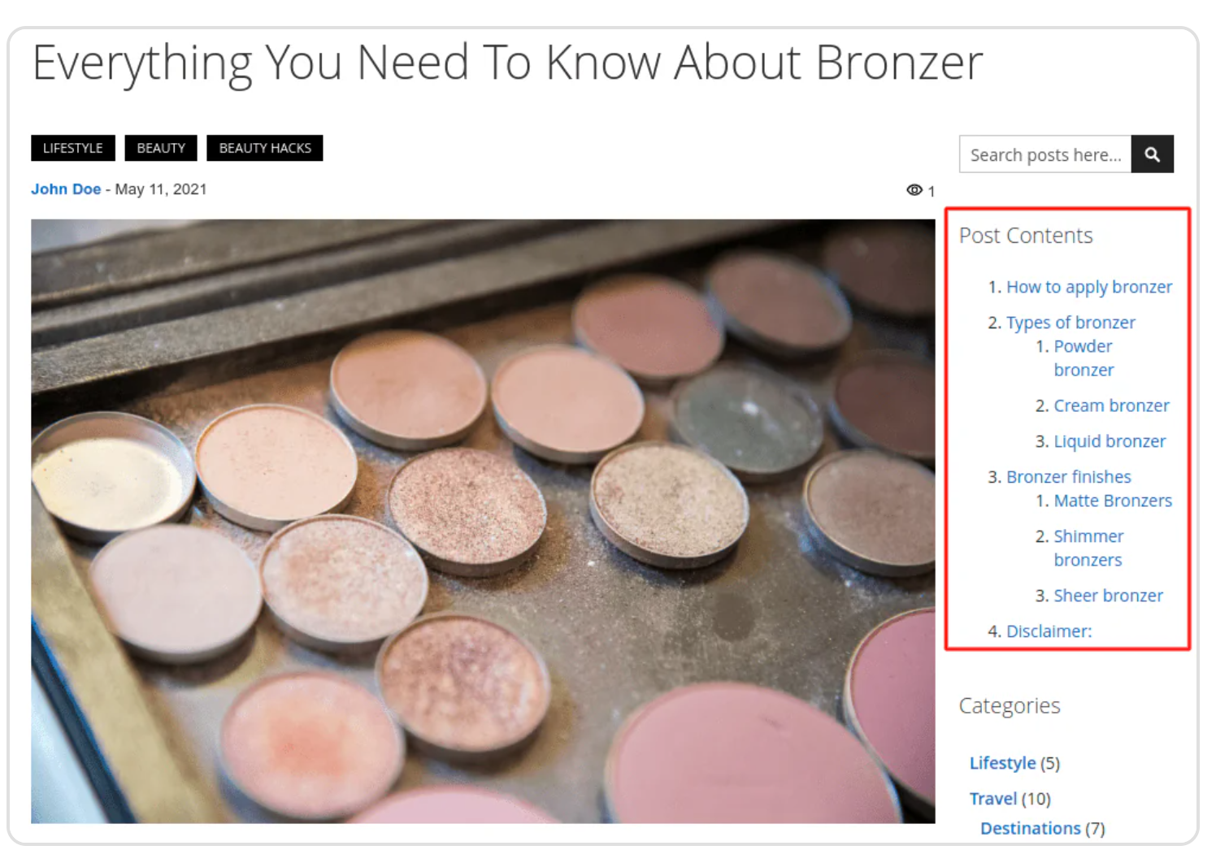

### Categories

Hiển thị cây thư mục trong sidebar làm cho nó trở nên đơn giản hơn cho người đọc và điều hướng trong blog của bạn. Họ chỉ cần 1 click là có thể đi đến danh mục (category) mà bạn ưa thích.

Bởi vậy, enable (bật) Widget và chỉ định nếu bạn muốn để hiển thị số bài đăng Posts (Display the Number of Posts) bên cạnh tên danh mục (category names). Điền **Maximum Depth** để xác định số lượng danh mục và danh mục con sẽ được hiển thị trong cây danh mục. Đừng quên cũng nhập thứ tự sắp xếp - Sort Order.

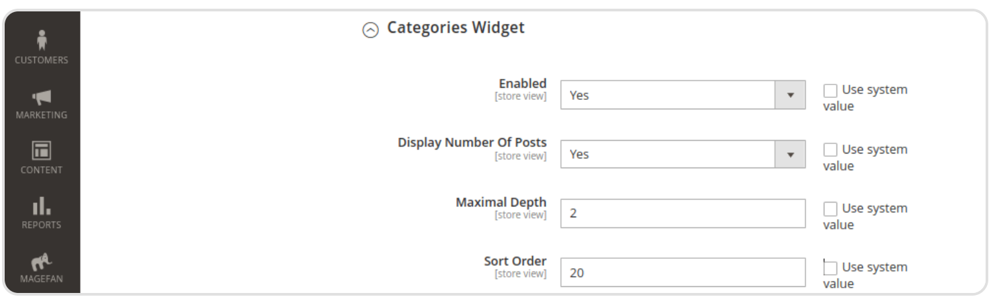

Bây giờ chúng ta sẽ kiểm tra xem cây danh mục widget được hiển thị thế nào trong sidebar:

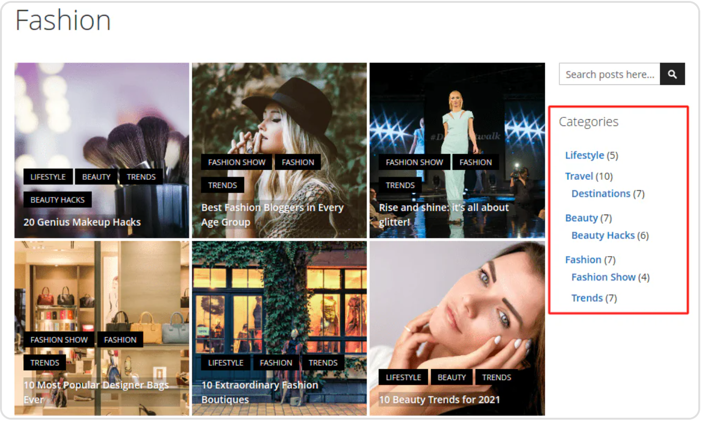

### Recent Posts

Để quảng bá cho bài đăng blog mới của bạn và khuyến kích mọi người đọc thêm, hãy thêm Widget bài đăng gần đây (recent blog posts) widget tới sidebar.

Để bắt đầu, bật với **enable** widget. Sau đó chọn **Template** và chỉ định nếu bạn muốn để hiển thị ảnh trong bài Post - **Display Post Image**. Nhập Number of Posts để hiển thị và cài đặt thứ tự sắp xếp **Sort Order**.

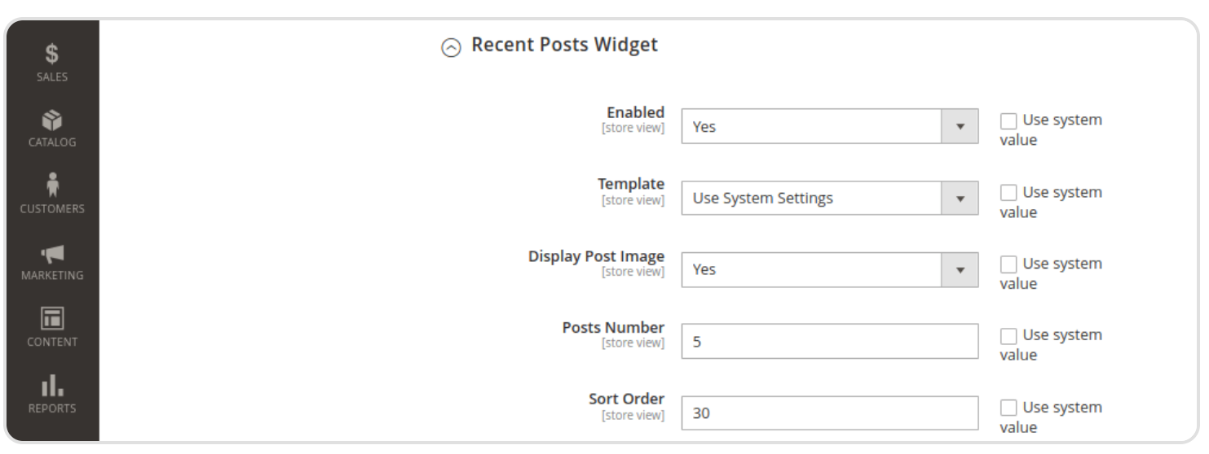

Notes: chỉ những bài [đăng trên blog](https://magefan.com/blog/new-blog-post-in-magento-2) có tuỳ chọn bao gồm những bài đăng gần đây “Include in Recent Post” được bật mới được hiển thị trong sidebar.

Ở đây là Storefront view có Recent Blog Post Widget trong sidebar:

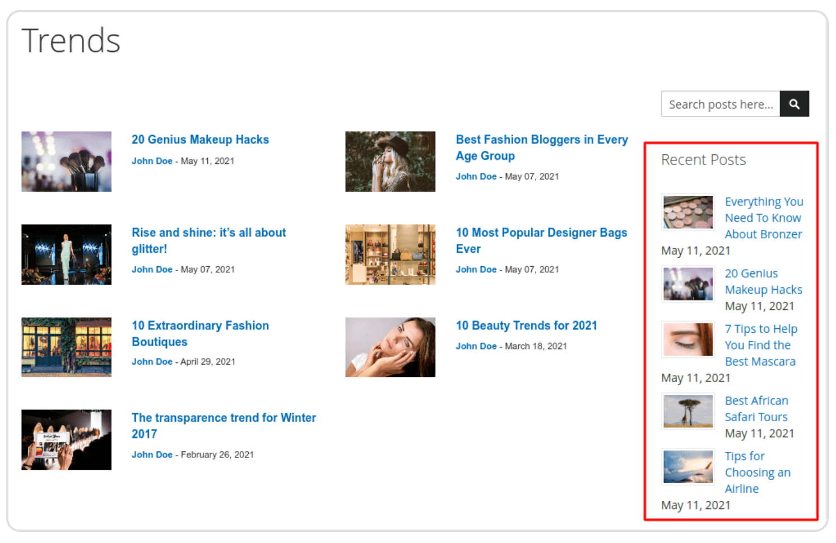

### Featured Posts

Nếu có một số bài đăng cụ thể bạn muốn người đọc chú ý tới, đó cũng là tuỳ chọn dành cho bạn. Bạn có thể thêm bài đăng nổi bật trong widget tới sidebar để nhấn mạnh một số bài đăng.

Bởi vậy, enable (bật) widget, chọn **template** và quyết định nếu bạn muốn để hiển thị ảnh bài đăng **Display Post Image**. Nhập **Post IDs** để hiển thị phần này. Nhớ là phải cài đặt thứ tự sắp xếp **Sort Order**.

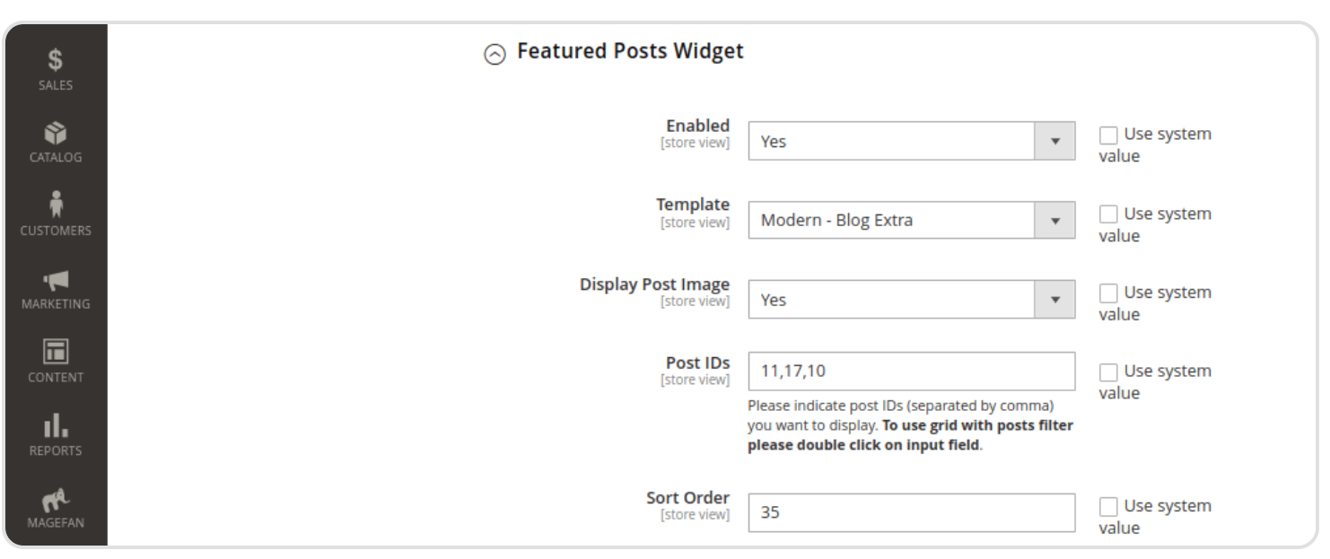

Sau khi bạn đã **save** lại các thiết lập, kiểm tra **feature posts widget** trên frontend.

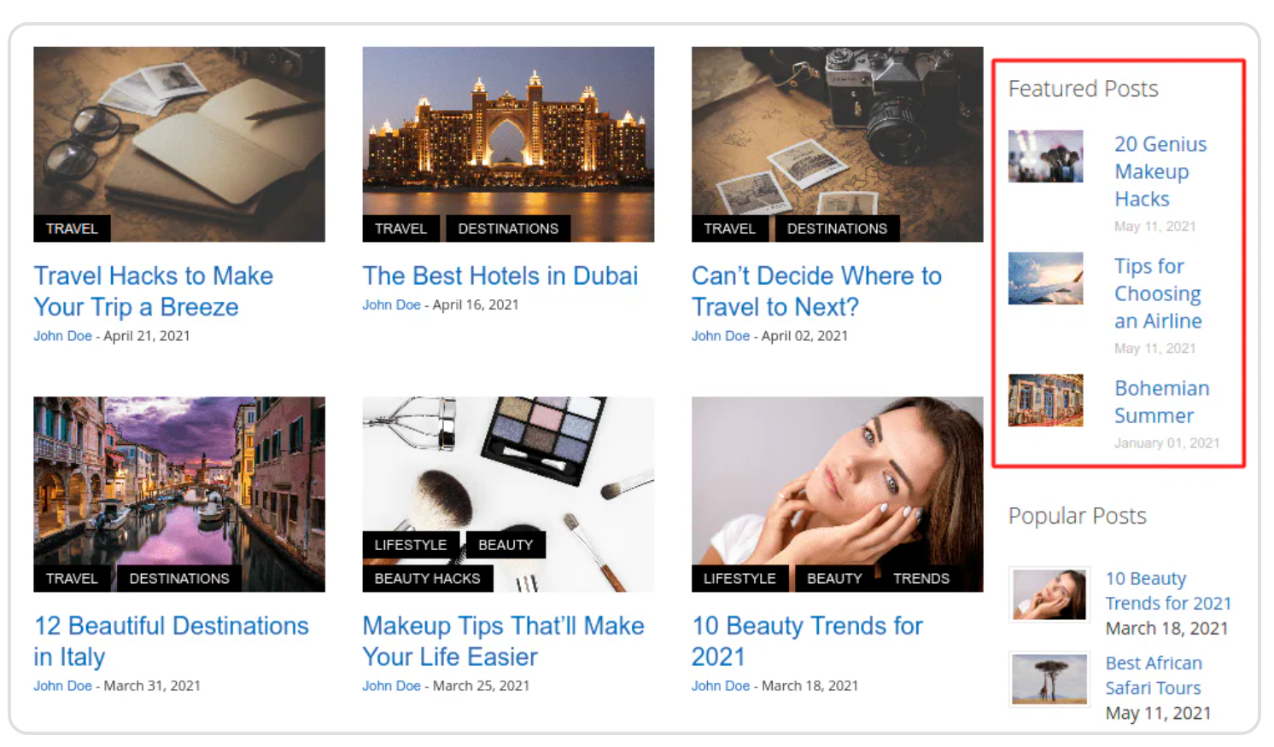

### Popular Posts

Tương tự như recent posts, Popular posts Widget (các bài đăng phổ biến) được giới thiệu như là các ấn phẩm thịnh hành nhất của blog của bạn . Các bài đăng được thêm vào widget này cơ bản hiển thị dựa trên số lượt xem (view count) chứ không phải dựa trên thiết lập của bạn.

Để bật **Enable** widget này, bạn phải thiết lập cùng các trường như recent blog posts widget. Không có gì phức tạp ở đây cả.

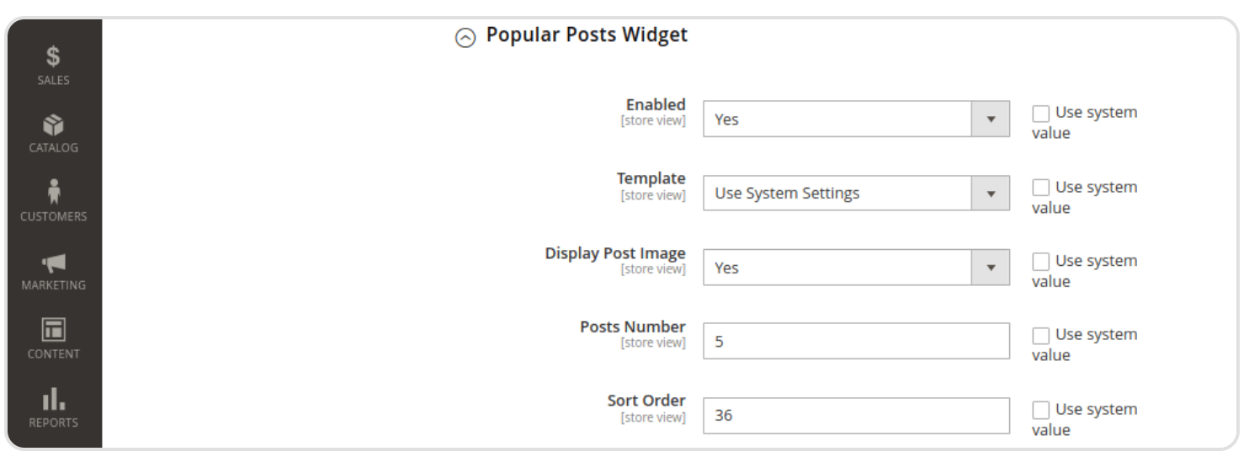

Cứ như vậy, Popular posts Widget sẽ được hiển thị theo:

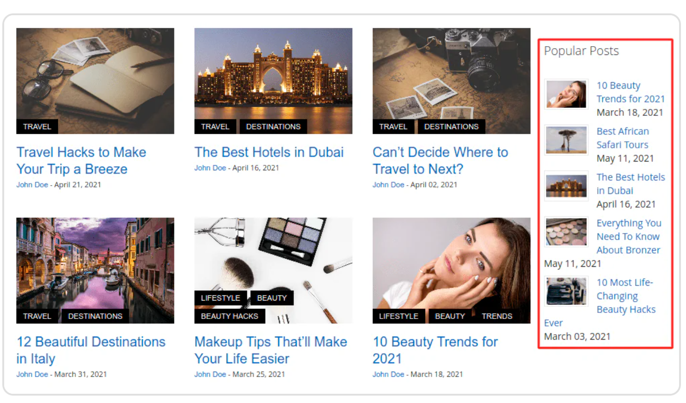

### Archive

Archive Widget (Widget lưu trữ) là một bộ lọc giúp hiển thị theo thứ tự thời gian của bài đăng trên blog của bạn. Sau khi bạn **enable** widget này, bạn cần chỉ định cách **Group** lưu trữ **Archive** (Month and Year hoặc just Year), thiết lập **Date Format** và nhập **Sort Order**.

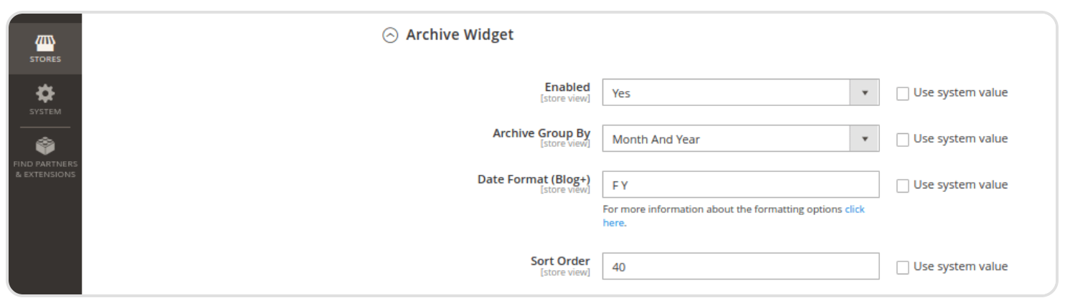

Đây là cách archive Widget hiển thị trong sidebar:

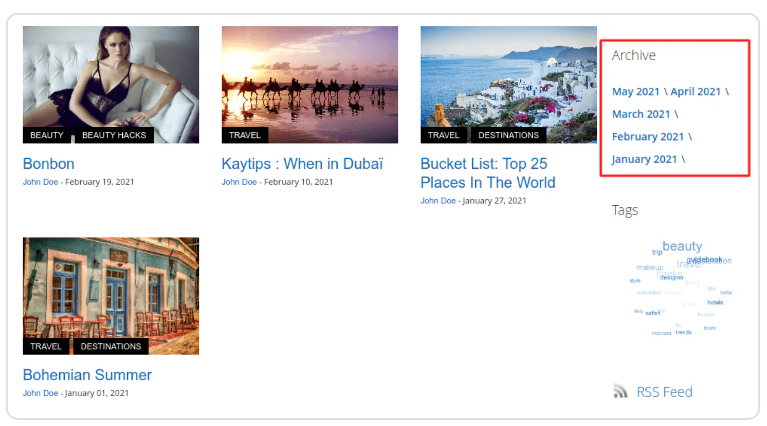

### Tag Cloud

Tag Widget có thể tăng cường kinh nghiệm đọc làm nó trở nên tương tác hơn.

Vì vậy, **enable** (bật) Widget và chỉ định xem bạn có muốn để **Enable 3D Animation**. Nếu bạn chọn cho animation, hãy chỉ định màu sắc (**Color**) và chiều cao đám mây (**Cloud Height**). Cuối cùng, nhập **Sort Order** và **Number of Tags** để hiển thị.

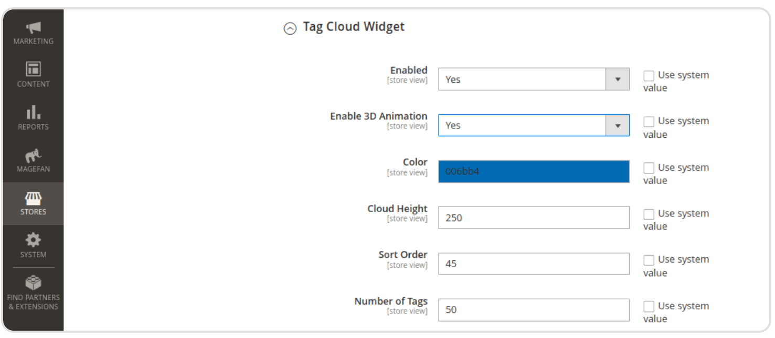

Đám mây thẻ hấp dẫn sẽ xuất hiện trong Sidebar sau khi bạn cấu hình.

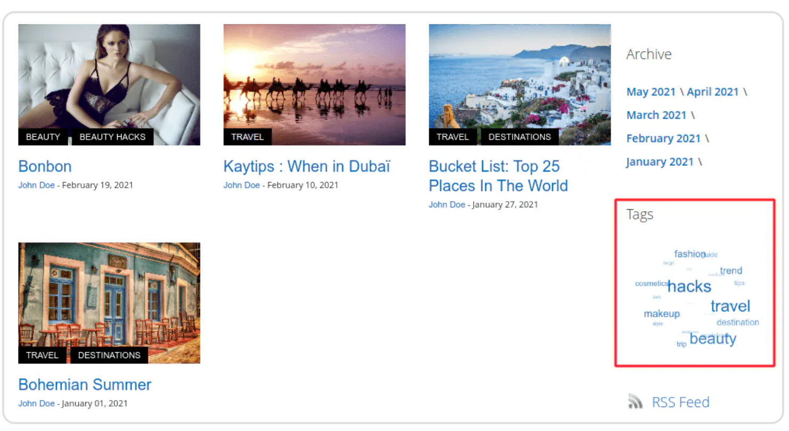

Nếu bạn cần để hiển thị số lượng thẻ trong đám mây thẻ, bạn cần mở rộng tags sidebar template:

1. Copy Template file từ Blog Extension folder

|  |
| --- |
| view/frontend/templates/sidebar/tag_claud.phtml |

Đi đến theme folder:

|  |
| --- |
| app/design/frontend/ThemeVendor/themename/Magefan_Blog/templates/sidebar/tag_claud.phtml |

1. Thêm dòng code sau

|  |
| --- |
| <?= $tag->getCount() ?> |

Bên trong phần loop

|  |
| --- |
| <?php foreach ($tags as $tag) { ?> |

### Post Related Products

Thêm các sản phẩm liên quan vào thanh bên của bài đăng cũng có thể thực hiện thủ thuật này và thúc đẩy khách hàng khám phá các mặt hàng bạn bán. Vậy tại sao không thêm Widget này ?

Chỉ cần bật nó lên (enable) , chỉ định số sản phẩm sẽ hiển thị (**Number of Products**) sẽ hiển thị và thứ tự sắp xếp của Widget (**Sort Order**).

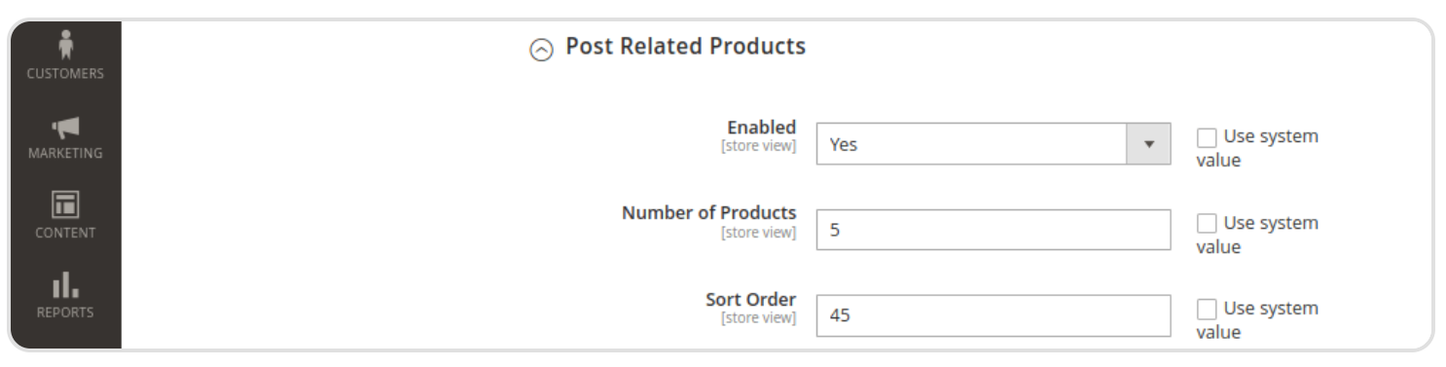

Bạn sẽ nhận kết quả như sau:

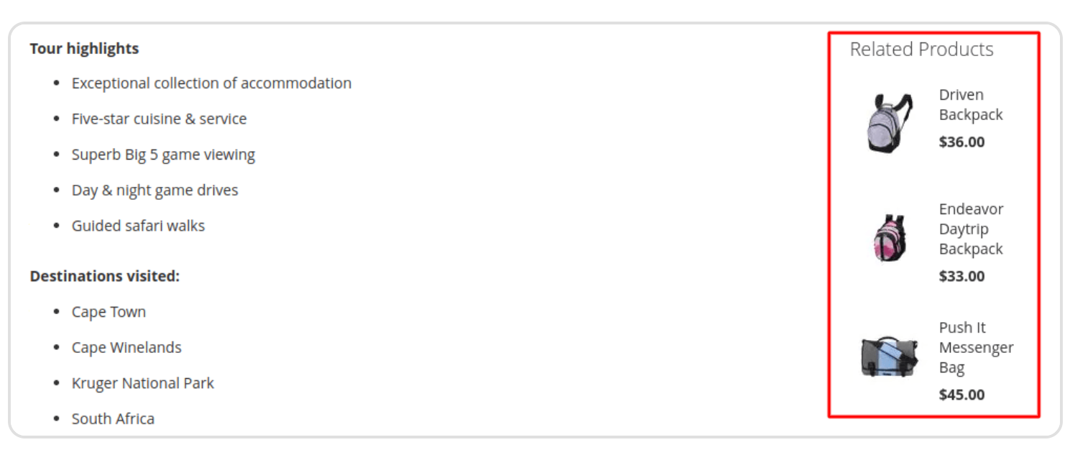

### Custom HTML

Sử dụng Custom HTML blocks bạn có thể thêm các nội dung bổ xung khác (Other Additional Content) tới sidebar. Ở đây bạn có thể thiết lập 2 khối block như vậy (Custom HTML 1 và Custom HTML 2). Cả hai đều có các bước cấu hình giống nhau.

Bạn chỉ cần để **enable** widget, thiết lập nó Sort Order và thêm **HTML** tương ứng:

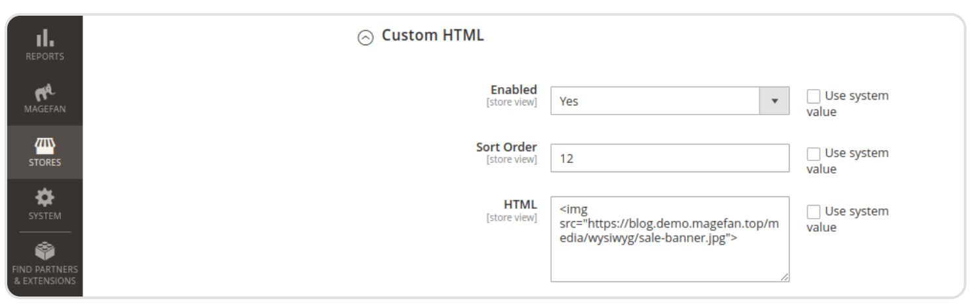

Đừng quên kiểm tra Custom HTML Widget trên Storefront:

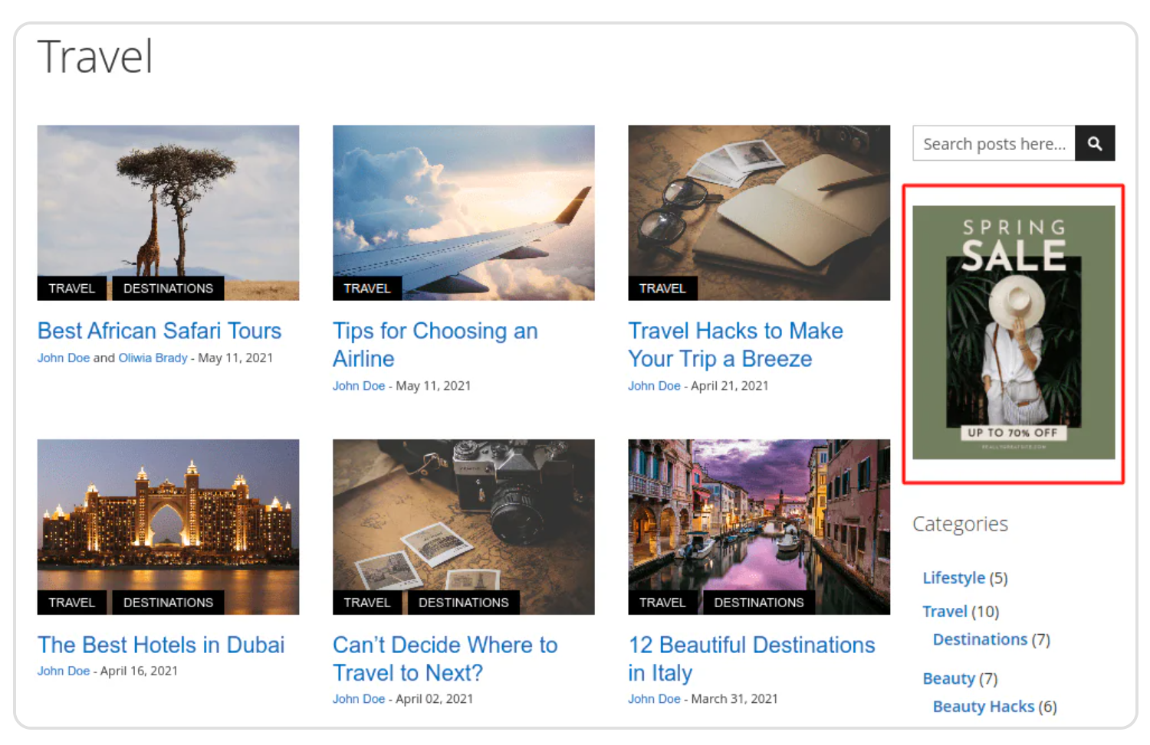

### RSS Feed

Để chia sẻ nội dung của cửa hàng của bạn, bạn có thể tham khảm đến RSS Feed Widget. Để hiển thị nó trong sidebar, bạn cần để **enable** nó, thiết lập **Sort Order** và **Title**, và **nhập Feed Description** nếu có.

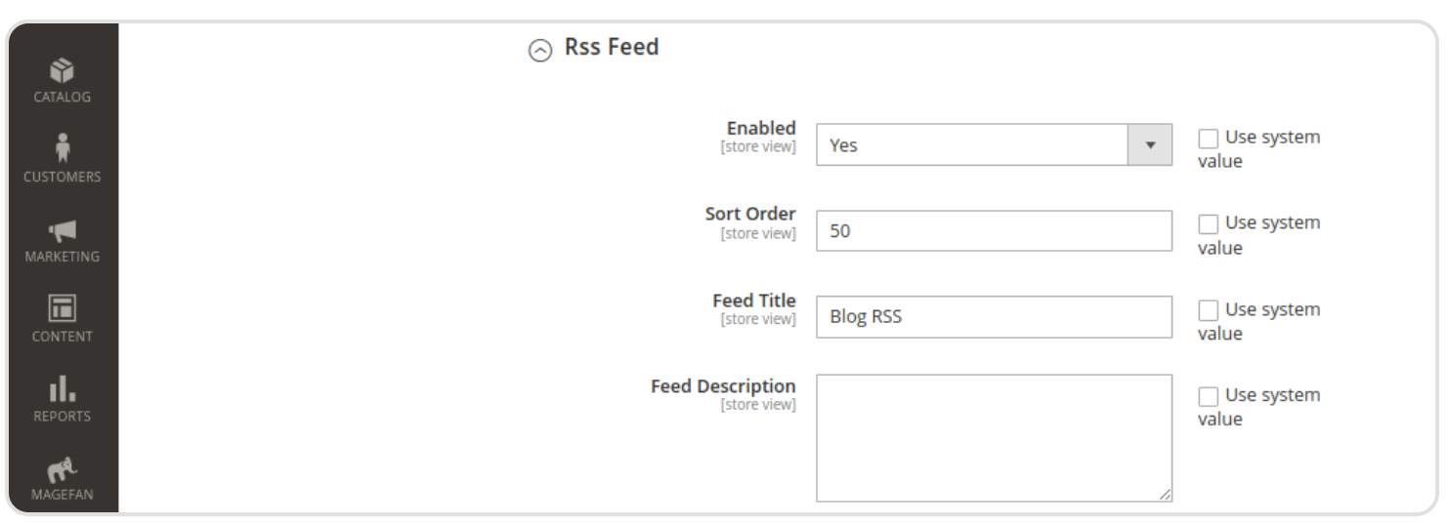

RSS Feed Widget sẽ được hiển thị như sau:

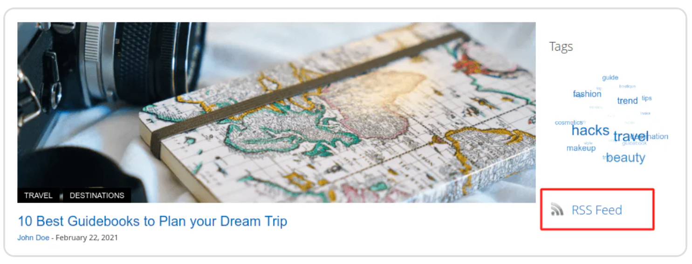

### Sau khi hoàn tất các cấu hình Sidebar

Sau khi đã cấu hình tất cả các Widget, Save các thiết lập của bạn và kiểm tra kết quả trên Storefront.

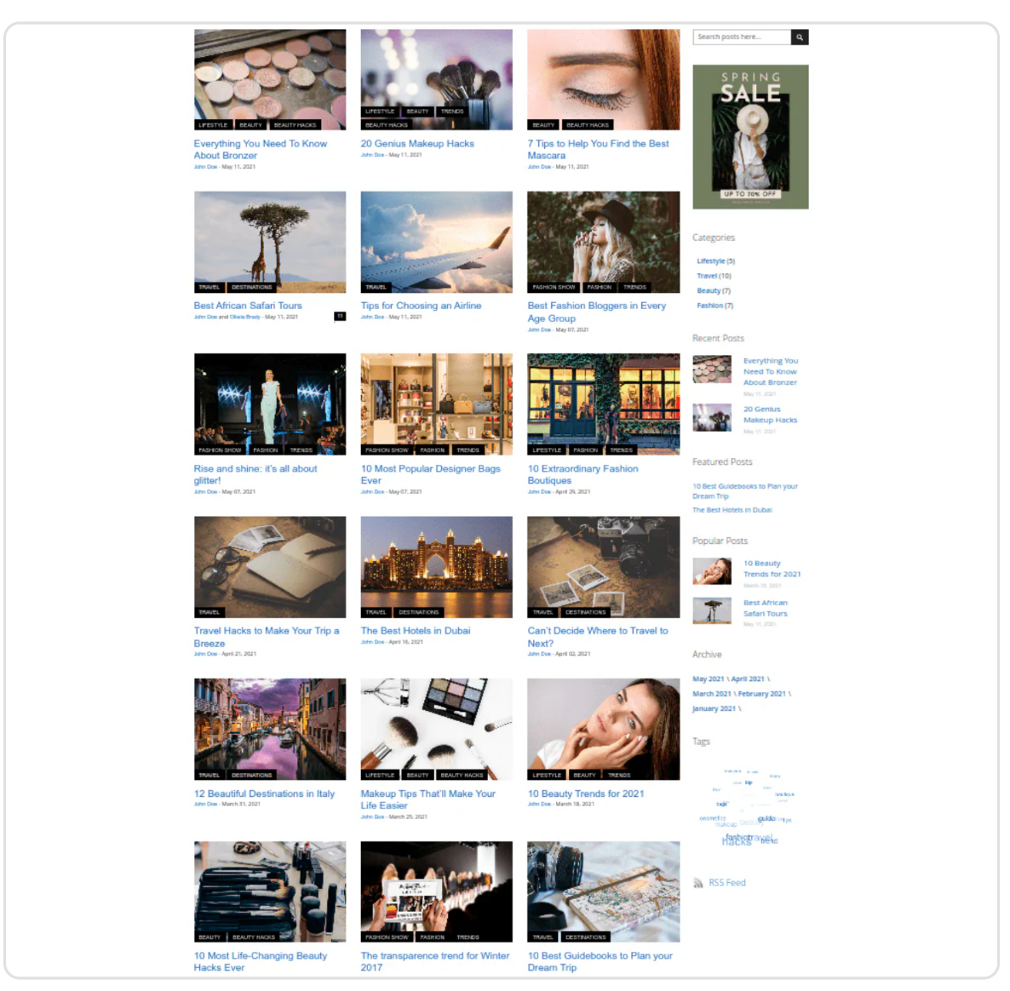

Magento 2 Blog Sidebar chắc chắn làm cho điều hướng blog trở nên dễ dàng hơn. Phụ thuộc trên các khía cạnh mà bạn muốn làm nổi bật, bạn có thể tuỳ chình sidebar widget và hiển những Widget mà bạn thấy hiệu quả hơn.

Tuy nhiên, đừng quên giao diện chung của blog và cũng đừng quên thiết lập danh sách bài đăng trên blog ([Blog post listings](https://magefan.com/magento2-blog-extension/post-list)) và trang chủ ([homepage](https://magefan.com/magento-2-blog-extension/blog-index-page)).

|  |
| --- |
| <https://magefan.com/magento2-blog-extension/post-list>  <https://magefan.com/magento-2-blog-extension/blog-index-page> |

## Chương VII: Other – Các vấn đề khác

### 7.1 Benefits of Blog Plus and Extra

Nó không phải là bí mật khi một Blog hoạt động và được tối ưu cho SEO sẽ thu hút nhiều lưu lượng truy cập hơn và góp phần vào hiệu suất chung của cửa hàng của bạn. Một giải pháp được nhiều người lựa chọn đó chính là Magento 2 Blog Extension của chugns tôi đi kèm với nhiều tính năng quản lý nội dung hiệu quả. Tuy nhiên, với sự hữu ích của chúng bạn có thể tiến xa hơn nữa đó chính là Blog Plus và Extra plan đưa cho bạn nhiều tuỳ chọn chuyên sâu để giúp đỡ bạn tạo ra một blog độc đáo. Trong bài viết này, chúng tôi sẽ cho bạn thấy các thức đặc biệt mà các gói này cung cấp và bạn có thể chọn để phù hợp với nhu cầu của mình.

### 7.2 Các tính năng độc đáo của Blog Plus và Blog Extra

#### Custom Blog Homepage

#### 22+ Templates

#### Advance URLs

#### XML Sitemap Settings

#### Blog Author

#### Co-Author

#### Automatic 301 Redirects

#### Carousel Slider

#### Auto-Related Products and Posts

#### Related Product Rules

#### Related Posts/Product Display

#### Related Posts/ by Category/Author

#### Posts in Category

#### Schedule Blog Post (by time)

#### Disable Post Automatically

#### Sort by End Date

#### Blog Pages Layout Settings

#### Date Settings

#### Post Contents

#### Featured List Image & Alt Tag

#### Admin User Retrictions

#### Customer Group Restrictions

#### Comments Notifications

#### Disable Comments

#### Blog Search

#### Blog Export

#### Blog Import

#### Product and Youtube Widget

## Chương VIII: Development

### 8.1 Resize Featured Images

Việc cung cấp trải nghiệm tốt nhất trên blog của bạn đòi hỏi nhiều thứ. Chúng tôi đề cập đến hầu hết những điều đó trong Blog Magento 2 của chúng tôi. Tuy nhiên, đôi khi bạn cần đeiefu chỉnh các thiết lập mặc định để phù hợp với yêu cầu của mình.

Bởi mặc định, Blog template tự động thay đổi kích thước ảnh tới 1000. Chúng tôi làm điều đó để cải tiến tốc độ tốc độ load trang vì người dùng thường tải các hình ảnh lớn hơn (nặng hơn). Giá trị này được chọn làm mặc định dựa trên kinh nghiệm trước đây của chúng tôi.

Tuy nhiên, trong trường hợp nó không hoạt động cho bạn, bạn có thể dễ thay đổi kích thước của hình ảnh nổi bật (features images) của danh sách bài viết.

Để có thể thay đổi kích thước của ảnh nổi bật trên bài đăng trên blog thì:

1. Đi đến file trong Magento 2 tại:

|  |
| --- |
| app/design/frontend/ThemeVendor/theme_name/Magefan_Blog/layout/blog_post_list.xml |

1. Thêm đoạn mã vào trong đó:

|  |
| --- |
| <?xml version="1.0"?>  <page xmlns:xsi="http://www.w3.org/2001/XMLSchema-instance xsi:noNamespaceSchemaLocation="urn:magento:framework:View/Layout/etc/page_configuration.xsd">  <body>  <referenceBlock name="blog.posts.list">  <action method="setBackgroundImageWidth">  <argument name="template" xsi:type="string">**500**</argument>  </action>  </referenceBlock>  </body>  </page> |

Giá trị bạn nhìn thấy ở đây là 500. Nhưng bạn có thể thay đổi sang bất cứ giá trị nào phù hợp với bạn. Lưu file và flush Magento cache. Thử với các giá trị khác đến khi bạn tìm được giá trị phù hợp nhất với bạn.

### 8.2 Resize Blog Post Images Programmatically

### 8.3 GraphQL Queries Testing

### 8.4 Add Custom Field to Magento 2 Blog Post

Nội dung hướng dẫn việc thêm Custom Filed này bạn có thể tham khảo tại:

|  |
| --- |
| <https://magefan.com/blog/add-custom-field-to-magento-2-blog-post> |

Nếu bạn cần để mở rộng Magento 2 Blog Module bởi Magefan và thêm một new custom text field tới trang sửa Blog (Blog Post Edit page) trong Magento 2 Admin Panel (Content > Blog > Posts) bạn phải tạo một tuỳ chỉnh đơn giản cho Magento 2 Extension.

|  |
| --- |
| <https://github.com/magefan/module-blog-custom-field> |

Bạn có thể download Sample Extension from Github hoặc bạn có thể tạo nó thủ công sử dụng theo các bước bên dưới:

#### Create composer.json file

#### Create registrantion.php file

#### Create module.xml file

#### Create InstallSchema.php file

#### Create blog_post_form.xml file

### 8.5 Blog GraphQL Queries Example

## Chương IX: Troubleshooting

### 9.1 Featured Image are broken After Uploading

### 9.2 Featured Images Are not Displayed in Magento 2 Blog

### 9.3 Issue: Redirect to Admin Dashbroad after Save the Blog Post [Fixed]

### 9.4 Double Canonical Tags in Magento 2 Blog

### 9.5 Sidebar is missing

### 9.6 Fixed: Related products template doé not look good (e.g. Porto Theme)

### 9.7 Move Magefan Blog Data from One Database to Another

### 9.8 Fix: Blog Search Does Not Work

Nếu Magento 2 Blog Search không hoạt động, hầu hết vấn đề này là nằm trong theme của bạn cần ghi đè template blog gốc và các layout files.

Thử các bước tiếp theo:

1. Chắc chắn rằng bạn có phiên bản muộn nhất của Magento 2 Blog Module Version
2. Hãy thử xoá tạm thời các file .XML của blog layout và các tiệp .phtml khởi theme của bạn và chạy triển khai static content. TÌm ra files gây ra sự cố và hãy để ý đến nó.
3. Kiểm tra nếu button blog search trong sidebar có thuộc tính “disable”, nếu Yes thì nó đã bị disable (không hoạt động – not active) và đây có thể là gốc rễ của vấn đề. Trong trường hợp này, tìm ra đoạn code làm nó bị disable. The disable attribute có thể được thêm trực tiếp thông qua .phtml file trong theme của bạn hoặc với một số javascript. Nếu bạn không thể tìm thấy nó, thì bạn có thể chèn đoạn JS Script để undisable button này:

|  |
| --- |
| <script>  require(['jquery', 'domReady!'], function($) {  setInterval(function(){  $('#blog_search_mini_form .action.search').removeAttr('disabled');  }, 2000);  });  </script> |

### 9.9 Theme Overrides Blog Templates